**ДНІпровський національний університет**

**імені Олеся Гончара**

**ФАКУЛЬТЕТ ПРИКЛАДНОЇ МАТЕМАТИКИ**

**КАФЕДРА КОМП'ЮТЕРНИХ ТЕХНОЛОГІЙ**

**Дипломна робота**

**за рівнем магістра**

на тему: «Розробка комп’ютерної системи покращення якості цифрових зображень, отриманих в умовах поганої видимості»

Виконав: студент VІ курсу, групи ПК-16м-1

напряму 8.04030201 «Інформатика»

______________Беркут В. Г._______

(прізвище та ініціали)

Керівник ____________ к.т.н., доц., Сердюк М. Є.

підпис наук. вчене (прізвище та ініціали)

ступ. звання

Рецензент ___________ к.ф.-м.н., доц., Турчина В. А.

підпис наук. вчене (прізвище та ініціали)

ступ. звання

м. Дніпро - 2017 року

**РЕФЕРАТ**

Магістерська робота: 89с., рис. 21, табл. 2, джерел 41, додатків 7.

**Об'єкт дослідження:** задача покращення якості цифрових зображень, отриманих в умовах поганої видимості.

**Мета роботи:** дослідження методів видалення туману та пилу на цифрових зображеннях та розробка програмного забезпечення для їх реалізації.

**Одержані висновки та їх новизна**: на основі розглянутих методів розроблено програмний продукт для покращення якості цифрових зображень, отриманих в умовах поганої видимості, з можливістю видалення різного роду плям, таких як туман, димка, пил.

**Результати досліджень можуть бути застосовані у** сфері комп’ютерної графіки для покращення якості цифрових зображень при попередній обробці в алгоритмах комп’ютерного зору.

**Перелік ключових слів**: КОМП’ЮТЕРНИЙ ЗІР, ТУМАН, ДИМКА, ПИЛ, ПОКРАЩЕННЯ ВИДИМОСТІ, ВИДАЛЕННЯ ТУМАНУ, ВИДАЛЕННЯ ПИЛУ, ЦИФРОВЕ ЗОБРАЖЕННЯ.

**ANNOTATION**

The graduation research of the sixth-year student V. Berkut (DNU, Applied Mathematics Faculty. Department of Informatics) deals with the development of computer system for improving the quality of digital images, obtained in the poor weather conditions, with the ability to remove fog, haze and dust.

The developed computer system provides methods for images quality improvement, degraded by weather conditions, such as fog, haze and dust, and methods for scene transmission estimation and post processing techniques. The application has graphical user interface (GUI) and allows correcting the default parameters for developed methods in order to get better results. The resulting image is fog free or dust free image.

The computer system was developed to provide possibility of quality improvement of digital images by the way of stains removal.

The work is interesting for everyone who wants to remove stains from digital images such as fog, haze or dust.

Bibliography 41, pictures 21, tables 2, supplement 7.

**ЗМІСТ**

ВСТУП 8

ПОСТАНОВКА ЗАДАЧІ 10

1. ОГЛЯД ПРЕДМЕТНОЇ ОБЛАСТІ 11

1.1 Комп’ютерний зір та його задачі 11

1.2 Туман та його класифікація 13

1.3 Огляд існуючих методів видалення туману 16

1.4 Пил на цифрових зображеннях 21

1.5 Огляд існуючих методів видалення пилу 25

2. РОЗВ’ЯЗАННЯ ЗАДАЧІ ВИДАЛЕННЯ ТУМАНУ 28

2.1 Видалення туману методом апріорного темного каналу 29

2.1.1 Основа методу 29

2.1.2 Апріорний темний канал 30

2.1.3 Оцінка атмосферного світла та щільності туману 31

2.1.4 Видалення туману 33

2.2 Видалення туману методом апріорного медіанного каналу 34

2.3 Метод IDCP та CLAHE 36

2.3.1 Основа методу 36

2.3.2 Адаптивна гамма-корекція 37

2.4 Видалення туману в реальному часі на DSP 40

2.5 Видалення туману зі збереженням деталей зображення 43

2.6 Видалення туману на основі оцінки глибини сцени 46

3. РОЗВ’ЯЗАННЯ ЗАДАЧІ ВИДАЛЕННЯ ПИЛУ 49

3.1 Метод трипорогових операторів інтенсифікації 49

3.2 Видалення пилу методом «RGB response ratio constancy» 50

3.3 Покращення видимості шляхом нормалізації зображення 53

4. ОПИС ПРОГРАМИ ПОКРАЩЕННЯ ВИДИМОСТІ НА ЦИФРОВИХ ЦИБРАЖЕННЯХ 56

4.1 Вибір інструментів розробки 56

4.2 Опис програми 59

4.3 Опис інтерфесу 63

5. АНАЛІЗ РЕЗУЛЬТАТІВ 68

5.1 Огляд використаних метрик 68

5.2 Результати видалення туману 70

5.3 Результати видалення пилу 79

5.4 Результати видалення дощу і снігу 84

ВИСНОВКИ 87

СПИСОК ВИКОРИСТАНОЇ ЛІТЕРАТУРИ 89

ДОДАТОК А 94

ДОДАТОК Б 96

ДОДАТОК В 98

ДОДАТОК Г 108

ДОДАТОК Ґ 114

ДОДАТОК Д 121

ДОДАТОК Е 131

ДОДАТОК Є 141

ДОДАТОК Ж 142

# ВСТУП

Присутність різного роду плям, таких як тінь, туман, димка, пил на цифрових зображеннях може привести до помилок при подальшому аналізі та обробці цих зображень. Наявність туману на зображеннях призводить до небажаних проблем та помилок в роботі алгоритмів комп'ютерного зору, які використовуються в системах відео нагляду, розпізнавання осіб, виявлення об'єктів, сегментації зображень тощо. Задача видалення туману залишається достатньо складною та проблематичною, оскільки необхідно розробляти методи правильного оцінювання присутності та видалення туману зі збереженням незмінними інших деталей зображення. Різні погодні умови, такі як димка, туман викликають різноманітні артефакти на зображеннях, які можуть значно знизити продуктивність зовнішніх систем технічного зору, що спираються на інформацію, отриману із зображень, або таких задач, як виявлення подій та об'єктів, відстеження та розпізнавання, аналізу та класифікації сцени, індексації зображення і пошуку інформації.

Тому актуальною на сьогоднішній день є розробка методів покращення якості цифрових зображень, для забезпечення можливостей видалення туману та пилу, що спричинені різноманітними погодними умовами.

Дана робота є продовженням проекту з розробки програмного забезпечення для покращення якості цифрових зображень шляхом видалення різного роду плям на них. На першому етапі були реалізовані функції виявлення та видалення тіней.

Метою даної роботи є дослідження методів видалення туману та пилу на цифрових зображеннях та реалізація їх в програмному забезпеченні.

Робота складається з п’яти розділів.

Перший розділ присвячено огляду предметної області. Визначається поняття плям на цифрових зображеннях, таких як туман і пил, та важливість їх видалення. Наводиться огляд існуючих методів покращення видимості на цифрових зображеннях.

В другому розділі наводиться опис розв’язання задачі видалення туману на цифрових зображеннях. Зокрема розглядаються методи для видалення туману, що були запропоновані в дипломній роботі.

В третьому розділі розглядається опис розв’язання задачі покращення видимості на цифрових зображеннях, отриманих при курній погоді.

Четвертий розділ містить опис розробленої програми. Розглядається вибір інструментів розробки, структури та інтерфейсу програми.

П’ятий розділ присвячено аналізу отриманих результатів. Виконується порівняння різних методів, часу виконання та описуються особливості їх застосування.

# ПОСТАНОВКА ЗАДАЧІ

Згідно з темою дипломної роботи, необхідно дослідити задачу покращення видимості на цифрових зображеннях, шляхом видалення туману та пилу, та розробити відповідну програмну реалізацію для розв’язання цієї задачі.

Для цього необхідно:

* Дослідити поняття туману та пилу на цифрових зображеннях
* Дослідити задачу видалення туману та пилу.
* Визначити методи оцінки товщини туману.
* Визначити методи видалення туману.
* Визначити методи видалення пилу.
* Розробити програмну реалізацію визначених методів.
* Розробити інтерфейс взаємодії з користувачем.
* Перевірити роботу розробленого програмного забезпечення.
* Розглянути тестові зображення та проаналізувати результати видалення туману і пилу на них.
* Зробити висновки на основі отриманих результатів.

# ОГЛЯД ПРЕДМЕТНОЇ ОБЛАСТІ

## Комп’ютерний зір та його задачі

Як наукова дисципліна, комп'ютерний зір відноситься до теорії і технології створення штучних систем, які отримують інформацію з зображень [1]. Відео дані можуть бути представлені безліччю форм, таких як відео послідовність, зображення з різних камер або тривимірними даними.

Як технологічна дисципліна, комп'ютерний зір прагне застосувати власні теорії та моделі до створення систем комп'ютерного зору. Прикладами застосування таких систем можуть бути:

1. Системи відео нагляду.
2. Системи організації інформації (наприклад, для індексації баз даних зображень).
3. Системи моделювання об'єктів або навколишнього середовища (аналіз медичних зображень, топографічне моделювання).
4. Системи доповненої реальності.
5. Обчислювальна фотографія (наприклад, для мобільних пристроїв з камерами).

Задачі комп'ютерного зору включають відтворення дій, виявлення подій, стеження, розпізнавання образів, відновлення зображень і деякі інші.

Область комп'ютерного зору може бути охарактеризована як молода, різноманітна і як та, що динамічно розвивається. Багато з методів і додатків все ще знаходяться в стадії досліджень, але все більше число методів знаходить застосування в комерційних продуктах, де вони часто складають частину більшої системи, яка може вирішувати складні завдання (наприклад, в області медичних зображень або вимірювання та контролю якості в процесах виготовлення).

Важливу частину в області штучного інтелекту займає автоматичне планування і прийняття рішень в системах, які можуть виконувати механічні дії, такі як пересування робота через деяке середовище. Цей тип обробки зазвичай потребує вхідних даних, що надаються системами комп'ютерного зору, що діють як відео сенсор і надають високорівневу інформацію про середовище роботу.

Інші галузі, які іноді описуються як ті, що належать до штучного інтелекту, і які використовуються відносно комп'ютерного зору, це розпізнавання образів та навчальні методи. В результаті комп'ютерний зір іноді розглядається як частина галузі штучного інтелекту чи галузі комп'ютерних наук загалом.

Типові завдання комп'ютерного зору:

1. Розпізнавання - класична задача визначення того, чи містить зображення чи відеодані деякий характерний об'єкт, особливість чи активність. Прикладами задач, що базуються на розпізнаванні, є: пошук зображень за вмістом, оцінка положення (визначення положення чи орієнтації визначеного об'єкта відносно камери) та оптичне розпізнавання символів (розпізнавання символів на зображеннях друкованого чи рукописного тексту).
2. Рух – декілька задач, пов’язаних з оцінкою руху, в яких послідовність зображень обробляються для знаходження оцінки швидкості кожної точки зображення або 3D сцени. Прикладами таких задач є: визначення тривимірного руху камери та стеження, тобто прямування за переміщенням об'єкта (наприклад, машин чи людей)
3. Відновлення зображень – це задача видалення шуму (шум датчика, розмитість рухомого об’єкта, туман, дим, тіні тощо).

## Туман та його класифікація

Різні погодні умови, такі як димка чи туман викликають різноманітні візуальні ефекти в зображеннях і відео [3]. Такі артефакти можуть помітно знизити продуктивність зовнішніх систем технічного зору, що спираються на інформацію, отриману з зображень чи відео, або таких задач, як виявлення подій, виявлення об'єктів, відстеження та розпізнавання, аналізу та класифікації сцени, індексації зображення і пошуку інформації.

Основною причиною погіршення якості зображень, що містять сцени на відкритому повітрі в умовах туманних кліматичних умов, є розсіювання більшої частини світла до моменту його досягнення камери через наявність великої кількості розсіяних частинок в повітрі (наприклад, туману, диму чи частинок інших речовин). Це впливає на типову роботу автоматичної системи моніторингу, системи розпізнавання та інтелектуальної транспортної системи. Використовуючи методи видалення туману із зображень, можна поліпшити стабільність і продуктивність різних задач зору.

За офіційним означенням туман визначається, як умови з видимістю менше 1000 метрів [2]. Це обмеження добре підходить для авіаційних цілей, але для широкої громадськості і автомобілістів верхня межа 200 метрів є більш реалістичною. Видимість нижче 50 метрів призводить до серйозних збоїв в роботі транспорту. Назвами для цих трьох категорій туману є авіаційний туман, сильний туман і дуже сильний туман.

Димка – це дуже слабий туман. При димці дальність видимості становить декілька кілометрів. В практиці метеорологічного прогнозування вважається, що димка – це видимість від 1000 метрів до 10 кілометрів.

На рис. 1.1. приведено приклади зображень з різними видами туману у відповідності до дальності видимості.

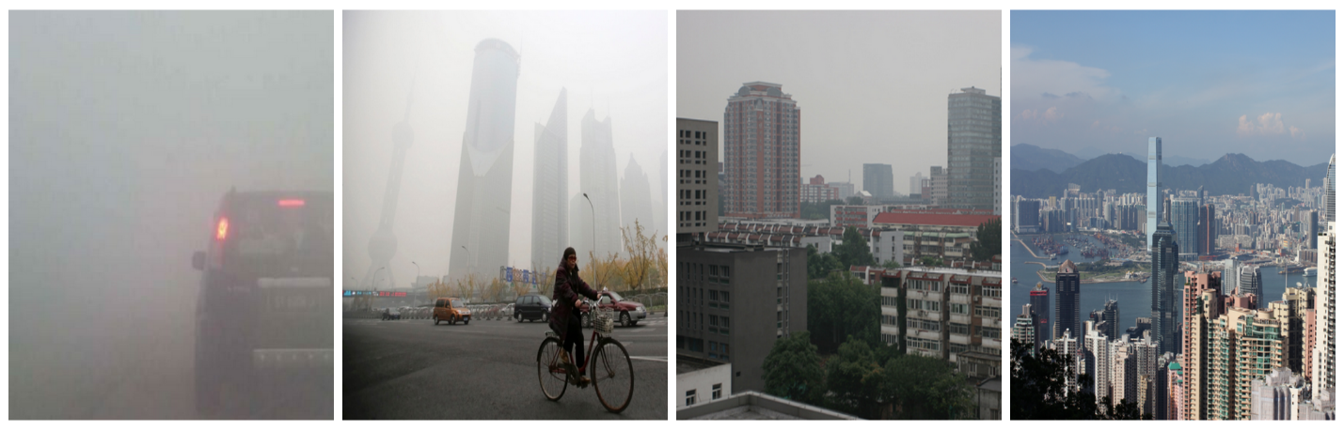

а) б) в) г)

Рис. 1.1. Різновиди туману: а) дуже сильний туман, б) сильний туман, в) авіаційний туман, д) димка

Туман викликається крихітними краплями води, що літають в повітрі. Самі густі тумани, як правило, виникають в промислових районах, де присутня велика кількість частинок, що забруднюють повітря, на яких можуть «рости» краплі води.

Туман являється випадком непрозорого середовища (крапель води) в атмосфері, яке знижує видимість в зображеннях на відкритому повітрі через атмосферне поглинання і розсіювання. Туман базується на невідомих даних про глибину сцени і описується функцією відстані між камерою та об’єктом.

Тумани, що повністю або в основному складаються з крапельок води, як правило, класифікуються відповідно до фізичного процесу, який спричиняє насичення повітря. Так основними видами туману є: радіаційний, адвентивний, туман схилів, туман замерзання, туман випаровування або змішування.

Погані погодні умови, спричинені такими атмосферними частками як туман, можуть значно зменшити видимість та спотворити кольори сцени. В туманних погодних умовах, контраст і колір зображення різко погіршується. Зображення, отримані в ясну погоду, характеризуються більшим контрастом, в порівнянні з туманними зображеннями. Рівень погіршення якості збільшується разом з відстанню від камери до об'єкта. Покращення туманного зображення є проблемною задачею у зв’язку зі складністю при відновленні яскравості і кольоровості, зберігаючи при цьому точність передачі кольору. Під час покращення якості туманних зображень слід мати на увазі, що надмірне збільшення яскравості призводить до насичення значення пікселя. Таким чином, необхідно вводити обмеження, щоб уникнути насичення зображення і зберегти відповідну точність передачі кольору. Початкові роботи з видалення туману були засновані на підвищенні контрастності без будь-яких знань про модель туману. Найбільш часто використовуваний метод підвищення контрастності є еквалізація (вирівнювання) гістограми і його варіації. Деякі інші методи поліпшення зображення також представлені багатьма дослідниками для відновлення контрасту туманних зображень. Всі запропоновані методи, передбачають використання певного набору атрибутів туманного зображення. Еквалізація гістограми може не дати поліпшення контрасту зображення, що лежить в потрібному діапазоні гістограми. В області комп'ютерного зору модель атмосферного розсіювання зазвичай використовується для опису формування туманного або імлистого зображення. Майже всі розроблені методи засновані на цій моделі. Деякі з них вимагають кілька зображень однієї сцени. Наприклад, знімки однієї і тієї ж сцени, зроблені при різних атмосферних умовах. Інші методи намагаються усунути ефекти туману з одного зображення з використанням деякої форми інформації про глибину туману або з моделей рельєфу, або даних, що вводяться користувачем. В практичних застосуваннях важко досягти цих умов, тому такі підходи являються обмеженими. Найсучасніші методи видалення туману здатні підвищувати якість поодиноких зображень, тобто потребують тільки одне туманне зображення в якості вхідних даних, роблячи різні припущення щодо глибини або кольору в сцені.

## Огляд існуючих методів видалення туману

Видимість на зображеннях, отриманих на відкритому повітрі, часто зменшується через присутність туману та димки, що призводить до помилок в роботі додатків комп’ютерної графіки, таких як: розпізнавання об’єктів, розпізнавання різноманітних деталей на зображеннях, системи відео нагляду, інтелектуальні системи перевезень тощо. Тому, для вирішення даної проблеми були розроблені спеціальні техніки відновлення видимості на цифрових зображеннях, які грають велику роль для комп’ютерних систем, які використовують інформацію з фото чи відео, що отримані в несприятливих погодних умовах.

S.G.Narasimhan [4] розробив загальну хроматичну структуру для аналізу зображень, отриманих при поганих погодних умовах. Процес починається з опису основних механізмів розсіювання. Потім виконується аналіз двоколірної моделі, яка експериментально перевіряється для туману і димки. Потім, було отримано кілька корисних геометричних обмежень на зміни кольору сцени через різні, але невідомі атмосферні умови. Нарешті, було розроблено алгоритм для обчислення кольору туману або димки, щоб побудувати карти глибини довільних сцен, а також для відновлення кольору сцени. Все, що необхідно для роботи методу - це зображення сцени, отриманих в рамках двох або більше поганих погодних умов.

S.G.Narasimhan [5] вирішує проблему відновлення контрасту зображень, отриманих в поганих природних умовах. Були представлені методи для виявлення глибини розривів і обчислення структури сцени, з двох зображень, знятих при різних погодних умовах. Використовуючи або сегментацію глибини або структуру сцени, вдалось показати, як відновити контраст з будь-якого зображення сцени, взятої в поганій погоді. Весь аналіз був представлений для чорно-білих зображень.

J.P.Tarel та інші [6] запропонували новий алгоритм і варіанти відновлення видимості на одному зображенні, базуючись на медіанному фільтрі для видалення туману або димки. Процедура застосовувалась як для кольорових зображень так і зображень у відтінках сірого. Головна перевага методу - це його швидкість, так як його складність описується лінійною функцією від розміру вхідного зображення. Вони використовували цей високошвидкісний метод відновлення видимості для обробки зображень в додатках, що працюють в режимі реального часу, таких як виявлення дорожніх знаків, дорожньої смуги маркування і перешкод з камери в автомобілі.

K.He і інші [7] запропонували простий, але ефективний метод для видалення туману з одного вхідного зображення – метод апріорного темного-каналу. В даному методі використовується нова техніка – апріорний темний канал для видалення туману з одного зображення. Апріорний темний канал базується на статистиці зображень на відкритому повітрі, що не містять туману. Для більшості локальних областей на зображенні, які не містять неба, дуже часто деякі пікселі мають дуже низьку інтенсивність хоча б по одному каналу в RGB зображенні. На затуманеному зображенні інтенсивність цих темних пікселів по цьому каналу, в основному, визначається світлом неба. Тому темні пікселі можуть безпосередньо дати змогу точно оцінити степінь щільності туману. Комбінуючи модель візуалізації туману і метод «soft matting interpolation», ми можемо відновити зображення та отримати високоякісне безтуманне зображення, отримавши хорошу карту глибини. Даний підхід правильний з фізичної точки зору і здатний обробляти віддалені об'єкти навіть на сильно затуманених зображеннях. Метод не опирається на значні перепади щільності або затінення поверхонь у вхідному зображенні. Однак результат може містити декілька ореолів. Як і будь-який підхід, що використовує строге припущення, цей підхід також має свої власні обмеження. Темний канал може бути непридатним, якщо об'єкт сцени за своєю суттю аналогічний світлу атмосфери на великій локальній області, і на об'єкти не падають тіні. Хоча даний підхід добре працює для більшості затуманених зображень, отриманих на відкритому повітрі, він може не спрацювати в деяких крайніх випадках.

Y.S.Lai та інші [8] запропонували новий підхід для видалення туману з одного зображенні. Було розглянуто евристичний метод для оцінки щільності туману, а задача видалення туману була сформульована як задача оптимізації пошуку глобального мінімуму. На основі моделі було отримано оптимальну оцінку щільності туману. В порівнянні з іншими попередніми роботами, отримані в даній роботі результати набагато якісніші.

J.H.Kim та інші [9] розробили швидкий і оптимізований алгоритм для обробки туманних зображень і відео. Автори вважають, що туманне зображення проявляє низьку контрастність, тому вони відновили зображення шляхом підвищення його контрастності. Однак, такий підхід привів до втрати інформації. Тому в роботі було сформульовано функцію вартості, яка враховує контраст і втрату інформації. Шляхом мінімізації функції вартості, було оптимальним чином підвищено контрастність і збережено інформацію на зображенні. Крім того, було запропоновано розширення алгоритму видалення туману зі статичних зображень для роботи з відео, що поступає на вхід в режимі реального часу.

В роботі [10] описано метод для видалення туману, використовуючи новий фільтр, з використанням темного каналу. Він отриманий з локальної лінійної моделі, в якій керований фільтр генерує вихідні дані фільтрації, розглядаючи вміст оброблюваного зображення. Керований фільтр може використовуватися як оператор розмиття, який зберігає риси границь на зображенні, як і популярний білатеральний фільтр, але має кращу поведінку поблизу границь, і може краще використовувати структури в оброблюваному зображенні. Крім того, даний керований фільтр має швидкий і нелінійний алгоритм, в якого обчислювальна складність не залежить від розміру ядра (вікна) фільтрації. Автори продемонстрували, що розроблений фільтр є одночасно ефективним при застосуванні в багатьох додатках комп'ютерного зору і комп'ютерної графіки, включаючи задачу зменшення шуму, згладжування та (або) підкреслення деталей на зображеннях, HDR стиснення тощо.

R.Fattal [11] запропонував новий метод видалення туману, який спирається на загальну закономірність в природних зображеннях, отриманих на відкритому повітрі, де пікселі невеликих ділянок зображення зазвичай мають одномірний розподіл в колірному просторі RGB, яка має назву «кольорові лінії». Автор вивів локальну структурну модель для кольорових ліній в туманних сценах, і використовував її для відновлення сцени. Також, автор описав марковську мережу, яка використовується для отримання повної і збалансованої карти оцінки шуму і розсіювання. На відміну від традиційних моделей, які складаються з локального зв'язування, цей метод був доповнений широкодіапазонними зв’язками між пікселями зі схожими властивостями. Було отримано результати по різним типам зображень з послідовним поліпшенням точності оцінки щільності і видалення туману.

Mark A. Livingston, Caelan R. Garrett, та Zhuming Ai запропонували метод обробки зображень для підвищення розпізнавання людьми деталей на зображеннях, отриманих в умовах поганої видимості [12]. В основі методу лежить алгоритм Retinex, однак в нього вноситься гнучкість шляхом автоматичного визначення декількох рівнів інтенсивності, використовуючи які можна освітити чи затемнити зображення. При обробці зображення, визначаються просторові області з однаковою інтенсивністю та локальним контрастом по кожному колірному каналу. Пікселі, що являються близькими до цих рівнів інтенсивності, особо обробляються для того щоб, виявити деталі, які могли бути невидимі для людського зору. Кожен ідентифікований рівень отримує свою вагу відповідно до його поширеності. Результати демонструють потужність даного підходу на широкому спектрі тестових випадків.

Robby T. Tan запропонував автоматичний метод, який потребує лише одного вхідного зображення [13]. На основі цього методу, було зроблено два спостереження. По-перше, зображення, отримані в ясний день, мають більший контраст ніж зображення змінені поганими погодними умовами. По-друге, варіантне світло навколишнього середовища, що в більшій степені залежить від відстані об’єктів до спостерігача, має схильність бути розмитим. На основі цих спостережень було розроблено цінову функцію з використанням марковської мережі. Отримані результати відрізняються більш насиченими значеннями пікселів та можливістю виникнення ефекту ореолу на вихідних зображеннях.

J.Pang та інші [14] запропонували удосконалений підхід для видалення туману з одного цифрового зображення шляхом комбінування темного каналу та керованої фільтрації зображення (guided image filtering). Спочатку було досліджено декілька аспектів шляхом експериментів та аналізу, а потім запропоновано ефективну схему адаптації радіуса локальних областей, що використовується при отриманні темного каналу, та радіуса керованого фільтра. Керований фільтр використовується для удосконалення карти пропускання (товщини туману) та достатньо швидко розраховується. Оброблені зображення мають задовільну якість, однак метод видає помилкові результати у випадку з зображеннями, що мають різкі зміни в глибіні сцени. Даний метод має складність $O(N)$, що робить його привабливим для багатьох застосунків.

Y.Q.Zhang та інші [15] запропонували новий ефективний алгоритм покращення видимості для монотонних та колірних зображень. Вони розглянули структуру туману для одного компоненту мультишарового зображення, а далі безтуманне зображення було реконструйоване через оцінку шарів туману на основі підходу фільтрації зображень. Було використано симуляцію Монте Карло для атмосферного розсіювання з використанням медіанного фільтру. Отримано покращений розмитий шар разом з приглушеними текстурами та збереженими переходами глибини на зображенні. Результуюче зображення було отримано шляхом застосування методу темного каналу. Алгоритм являється простим та ефективним способом для «очищення» зображення та покращення контрасту.

C.Xiao та інші [16] запропонували новий підхід для видалення туману, що базується на фільтрації зображень. Головна ідея полягає в розрахунку точної оцінки товщини туману, яка зберігає інформацію про глибину зображення, що лежить в основі цієї оцінки, і являється досить плавною. Світло, що розсіюється атмосферою було визначено шляхом використання медіанного фільтра, після чого було застосовано сумісний керований білатеральний фільтр для створення нової оцінки товщини туману, яка видаляє надмірну інформацію про текстури та відновлює інформацію про границі об’єктів. Результат було отримано через використання моделі розсіювання світла. Найкраще даний метод працює для сцен з великою глибиною та сцен де спостерігаються різкі зміни глибини пікселів вхідного зображення. Виконуючи розрахунки на графічний процесорах (GPU), даний метод відповідає вимогам додатків, що працюють в реальному часі.

## Пил на цифрових зображеннях

Пилові бурі виникають в багатьох регіонах світу, особливо в середньому Сході. В цих регіонах, через низьку видимість повсякденне життя припиняється. Це негативно впливає на відеоспостереження та торгівлю. Значно зменшується безпека, особливо під час водіння. Можливим рішенням даної частої та серйозної проблеми може бути отримання зображень під час пилових бурь та розробка методів, що дозволять «подивиться через» пил для покращення видимості [17]. Автомобілі, обладнані такою системою, будуть в змозі асистувати водіям в безпечному керуванні автомобілем. Однак, зображення отримані під час курної погоди характеризуються низькою якістю. Зазвичай зображення являються зашумленими, розмитими, з низькими діапазоном кольорів, зменшеними компонентами синього кольору та занадто збільшеними компонентами червоного. Низька якість зображень в більшій мірі зумовлена розсіюванням світла, спричиненим відбиттям та відхиленням світла через присутність частинок пилу в повітрі. Колір, в свою чергу, змінюється в результаті розсіювання різних світових хвиль. Таким чином, через присутність руху частинок пилу в повітрі отримані зображення виходять розмитими.

Курна погода – атмосферне явище, що супроводжується суцільним помутнінням атмосфери за рахунок наявності пилу та частинок ґрунту [18]. Можна виділити три типи погодних умов, що пов’язані з присутністю пилу в атмосфері: пилова (піщана) буря, пилова імла, низовий пил (піщана метіль).

Пилова буря – це атмосферне явище у вигляді переносу великих кількостей пилу (частинок ґрунту, піщинок) вітром із земної поверхні в шарі висотою декількох метрів зі значним погіршенням горизонтальної видимості. Відповідно до авіаційної метеорології, пилова буря характеризується видимістю менше 1 кілометра, а при дальності видимості від 1 до 4 кілометрів відмічають явище «низовий пил». Низовий пил виникає у результаті переносу вітром достатньо великої кількості пилу на невеликому рівні над поверхнею землі вистою до 2 метрів. Існує також широко розповсюджене атмосферне явище «пилова імла», яка характеризується низькою видимістю, але не являється пиловою бурею. Видимість в таких умовах зазвичай складає від 1 до 9 кілометрів, але може зменшуватись аж до декількох сотень або десятків метрів. Дані типи атмосферних явищ зображено на рис. 1.2..

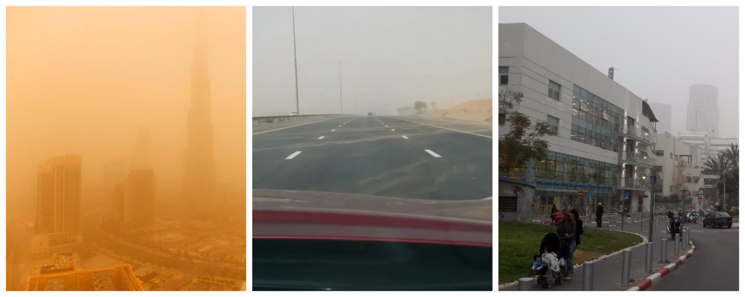

а) б) в)

Рис. 1.2. Різновиди курної погоди: а) пилова буря, б) низовий пил, в) пилова імла

З точки зору обробки цифрових зображень присутність пилу на сцені в більшості випадків характеризується зміщенням інтенсивностей пікселів в сторону більших значень. Зазвичай дане зміщення спостерігається для *R* каналу *RGB* зображення, тоді як для затуманених зображень спостерігається збільшення інтенсивностей пікселів по всі каналам *RGB* зображення. На рис. 1.3. приведено приклади гістограми каналу *R* для затуманеного та запиленого зображення.

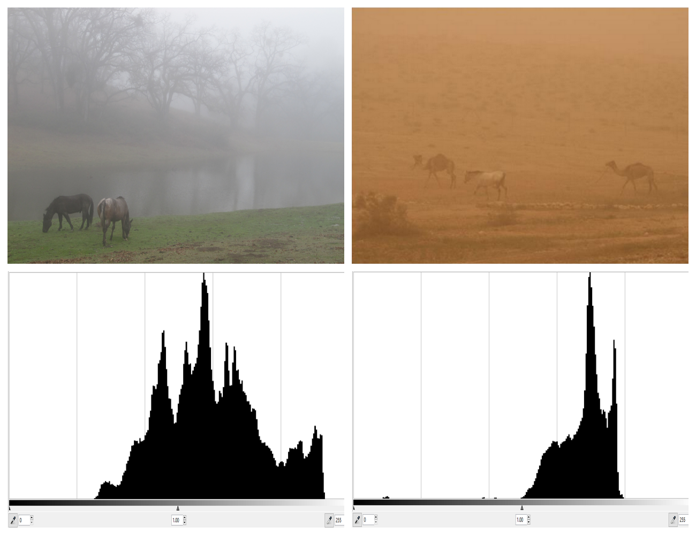

а) б)

Рис. 1.3. Приклади гістограм *R* каналу *RGB* зображення: а) туманне зображення, б) запилене зображення

Першим кроком при видаленні ефекту курної погоди є розуміння змін, що трапляються на зображенні, отриманому в такій погоді, у порівнянні з загальними зображеннями, отриманими в звичайних умовах. Краще зрозуміти ці зміни допомагає модель створення запилених зображень, яка також допоможе вирішити проблему обмеженого набору даних, оскільки можна штучно додати пил, обробити дане зображення та порівняти результат з вхідним зображенням. Однією з моделей створення пилу на зображеннях являється модель, що складається з таких кроків: розмиття RGB компонент, зміна яскравості зображення та зменшення контрасту кольорів. Таким чином, при видаленні пилу необхідно досягти покращення кольорів сцени, яскравості та контрасту.

## Огляд існуючих методів видалення пилу

Погана курна погода може істотно впливати на якість зображення, оскільки отримання зображень в таких умовах часто призводить до небажаного погіршення якості - поганий контраст [19], зміщені кольори або відтінки кольору. Як правило, зображення, зняті при курній погоді будуть містити зрушення кольору в бік коричневого відтінку, оранжевого або непрозорого жовтого. Тому такі небажані артефакти повинні бути ефективно оброблені, щоб зробити ці зображення більш надійними для подальшої їх інтерпретації. Такі артефакти можуть вплинути на роботу багатьох методів обробки зображень і комп'ютерного зору, включаючи, системи спостереження, інтелектуальні транспортні системи, системи виявлення руху, виявлення об'єкта, спостереження за об’єктом тощо. Крім того, ці артефакти можуть значно ускладнити спостереження корисної інформації в захоплених зображеннях. Таким чином, забезпечуючи надійний спосіб обробки, необхідно отримати якісні результати. Це може бути досягнуто шляхом розробки спеціалізованого програмного забезпечення. Як правило, підходи, які присутні в цій галузі поєднують цілий ряд методів поліпшення і відновлення зображення. Ці методи можуть включати підкреслення границь (посилення різкості границь), усунення розмиття на зображеннях, приглушення шуму, поліпшення освітлення, контрастності або покращення кольору. Методи покращення контрасту або поліпшення кольору широко використовуються для досягнення цієї мети. Метою таких методів є поліпшення візуальної якості зображення з забезпеченням кращої видимості на ньому. В останні роки дослідження в цій області збільшились в зв'язку зі сплеском піщаних бур і курних погодних умов. В роботі [19] автори запропонували схему, яка використовує модифіковану версію методу вирівнювання гістограми в нечіткій області, в той час як в роботі [20] було наведено інноваційну схему, засновану на використанні оператора Лапласа (лапласіана), яка ефективно вирішує проблему відновлення погіршеного (зміщеного) колірного відтінку. Крім того, в роботі [21] було наведено опис підходу, який обробляє вхідне зображення в колірному просторі CIELAB з локальним лапласовим фільтром, який застосовується для того, щоб виправити «погані» (слабкі) кольори, що містять пил.

У роботі [22] основна увага приділяється поліпшенню кольору зображень, захоплених в курному кліматі, яке досягається шляхом представлення інноваційної технології, яка використовує три-порогові оператори нечіткої інтенсифікації, які налаштовані за допомогою нового способу регулювання.

В [23] пропонується покращення для існуючого методу видалення пилу. В ньому використовується алгоритм PAL для покращення контрасту на всьому зображенні, а локальний контраст покращується контрастно-обмеженою еквалізацією гістограми. Остаточно всі деталі зображення покращуються за допомогою алгоритму POSHE. Результати говорять про те, що даний підхід дозволяє досягти високої якості обробки зображень.

Метод, що базується на злитті даних запропоновано в [24]. Основна мета підходу – усунути низьку видимість, нерівномірне освітлення та зміщенні кольори на зображенні. На першому кроці пропонується застосувати вирівнювання кольорів за допомого адаптивної статистичної стратегії. Потім два параметра (входи), що представляють різну яскравість, отримуються за допомогою гамма-корекції. Три зважених карти (різкість, кольоровість, рельєфність), які містять важливі властивості для покращення якості зображення, розраховуються з отриманих входів. Остаточний результат отримується шляхом злиття параметрів з зваженими картами. Результати показують, що даний підхід дозволяє покращити видимість на зображенні, зберігаючи природність сприйняття сцени. Також операції в даному алгоритмі виконуються попіксельно, що сприяє його застосуванню в додатках, працюючих в реальному часі.

# РОЗВ’ЯЗАННЯ ЗАДАЧІ ВИДАЛЕННЯ ТУМАНУ

Для розробки комп’ютерної системи покращення видимості цифрових зображень, отриманих в поганих погодних умовах, в дипломній роботі використано чотири методи заснованих на ідеях викладених в літературі та два власних методи.

Для розв’язку задачі видалення туману використовуються такі методи:

1. Видалення туману методом апріорного темного каналу (DCP), на основі ідей викладених в [25].
2. Видалення туману з використанням апріорного медіанного каналу (MCP), представленому в [26].
3. Покращення методу темного каналу з використанням контрасно-обмеженої еквалізації гістограми (CLAHE) та адаптивної гамма-корекції (AGC) (DCP&CLAHE), що описано в [27].
4. Видалення туману орієнтоване на виконання в реальному часі на цифрових сигнальних процесорах (DSP), на основі ідей викладених в [30].
5. Видалення туману зі збереженням деталей зображення (CUS), що запропоновано в дипломній роботі.
6. Видалення туману на основі оцінки глибини сцени за допомогою нейронної мережі (CUSD), що запропоновано в дипломній роботі.

Відомі методи були проаналізовані, і в деяких з них були запропоновані рішення, що дозволили покращити результати. Крім того, в дипломній роботі, було запропоновано два нових методи для видалення туману.

## Видалення туману методом апріорного темного каналу

Для розв’язання задачі видалення туману використовується підхід, описаний в [25]. В даному методі використовується нова техніка – апріорний темний канал для видалення туману з одного зображення. Апріорний темний канал базується на статистиці зображень на відкритому повітрі, що не містять туману. Автори [25] виявили, що для більшості локальних областей на зображенні, які не містять неба, дуже часто деякі пікселі мають дуже низьку інтенсивність хоча б по одному каналу в *RGB* зображенні. На затуманеному зображенні інтенсивність цих темних пікселів по цьому каналу, в основному, визначається світлом неба. Тому темні пікселі можуть безпосередньо дати змогу точно оцінити степінь щільності туману.

### Основа методу

В комп’ютерному зорі та графіці використовують наступну модель, що часто застосовується для описання формування затуманених зображень:

$I\left(x\right)=J\left(x\right)t\left(x\right)+A\left(1-t\left(x\right)\right)$,(2.1)

де $I(x)$– спостережувана інтенсивність в пікселі $x$, $J(x)$– інтенсивність сцени (scene radiance), $A$– загальне світло атмосфери, $t$– карта пропускання, що описує частину світла, яка не розсіюється і досягає. Задача видалення туману полягає у відновлення $J,A,t$ з $I$.

Перший вираз $J\left(x\right)t\left(x\right)$ з правої частини формули (2.1) називається прямим ослабленням (англ. direct attenuation), а другий вираз $A\left(1-t\left(x\right)\right)$ називається світлом неба. Пряме послаблення описує випромінювання сцени та його загасання в середовищі, в той час як світло неба отримується від раніше розсіяного світла і приводить до зміщення кольорів. Коли атмосфера однорідна, то $t$ може виражатись формулою:

$t\left(x\right)=e^{-βd\left(x\right)}$, (2.2)

де $β$– коефіцієнт розсіювання атмосфери. Він означає, що випромінення сцени експоненціально послаблюється з глибиною сцени $d$. Тобто зі збільшенням глибини зменшується кількість світла, що досягає камери.

Значення $t$ **–** це відношення двох відрізків:

$t\left(x\right)=\frac{||A-I\left(x\right)||}{||A-J\left(x\right)||}=\frac{A^{c}-I^{c}(x)}{A^{c}-J^{c}(x)}$,

де $c∈\{r,g,b\}$– індекс колірного каналу.

Існує багато методів, що базуються на даній моделі, і в кожному з них по різному оцінюється значення $t$, але в даному підході це значення оцінюється безпосередньо із затуманеного зображення.

### Апріорний темний канал

Апріорнийтемний канал базується на наступному спостереженні, що стосується затуманених зображень на відкритому повітрі: в більшості невеликих областей, які не відносяться до неба, хоча б один канал кольору має низьку інтенсивність в деяких пікселях. Формально, для зображення $J$, темний канал визначається співвідношенням:

$J^{dark}\left(x\right)=\min_{c∈\{r,g,b\}}\left(\min_{y∈Ω\left(x\right)}\left(J^{c}\left(y\right)\right)\right)$,

де $J^{c}$– колірний канал $J$, а $Ω\left(x\right)$– локальна область з центром в $x$.

Спостереження показують, що за виключенням регіону неба, інтенсивність $J^{dark}$ низька і схильна бути нулем, якщо $J$- це зображення на відкритому повітрі без туману. Величину $J^{dark}$ називають темним каналом зображення $J$, а таке статистичне спостереження чи знання називають апріорним темним каналом.

Низькі інтенсивності в темному каналі спричинені в основному за рахунок трьох факторів:

1. Тіні. Наприклад, тіні автомобілів, будинків та інших об’єктів.
2. Барвисті предмети або поверхні. Наприклад, зелена трава, рослина, червона квітка, лист, блакитна поверхня води.
3. Темні об'єкти або поверхні. Наприклад, темний стовбур дерева, камінь.

Завдяки адитивному небесному світлу, туманні зображення являються більш яскравими, ніж їхні безтуманні версії, в яких значення $t$ низьке. Таким чином темний канал зображення, що містить туман, димку, серпанок тощо, матиме більш високу інтенсивність в регіонах з більш щільним туманом. Візуально, інтенсивність темного каналу являє собою грубе наближення товщини туману.

### Оцінка атмосферного світла та щільності туману

Для більшості методів, що працюють з одиничними зображеннями, атмосферне світло $A$ оцінюється по самому туманно-непрозорому пікселю. Наприклад, піксель з найбільшою інтенсивністю використовується в якості атмосферного світла. Але в реальних зображеннях, найяскравіший піксель може міститися на деякій білій поверхні. Тому для покращення оцінки атмосферного світла можна використовувати темний канал, оскільки він гарно описує щільність туману. Спочатку відбираються $0.1\%$ найяскравіших пікселів в темному каналі. Ці пікселі відповідають найщільнішим областям туману. Далі серед цих пікселів, пікселі з найбільшою інтенсивністю у вхідному зображенні $I$ обираються в якості атмосферного світла.

Для покращення результату оцінки атмосферного світла в дипломній роботі було запропоновано на останньому етапі описаної вище процедури визначати пікселі у вхідному зображенні з найвищою інтенсивністю, використовуючи колірний простір *Lab*. В *Lab* можна відокремити компоненту яскравості *L* від компонент кольору і виконати вказану процедуру, визначивши найяскравіший піксель, що знаходиться в області зображення зі щільним туманом.

Після оцінки атмосферного світла, необхідно оцінити щільність туману (карту пропускання), використовуючи темний канал та атмосферне світло. Припустимо, що щільність в локальній області $Ω\left(x\right)$ постійна. Позначимо щільність області як $\tilde{t}(x)$. Застосовуючи операцію мінімума в локальній області для рівняння туманного зображення (2.1), маємо:

$\min_{y∈Ω\left(x\right)}\left(I^{c}\left(x\right)\right)=\tilde{t}\left(x\right)\min_{y∈Ω\left(x\right)}\left(J^{c}\left(x\right)\right)+\left(1-\tilde{t}\left(x\right)\right)A^{c}$.

Операція $min$ застосовується для кожного каналу незалежно. Після ряду перетворень, отримуємо оцінку щільності $\tilde{t}$:

$\tilde{t}\left(x\right)=1-\min_{c}\left(\min_{y∈Ω\left(x\right)}\left(\frac{I^{c}\left(y\right)}{A^{c}}\right)\right)$. (2.3)

Останній вираз в правій частині (2.3), фактично, являється темним каналом нормалізованого туманного зображення $\frac{I^{c}\left(y\right)}{A^{c}}$, що безпосередньо надає оцінку щільності.

Темний канал не являється значущим для регіонів неба. Колір неба зазвичай дуже схожий до світла неба $A$ в туманному зображенні, і для регіонів неба ми маємо, що темний канал прямує до одниниці:

$\min_{c}\left(\min_{y∈Ω\left(x\right)}\left(\frac{I^{c}\left(y\right)}{A^{c}}\right)\right)→1,\tilde{t}\left(x\right)→0$.

На практиці, навіть в ясні дні, атмосфера містить маленькі частинки (наприклад, води). Тому туман залишається, коли ми дивимося на віддалені об’єкти. Більш того, присутність туману являється фундаментальним атрибутом при сприйнятті глибини сцени людиною. Цей феномен називається повітряною перспективою (англ. aerial perspective). Якщо повністю видалити туман, зображення може здаватися неприроднім і втратиться відчуття глибини сцени. Тому необхідно додатково зберігати невелику кількість туману для віддалених об’єктів шляхом вводу константного параметру $ω (0<ω≤1)$ в рівняння (2.3):

$\tilde{t}\left(x\right)=1-ω\min_{c}\left(\min_{y∈Ω\left(x\right)}\left(\frac{I^{c}\left(y\right)}{A^{c}}\right)\right)$.

Таким чином, за допомогою цієї модифікації, адаптивно зберігається більше туману для віддалених об’єктів, і менше для більш близьких. Величина $ω$ встановлюється емпірично. В дипломній роботі використовується наступне значення $ω=0.75$.

Отримана карта пропускання може використовуватися для видалення туману, але може містити деякі блочні ефекти, так як щільність не завжди постійна в невеликій області. Карту щільності далі можна удосконалити, використовуючи метод м’якого матування (англ. soft matting method) чи застосувавши медіанний фільтр.

### Видалення туману

Маючи карту щільності туману, можна відновити інтенсивність сцени відповідно до рівняння (2.1). Але вираз для прямого загасання $J\left(x\right)t\left(x\right)$ може бути дуже близьким до нуля, коли щільність $t\left(x\right)$ близька до нуля. Таким чином щільність $t\left(x\right)$ обмежується нижньою межею $t_{0}$, що означає, що невелика кількість туману зберігається в дуже щільних регіонах туману. Остаточно інтенсивність сцени $J\left(x\right)$ відновлюється за формулою:

$J\left(x\right)=\frac{I\left(x\right)-A}{max⁡(t\left(x\right),t_{0})}+A$. (2.4)

Типовим значенням $t_{0}$ є $0.1$.

Оскільки апріорний темний канал – це вид статистики, то він може не працювати для деяких зображень. Коли об’єкти сцени за інтенсивністю схожі до атмосферного світла, і на них не падають тіні, тоді метод апріорного темного каналу не підходить. В таких випадках метод буде переоцінювати щільність туману для таких об’єктів.

## Видалення туману методом апріорного медіанного каналу

Багато застосунків комп’ютерного зору очікують отримати на вхід «чисте» зображення, але це не завжди так. Один із запропонованих алгоритмів, що працює з одним вхідним зображенням, є метод темного каналу (DCP), в якому припускається наявність пікселів з низькою інтенсивністю по одному колірному каналу зображення. Однак, метод темного каналу потребує застосування кроку післяобробки, що спричинено наявністю ефектів ореолу на вихідному зображенні. В даному підході пропонується покращення методу темного каналу з використанням апріорного медіанного каналу, який також опирається на значення інтенсивності пікселів зображення [26].

В даному підході розглядається оптична модель туману, що використовується в комп’ютерному зорі, для описання формування туману на зображенні:

$I\left(x\right)=J\left(x\right)t\left(x\right)+A(1-t\left(x\right))$,

де $I\left(x\right)$– вхідне зображення, $J\left(x\right)$– безтуманне зображення, $A$– атмосферне світло, $t\left(x\right)$– карта пропускання.

Даний підхід опирається на властивість RGB зображень, в яких один з каналів близький до нуля в зображеннях, сцени яких не містять неба. Ця властивість була названа «pixel-based median channel prior (MCP)». Ключовою різницею між DCP та MCP методами є те, що в першому випадку метод опирається на обробку малих (наприклад, 5x5 пікселів) областей зображення для знаходження темного каналу та пропускної карти середовища. В другому випадку, використовуються попіксельні розрахунки.

Медіанний канал визначається наступним чином:

$J^{median}\left(x\right)=med_{C∈\left\{R,G,B\right\}}J^{C}(x)$,

де $J^{C}$– це кожен з трьох каналів для пікселя.

Для отримання світла атмосфери, знаходяться максимальні значення по каналам R, G, B для пікселя. Далі кожен максимум порівнюється і знову обирається максимальне значення:

$A=max⁡[\max_{C∈\left\{R,G,B\right\}}J^{C}(x)]$.

Після оцінки атмосферного світла, оцінюється карта пропускання:

$t\left(x\right)=1-w[med_{C∈\left\{R,G,B\right\}}\frac{I^{C}}{A^{C}}]$.

Константний параметр $w$ ($0<w≤1$) використовується для збереження оригінального кольору пікселя на вихідному зображенні. Типовим значенням являється $w=0.75$. Після знаходження $t\left(x\right)$ ми можемо відновити видимість на туманному зображенні, використовуючи оптичну модель туману, описану вище:

$J\left(x\right)=\frac{I-A}{t(x)}-A$.

Даний підхід за якістю результатів не відстає від методу темного каналу. Метод DCP характеризується наявністю артефактів на вихідному зображенні і потребує післяобробки, в той час як MCP метод може добре працювати без кроку післяобробки.

Ключовою особливістю даного підходу являється швидкість виконання алгоритму, що дає йому велику переваги при застосуванні в додатках, що працюють з зображеннями в реальному часі.

## Метод IDCP та CLAHE

### Основа методу

Основною проблемою при обробці зображень, отриманих на відкритому повітрі, є присутність на зображеннях шуму, туману, димки чи диму, що зменшує якість зображення шляхом зменшення контрасту об’єктів сцени. В даному підході пропонується новий алгоритм, що поєднує метод темного каналу (DCP), контрастно-обмежену еквалізацію гістограми (CLAHE) та адаптивну гамма-корекцію (AGC) [27].

Даний метод підходить для обробки кольорових та монотонних зображень.

На першому кроці на вхід поступає RGB зображення. Далі вхідне зображення конвертується в колірний простір Lab та застосовується процедура CLAHE для збалансування ефектів світла та кольору.

Контрастно-обмежена еквалізація гістограми (CLAHE) – це тип адаптивної евалізації гістограми (AHE). В свою чергу, AHE – це техніка в комп’ютерній обробці зображень, що дозволяє покращити контраст на зображенні [28]. AHE відрізняється від звичайної еквалізації гістограми (HE) тим, що для кожної області зображення розраховуються окремі гістограми, які використовується для перерозподілення світла (інтенсивності пікселів) на зображенні. Таким чином, процедура AHE добре підходить для покращення локального контрасту та підкреслення границь в кожній області зображення. Процедура CLAHE пропонує покращення для AHE шляхом введення порогу, що обмежує степінь підвищення контрасту. Це дозволяє уникнути перенасичених значень пікселів на зображенні.

Після попередньої обробки, наступнім кроком є застосування методу темного каналу для зменшення ефекту туману. Оскільки метод темного каналу після видалення туману з зображень потребує післяобробки для отримання якісних результатів, далі застосовується адаптивна гамма-корекція для покращення яскравості зображення.

Практичне застосування даного методу показало, що у випадку з невеликим туманом чи димкою достатньо лише застосування першого кроку – процедури CLAHE. Однак, для більш щільного туману, застосування цього кроку обробки дещо зменшує присутність туману на зображенні, але недостатньо, і необхідно застосовувати інші два кроки обробки для ефективного його видалення.

### Адаптивна гамма-корекція

Для покращення контрасту на цифрових зображеннях в дипломній роботі було реалізовано алгоритм адаптивної гамма-корекції (AGC), описаний в [29]. AGC, в порівнянні з іншими підходами до вирішення даної проблеми, потребує менше комп’ютерного часу для виконання та покращує зображення відповідно до його характеристик, що визначаються автоматично без необхідності взаємодії з користувачем.

Основною метою цього методу є трансформація зображення в приємний для людського зору вигляд, шляхом максимізації інформації про деталі. Це досягається шляхом підвищення яскравості та контрасту. Результуюче зображення не містить артефактів. Для досягнення цієї мети в роботі [29] було запропоновано підхід, який динамічно визначає функцію трасформації інтенсивності відповідно до характеристик вхідного зображення.

На першому кроці RGB зображення конвертується в колірний простір HSV, оскільки в RGB зображенні канали досить корельовані, що може спричинити зміну кольорів при зміні інтенсивності пікселів. Тому використовується простір HSV, який відділяє інформацію про колір і яскравість на зображенні на три компоненти: колірний тон (H), насиченість (S) та яскравість (V). Таким чином, при роботі з компонентною яскравості (V) значення кольору пікселя змінюватися не буде.

Далі виконується процедура класифікації зображення на низько контрастне, яке відносимо до класу $Q_{1}$, чи високо контрастне (або помірно контрастне), яке відносимо до класу $Q_{2}$, опираючись на контраст вхідного зображення, використовуючи формулу:

$g\left(I\right)=\left\{\begin{aligned}Q_{1}, D≤\frac{1}{τ} \\ Q_{2}, в іншому випадку \end{aligned}\right.$, (2.5)

де $D=\left(μ+2σ\right)-\left(μ-2σ\right)=4σ$, $τ$– параметр, що використовується для визначення контрасту зображення, $μ$ та $σ$- це середнє та стандартне відхилення інтенсивності зображення.

Формула (2.5) класифікує зображення як низько контрастне у випадку коли більшість інтенсивностей пікселів згруповані в малому проміжку значень. Даний критерій керується нерівністю Чебишева, яка говорить, що хоча б $75\%$ значень будь-якого розподілу залишаються в межах $2σ$ від його середнього в обидві сторони. На практиці було виявлено, що $τ=3$ найбільш оптимальне значення для характеристики контрасту різних зображень.

В свою чергу, залежно від яскравості зображення, різні зображення мають бути покращені по різному. Тому, класи ${Q_{1},Q}_{2}$ поділяють на два підкласи, темний та яскравий, керуючись співвідношенням $μ≥0.5$.

Функція трансформації даного методу базується на традиційній гамма-корекції, яка визначається формулою:

$I_{out}=cI_{in}^{γ}$, (2.6)

де $I_{in}$ та $I_{out}$– інтенсивності вхідного та вихідного зображення, $c$ та $γ$– параметри, що конролюють криву перетворення. На відміну від традиціної гамма-корекції, в даному підході параметри $c$ та $γ$ визначаються автоматично, роблячи процедуру AGC адаптивною.

Відповідно до класифікації в формулі (2.5), зображення з класом $Q_{1}$ відрізняються низьким контрастом. З низького значення $σ$ випливає, що більшість пікселів таких зображень мають схожі інтенсивності, і тому їх значення мають бути вирівняні на більший діапазон значень для покращення контрасту.

Для гамма-корекції параметр $γ$ контролює нахил функції трансформації. Чим більше значення параметру, тим крутішою стає трансформаційна крива, що приводить до того, що більше відповідних інтенсивностей розподіляється, викликаючи підвищення контрасту. Для класу $Q_{1}$ параметр $γ$ визначається формулою:

$γ=-\log_{2}{σ}$. (2.7)

В традиційній гамма-корекції параметр $c$ використовується для освітлення чи затемнення вихідного зображення, але в AGC параметр $c$ в більшій мірі впливає на результат та розраховується по різному для різних видів зображень відповідно до формули:

$c=\frac{1}{1+H(0.5-μ)(k-1)}$. (2.8)

Параметр $k$ та функція $H\left(x\right)$ визначаються формулами:

$k=I_{in}^{γ}+\left(1-I_{in}^{γ}\right)μ^{γ}$, (2.9)

$H\left(x\right)= \left\{\begin{aligned}0, x≤0 \\ 1, x>0\end{aligned}\right.$. (2.10)

Такий вибір параметрів $c$ та $γ$ дозволяє по різному обробляти світлі та темні зображення в класі $Q_{1}$.

Зображення, віднесені до класу $Q_{2}$, мають помітно розподілені інтенсивності по доступному діапазону значень. Для таких зображень більш важливим є вирівнювання яскравості ніж покращення контрасту. У цьому випадку $I_{out}$, $c$ розраховуються за формулами (2.6) та (2.8), а розрахунок $γ$ відрізняється і виконується за формулою:

$γ=e^{\frac{1-(μ+σ)}{2}}$. (2.11)

Таким чином, в даному підході виконується класифікація вхідного зображення та обробка зображення відповідно до його класу, залишаючи розрахункову складність на низькому рівні.

## Видалення туману в реальному часі на DSP

В роботі [30] описано метод видалення туману, що вирішує проблеми пов’язані з надмірним використанням дискового простору та часу виконання. Тому даний алгоритм можна застосовувати для обробки зображень в реальному часі на цифрових сигнальних процесорах (DSP).

На першому кроці оцінюється темний канал вхідного зображення. Для зображень з великими розмірами, застосовується процедура зменшення розміру, що дозволяє зменшити кількість пікселів, потребуючих обробки. Ключовим тут являється вибір коефіцієнту масштабування при зменшенні вхідного зображення таким чином, щоб збалансувати час збережений в послідуючих операціях та час на зміну розміру зображення. На практиці коефіцієнт масштабування $sc$ для зображення з розміром $M*N$ розраховувався за формулою:

$sc=\left\{\begin{aligned}0.5, M*N<{600}^{2} \\ 0.35, в іншому випадку\end{aligned}\right.$.

Далі необхідно знайти темний канал для зображення, отриманого на попередньому кроці. Наступна формула описує процес заходження темного каналу, для якої ключовим розрахунком являється *min* фільтр:

$J^{dark}\left(x\right)=\min_{c∈\{r,g,b\}}\left(\min_{y∈Ω\left(x\right)}\left(J^{c}\left(y\right)\right)\right)$. (2.12)

Використовуючи вікно *min* фільтра $Ω$ для зображення з розміром $M*N$ отримаємо, що найпростіший метод обходу зображення матиме складність $O(M*N*Ω)$.

Було доведено, що для застосування *min* фільтру для одновимірного масиву, необхідно виконати мінімум $1.5$ порівнянь для кожного елемента в найгіршому випадку. Тобто, для масиву з $N$ елементів процедура буде «коштувати» $O(N*1.5)$ часу. Даніель Лемір [40] запропонував алгоритм, що називається потоковий *min-max* фільтра (SMMF), який коштує не більш ніж три порівняння для кожного елемента масиву при застосуванні *min-max* фільтрації для одновимірного масиву. Таким чином, для підвищення швидкодії даного підходу слід застосувати алгоритм SMMF при знаходженні темного каналу, але в дипломній роботі мета не стоїть в максимальному збільшенні швидкодії методів, тому в розробленій програмі використовується звичайний *min* фільтр.

Далі, як і в методі темного каналу, розраховується атмосферне світло та карта пропускання. Для покращення карти пропускання в літературі пропонуються різні підходи. Зазвичай ці підходи є досить затратними по часу. В [31] було запропоновано новий підхід, що називається керований фільтр (англ. – guided filter). Керований фільтр приймає на вхід зображення для обробки та керуюче зображення (англ. – guidance image), яке може бути вхідним колірним зображенням чи одним з його каналів. Даний фільтр може оптимізувати карту пропускання, що покращить кінцевий результат видалення туману. Ключовим розрахунком даного фільтру є *mean* фільтр, що може бути реалізований по алгоритму швидкого *mean* фільтру.

Післяобробки карти пропускання $t$, отримується $t$ з високим розрішенням шляхом повернення її до початкового розміру. Більшість цих процедур основані на інтерполяції. Вони швидкі та прості в реалізації, але можуть давати розмиті результати при великих факторах масштабування. Інші підходи засновані на машинному навчанні. Навчання здійснюється на наборі тестових зображень і дозволяються отримати більш якісні результати за рахунок більшого часу виконання. Враховуючи спрямованість даного методу на роботу в режимі реального часу, для ресемплінгу (зміни розмірів зображення) використовується білінійна інтерполяція.

Видалення туману виконується за формулою, що виводиться з моделі формування туману:

$J\left(x\right)=\frac{I\left(x\right)-A}{max⁡(t\left(x\right),t_{0})}+A$. (2.13)

Отримане за формулою (2.13), вихідне зображення має дуже низьку глобальну інтенсивність після застосування всіх вищеперерахованих кроків. Контраст на вихідному зображенні буде також на низькому рівні, тому необхідно застосувати крок післяобробки для покращення контрасту та вирівнювання кольорів. Для цього добре підходить розтягування гістограми – простий та ефективний метод для підвищення контрасту та застосовний для використання в реальному часі. Розтягування гістограми виконується за формулою:

$J_{c}\left(x,y\right)=\frac{I_{c}\left(x,y\right)-min⁡(I_{c})/ω}{ω\max\left(I_{c}\right)-min⁡(I_{c})/ω}MAX_VAL$, (2.14)

де $c∈\{r,g,b\}$, $min⁡(I_{c})$– мінімальне значення каналу вхідного зображення $I$, $\max\left(I_{c}\right)$– максимальне значення, $MAX_VAL$- максимальне значення інтенсивності каналу $c$ вихідного зображення $J$, яке встановлено в $255$ для максимального збільшення контрасту, $0<ω<1$– це параметр для вирівнювання мінімальної та максимальної інтенсивності. В розробленій програмі значення $ω$ було встановлено в $0.95$.

Слід відмітити, що для досягнення бажаного ефекту швидкодії необхідно реалізувати паралельну роботу з даними для даного методу для багато потокового виконання та запускати його на багато процесорних системах. Як показали результати, виконання даного алгоритму на одному потоці дає гарні результати швидкодії та видалення туману.

## Видалення туману зі збереженням деталей зображення

Для покращення результатів роботи вище розглянутих методів в дипломній роботі запропоновано новий підхід, який дозволяє видалити туман на цифровому зображенні зі збереженням деталей зображення.

В розглянутих вище підходах для видалення туману розглядалась оптична модель туману. Процедура видалення туману в загальному випадку складається з таких кроків:

1. Оцінити атмосферне світло.
2. Оцінити карту пропускання.
3. Видалити туман.

В деяких підходах, для покращення результатів, пропонується ввести крок попередньої обробки та (або) післяобробки. В цих випадках якість результатів підвищується, але зменшується швидкодія.

На практиці застосування формули (2.11) для видалення туману призводить до небажаних артефактів, які з’являються у результаті роботи з неточною картою пропускання. Під неточною картою пропускання розуміється зображення, отримане на основі вхідного зображення, емпіричні значення якого повністю не відповідають теоретичним. Формула (2.11) отримана з моделі формування туману, що описується співвідношенням (2.8), і не враховує емпіричну природу $t(x)$. На практиці це призводить до помилок. Наприклад, при розрахунках отримуємо результуюче значення пікселя 275, а допустимий діапазон при цьому $[0;255]$. В такому випадку незрозуміло як правильно вирішити дану проблему: задати значення пікселя рівним 255 чи виконати операцію ділення з залишком на 256 (поведінка за замовчуванням в C# в режимі unchecked), отримавши 19. Аналогічна проблема виникає у випадку негативних значень пікселя, отриманих під час розрахунків.

Головною метою даного підходу є запропонувати такий спосіб обробки зображення, який би не давав неправильні значення пікселів та не приводив до появи артефактів на зображенні.

На першому кроці виконується оцінка карти пропускання з використанням частотних фільтрів на основі ідей, описаних в [32]. Вхідне зображення конвертується в відтінки сірого і для отриманого зображення застосовується фільтр низьких та високих частот. Фільтр низьких частот дозволяє згладити зображення, а фільтр високих частот дозволяє отримати інформацію про границі. Таким чином, карта пропускання отримується шляхом додавання низьких та високих частот. Для отримання карти із значеннями в правильному діапазоні, виконується розтягування динамічного діапазону значень (поточного діапазону) на доступний діапазон $[0;255]$ за формулою:

$\hat{t}\left(x\right)=\frac{t\left(x\right)-t_{min}}{t_{max}-t_{min}}255$*,* (2.15)

де $t_{min}$, $t_{max}$– мінімальне та максимальне значення $t\left(x\right)$, $t\left(x\right)∈\left[0;255\right]$, $\hat{t}\left(x\right)∈\left[0;255\right]$.

На основі $\hat{t}\left(x\right)$ оцінюється атмосферне світло. Спочатку вхідне зображення конвертується в простір *Lab*. Далі відбираються $0.1\%$ найяскравіших пікселів в $\hat{t}\left(x\right)$. З отриманих пікселів відбирається один, який відповідає пікселю на вхідному зображенні з найбільшою яскравістю (канал *L*).

Наступним етапом обробки є видалення туману. Для цього в дипломній роботі було запропоновано використати власний підхід, що дозволяє уникнути переповнених значень пікселів. Для цього було вирішено застосувати процедуру видалення туману лише для компоненти яскравості вхідного зображення, а кольори вирівняти на останньому етапі. Спочатку вхідне зображення конвертується в колірний простір *HSV*, в якому компонента *V* несе інформацію про яскравість пікселя. Таким чином, лише для каналу *V* застосовується формула:

$\hat{V}=V+(V - A) * (1 - max⁡(t_{0}, t))$, (2.16)

де $V$– значення яскравості пікселя, $A$– атмосферне світло, $t$– оцінка товщини туману для пікселя, $t_{0}=0.1$– використовується для збереження невеликої кількості туману для віддалених пікселів. Якщо результуюче значення $\hat{V}$ виходить за межі інтервалу $[0;255]$ другий доданок в формулі (2.16) зменшується на $25\%$ поки не буде отримано коректне значення. Процедура розрахунку значення пікселя була реалізована окремою функцією та дозволяє більш плавне знаходження «правильного» значення пікселя, але зі збільшенням часу виконання.

Для покращення кольорів та контрасту на результуючому зображенні застосовується вирівнювання контрасту, відповідно до формул:

$cl={\left(\frac{100+th}{100}\right)}^{2}$, (2.17)

де $cl$– рівень контрасту, $th$- значення порогу, яке може змінюватись. За замовчуванням $th=10$.

$J=\left(\left(\left(\frac{I_{c}}{255}-0.5\right)cl\right)+0.5\right)255$, (2.18)

де $I$– вхідне зображення, $I_{c}∈\{R,G,B\}$– канал зображення $I$, $J$– результуюче зображення.

Для збільшення різкості результату додатково пропонується застосувати нерізке маскування. Ця процедура дозволяє добитись ефекту відчуття більшої різкості зображення за рахунок посилення контрасту тональних переходів, але може привести до зменшення природного вигляду сцени в крайніх випадках. Застосування даної процедури являється додатковим кроком, і може не використовуватись коли необхідно зменшити час виконання даного методу.

## Видалення туману на основі оцінки глибини сцени

При аналізі різних методів видалення туману було помічено, що ключову роль в цьому процесі відіграє оцінка товщини туману (карта пропускання), а також післяобробка, яка здатна значно покращити результат. Оскільки, як слідує з моделі формування туману, туман стає щільнішим зі збільшення відстані від об’єкта до камери, то можна припустити, що в якості оцінки товщини туману можна використовувати карту глибини сцени.

Зазвичай, карта глибини сцени – це зображення з додатковим каналом, який містить інформацію про віддаленість пікселя зображення від камери. Для отримання такого зображення необхідно використовувати спеціальні стерео камери здатні захоплювати інформацію про глибину сцени. Маючи на озброєнні таке обладнання та відповідне ПЗ, можна побудувати 3D модель сцени та обробляти її більш прогресивними способами. Карту глибини зображення можна також отримати, використовуючи два зображення сцени, отриманих під різним кутом [33]. На практиці більшість зображень, що потребують видалення туману, отримуються зі звичайних камер і необхідно розроблювати методи, що будуть здатні працювати з одним зображенням.

Для оцінки глибини сцени з одного зображення розроблено невелика кількість методів. Найкращі результати на практиці показують підходи, що використовують в своїй роботі машинне навчання. Один з таких підходів описаний в [34]. В ньому було розроблено нейронну мережу на мові Python, з використанням бібліотеки Tensorflow 1.0 для машинного навчання, яка здатна оцінювати глибину сцени з одного зображення. Код для даного методу знаходиться у відкритому доступі на GitHub під ліцензією «UCLB ACP-A», що дозволяє безкоштовне використання даного програмного продукту в некомерційних цілях.

Таким чином в дипломній роботі оцінку глибини сцени запропоновано здійснювати, використовуючи нейронну мережу. Після цього, отримана карта глибини обробляється керованим фільтром, що дозволяє підкреслити переходи між об’єктами. Для видалення туману спочатку було застосовано співвідношення, що отримується з моделі формування туману (2.19), але отримані результати були незадовільними.

$J\left(x\right)=\frac{I\left(x\right)-A}{max⁡(t\left(x\right),t_{0})}+A$. (2.19)

В формулі (2.19) атмосферне світло $A$ оцінюється так само як і в методі темного каналу. При застосуванні формули (2.19) на зображенні з’являються сильно зміщені кольори, тому було вирішено спробувати застосувати дану формули лише для вирівнювання яскравості зображення. Для цього вхідне зображення конвертується в простір *Lab* і формула (2.19) застосовується лише для каналу *L*, що несе інформацію про яскравість. Отримані результати виявились кращими, однак для дальніх областей на зображенні значення пікселів були сильно зміщені, що спотворювало сцену. Найкращі результати, при використанні даної ідеї на практиці, було отримано при застосуванні процедури видалення туману CUS, що запропонована в дипломній роботі та описана в вище. В цьому випадку вдається покращити видимість, але на результуючому зображенні з’являються «сильні» артефакти, які спричинені неточністю оцінки глибини сцени.

Таким чином, працюючи в даному напрямку можна отримати непогані результати, але, на основі отриманої програмної реалізації, можна сказати, що такий підхід не підходить для додатків, що працюють в реальному часі, оскільки час роботи нейронної мережі досить високий. Для зменшення часу виконання можна використовувати GPU. Оскільки, нейронна мережа написана на мові Python, а основна програма на мові C#, то це вносить ще одну перепону у вигляді складності встановлення та налаштування даної програми на кінцеву систему.

# РОЗВ’ЯЗАННЯ ЗАДАЧІ ВИДАЛЕННЯ ПИЛУ

Для розв’язку задачі видалення пилу використовуються такі методи:

1. Видалення пилу методом трипорогових операторів інтенсифікації (TTFIO) на основі ідей, викладених в [22].
2. Видалення пилу з використанням сегментації зображення методом «RGB response ratio constancy» (RGBRRT), представленому в [36].
3. Покращення видимості для запилених сцен (RTFR), що описано в роботі [38].

Всі ці методи були протестовані на наборі тестових зображень.

## Метод трипорогових операторів інтенсифікації

Для покращення якості зображень, отриманих при курній погоді, використовується метод, в основі якого лежить використання трипорогових операторів інтенсифікації [22].

На початку роботи, в даному методі визначається значення параметра настройки $ζ$, який використовується для управління точністю обробки кольорів вхідного зображення. Далі вхідне зображення розкладається по основним каналам колірного простору RGB. Для обчислення операторів інтенсифікації необхідно два параметра. По-перше, треба знайти значення параметра $τ$, який представляє межі порогових значень операторів. По-друге, необхідно знайти функцію належності $f$, оскільки вона встановлює значення пікселя кожного каналу в діапазоні за замовчуванням між нулем і одиницею. Ця функція повинна бути реалізована таким чином, щоб оператори інтенсифікації могли добре функціонувати. На основі отриманих даних, визначаються оператори інтенсифікації для кожного каналу:

$k_{C}=\left\{\begin{aligned}2{\left(f_{c}\left(x,y\right)\right)}^{2}, f_{C}\left(x,y\right)≤τ_{C} \\ 1-2{\left(1-f_{C}\left(x,y\right)\right)}^{2},f_{C}\left(x,y\right)>τ_{C}\end{aligned}\right.$,

де $C ϵ \{R,G,B\}$. Значення параметрів $τ$ визначено заздалегідь, тобто: $τ_{R}=0,5, τ_{G}=0,6, τ_{B}=0,4$. Змінні $k_{R},k_{G},k_{B}$ представляють RGB канали, що оброблені операторами інтенсифікації. $\{x,y\}$– координати пікселів зображення. $\{f_{R}\left(x,y\right), f_{G}\left(x,y\right), f_{B}\left(x,y\right)\}$– пікселі вхідного RGB зображення.

Після застосування операторів, отримані результати по кожному каналу далі обробляються за допомогою процедури настройки, яка описується наступним чином:

$u_{R}={\left(k_{R}\right)}^{τ_{R}+ζ}$

$u_{G}={\left(k_{G}\right)}^{τ_{G}+ζ}$

$u_{B}={\left(k_{B}\right)}^{τ_{B}+ζ}$.

Останній крок полягає в об’єднанні отриманих результатів $\{u_{R},u_{G},u_{B}\}$ в вихідне кольорове RGB зображення, яке представляє остаточний результат роботи даного методу.

Дана методика була оцінена з використанням набору даних, який містить кольорові зображень різних сцен, отриманих при курній погоді. На основі отриманих експериментальних результатів, зроблено висновок, що розглянутий метод добре зарекомендував себе в плані відновлення кольору і візуальної якості, так як ці аспекти, покращилися в порівнянні з початковими спостереженнями. Такі задовільні результати доцільні для використання з різними додатками для обробки зображень в реальному житті.

## Видалення пилу методом «RGB response ratio constancy»

Атмосферні ефекти суттєво залежать від відстані між об’єктом та спостерігачем. Даний підхід передбачає застосування однієї процедури обробки (покращення якості) для всіх пікселів зображення, що приблизно знаходяться на одному плані [35]. Для того, щоб згрупувати пікселі вхідного зображення таким чином, застосовується процедура сегментації зображення, яка дозволить виділити на зображенні пікселі різних об’єктів в окремі сегменти. Для розв’язання задачі сегментації, в роботі [35] розглянуто декілька алгоритмів: «k-means», «seed region growing», «mean shift segmentation». Метод «k-means» добре підходить для деяких сцен, але для міських сцен, які містять велику кількість границь та планів, дана техніка не дає необхідних результатів. Другий підхід показав набагато кращі результати, але вони також не підходять для роботи зі складними зображеннями. Метод «mean shift segmentation» підходить найкраще, оскільки автоматично визначає кількість результуючих сегментів та дає задовільну точність сегментації. Таким чином, об’єкти сцени, що знаходяться на різних планах відносяться до різних сегментів.

У випадку зображень де вся сцена знаходиться приблизно на одному плані (наприклад, зображення отримані з повітря), попередній крок сегментації може бути пропущений, що позитивно вплине на швидкодію роботи методу. Для інших зображень, після виконання процедури сегментації, виконується корекція інтенсивності каналів RGB для різних сегментів.

Даний метод передбачає корекцію інтенсивності RGB каналів вхідного зображення таким чином, щоб отримати нові значення, які відповідають сцені без пилу. Формально значення пікселя $x$ результуючого зображення $J^{C}$ для кожного сегмента $Q$ визначається співвідношенням:

$J^{C,Q}\left(x\right)=\left(I_{спост}^{C,Q}\left(x\right)-I_{min}^{C,Q}\right)\left(\frac{I_{max}^{C,Q}}{I_{max}^{C,Q}-I_{min}^{C,Q}}\right), ∀x∈Q$,

де верхній індекс $C$ означає канал, що буде оброблено, тобто $C∈\{R,G,B\}$. $I_{спост}^{C,Q}\left(x\right)$– інтенсивність пікселя $x$ вхідного зображення $I^{C}$, $I_{min}^{C,Q}$– мінімальне значення інтенсивності $Q$-го сегменту, $I_{max}^{C,Q}$– максимальне значення інтенсивності $Q$-го сегменту.

Значення $I_{min}^{C,Q}$ та $I_{max}^{C,Q}$ являються єдиними двома параметрами даного методу. Ці два параметри мають буди визначені в залежності від інтенсивності пилу на зображенні. Найкращі значення можуть бути обрані користувачем емпірично. Для того, щоб усунути необхідність участі користувача, можна застосувати просту статистику для їх визначення. В якості такої статистики можна взяти метод описаний в роботі [36], який враховує різного роду «дефекти» в зображенні: дзеркальні відображення, темні пікселі та пікселі, що були погано сприйняті сенсором камери.

Даний метод застосовується для кожного каналу зображення окремо, тому він може бути реалізований для обробки зображень у відтінках сірого. Головною перевагою є те, що метод можна застосовувати без задання додаткових параметрів.

Практичні результати показали, що метод добре працює на широкому спектрі зображень, отриманих в різних погодних умовах. Даний підхід можна використовувати для обробки запилених та затуманених сцен. Метод добре підходить для обробки сцен отриманих в місті, де спостерігається широка колірна гама, що створюється великою кількістю будинків, які розташовані на різних відстанях: від пари метрів до декількох кілометрів. Сільські сцени містять різні види ґрунту, лісу, оброблених та необроблених ділянок землі, затуманених та покритих снігом вершин тощо. У всіх цих випадках алгоритм добре справляється зі своєю задачею.

Головним недоліком даного підходу являється його залежність від точності кластеризації. У випадку коли не вдалось достатньо точно розбити вхідне зображення на кластери, то результат може містити видимі перепади між різними сегментами зображення.

## Покращення видимості шляхом нормалізації зображення

Для покращення видимості сцени зображення в роботі [37] описано автоматичний підхід, що потребує лише одне вхідне зображення. Даний метод було розроблено переважно для роботи з туманними сценами, але в дипломній роботі експериментальним шляхом було виявлено, що даний підхід можна застосовувати і для курної погоди. Для цього в даному методі використовуються тільки початкові кроки обробки.

В даному підході розглядається модель розсіювання світла, що потрапляє в камеру і трансформується в цифрове зображення:

$E\left(x\right)=I_{∞}ρ\left(x\right)e^{-βd(x)}+I_{∞}(1-e^{-βd(x)})$. (3.1)

Перший доданок в рівнянні (3.1) представляє степінь пропускання світла середовищем, а другий доданок описує атмосферне світло. $E$- це інтенсивність зображення, а $x$– це координати пікселя. $I_{∞}$- це світло навколишнього середовища, що являється глобальною константою, відповідно до початкових припущень. Параметр $ρ$– це нормалізоване випромінення (інтенсивність відбиття світла) точки сцени, що являється функцією від відбиття точки сцени, нормалізованого спектра освітлення неба та спектральної віддачі камери.

*Випромінення точки сцени* *(англ. radiance)* – це світло чи тепло, що було випромінене чи відбите точкою сцени.

*Відбиття точки сцени (англ. reflectance)* – це розмір пропорції світла чи іншого випромінення, що «вдаряється» по поверхні і відбивається від неї.

*Кольоровість (англ. chromaticity)* – це якість кольору, що не залежить від яскравості.

$β$– це коефіцієнт атмосферного розсіювання, а параметр $d$– це відстань між об’єктом сцени та камерою. Оскільки розглядаються погодні умови схожі на туман, то $β$ являється константним. Дане припущення часто використовується в багатьох методах, що працюють з частинками більшими за розмірами в порівнянні з довжиною світових хвиль, таких як туман, імла, дим, пил тощо. В формулі (3.1) $I_{∞}$, $E$, $ρ$ являються колірними векторами, що зберігають RGB значення, а інші значення являються скалярними.

Кольоровість зображення визначається наступною формулою:

$σ_{c}=\frac{E_{c}}{E_{r}+E_{g}+E_{b}}$, (3.2)

де $σ$– це кольоровість зображення, а індекс $c$ представляє колірний канал RGB зображення.

Якщо значення пропускання не визначено, то це означає, що об’єкт знаходиться на нескінченно великій відстані. Тоді кольоровість буде залежати лише від світла атмосфери. Це означає, що в формулі (3.1) $e^{-βd(x)}→0$ при $d→∞$. В цьому випадку, кольоровість буде залежати лише від світла навколишнього середовища, яке в [37] називають кольоровістю світла, та визначається формулою:

$G_{c}=\frac{I_{∞}^{c}}{I_{∞}^{r}+I_{∞}^{g}+I_{∞}^{b}}$, (3.3)

де $G$– це кольоровість світла.

Звідси можна визначити ще одну кольоровість зображення, коли відсутнє світло атмосфери, $e^{-βd(x)}=1$:

$Λ_{c}=\frac{I_{∞}^{c}ρ_{c}}{I_{∞}^{r}ρ_{r}+I_{∞}^{g}ρ_{g}+I_{∞}^{b}ρ_{b}}$.

Використовуючи дані визначення кольоровості, формулу (3.1) можна переписати в термінах кольоровості:

$E\left(x\right)=B\left(x\right)Λ\left(x\right)+F\left(x\right)G$, (3.4)

де $B$ визначається формулою (3.5), $F$ визначається формулою (3.6).

$B=(I_{∞}^{r}ρ_{r}\left(x\right)+I_{∞}^{g}ρ_{g}\left(x\right)+I_{∞}^{b}ρ_{b}(x))e^{-βd(x)}$. (3.5)

$F=\frac{I_{∞}^{r}+I_{∞}^{g}+I_{∞}^{b}}{1-e^{-βd(x)}}$. (3.6)

$B$ та $F$ являються скалярними значеннями, а $Λ$ та $G$ векторами. З визначення кольоровості слідує, що $\sum{Λ_{i}}=Λ_{r}+Λ_{g}+Λ_{b}=1$, $\sum{G_{i}}=G_{r}+G_{g}+G_{b}=1$.

В даному підході, на першому кроці, виконується видалення кольоровості світла шляхом ділення інтенсивності зображення в (3.4) на $G_{c}$:

$E_{c}^{'}\left(x\right)=\frac{E_{c}\left(x\right)}{G_{c}}$,

де $E_{c}^{'}$- це нормалізоване вхідне зображення в якому світло навколишнього середовища є білим. При застосуванні нормалізації до запилених зображень вдається вирівняти колір навколишнього світла та позбавитись жовтизни на зображенні. Вихідне зображення отримується шляхом застосування гамма-корекції до нормалізованого зображення. Гамма-корекція дозволяє підкреслити перепади яскравості на зображенні та зробити його більш приємним для сприйняття людиною. Гамма-корекція виконується за наступною формулою: $I^{'}=AI^{γ}$. Використовувались такі значення параметрів за замовчуванням: $A=1$, $γ=1.4$.

# ОПИС ПРОГРАМИ ПОКРАЩЕННЯ ВИДИМОСТІ НА ЦИФРОВИХ ЦИБРАЖЕННЯХ

## Вибір інструментів розробки

На сьогодні існує велика кількість мов програмування та математичних середовищ чи систем, що використовуються для обробки та аналізу зображень. Серед мов програмування для аналізу та обробки зображень часто використовують такі мови: C++, C#, Java, Python. Серед середовищ можна виділити такі потужні середовища як Matlab, Python Jupiter Notebook та Wolfram Mathematica. Менш орієнтованими на задачі такого роду являються Maple та Mathcad.

Перевагою середовищ, таких як Matlab, є їх потужність та простота вивчення. Для того, щоб почати працювати та отримати перші результати необхідно витрати небагато часу та зусиль. Наприклад, в Matlab існує велика кількість інструментів, функцій, алгоритмів та додатків для обробки зображень, аналізу, візуалізації та розробки алгоритмів.

В даній роботі, для розробки системи видалення туману та пилу з цифрових зображень, використовувалась мова програмування С# (версії 6) та бібліотека комп’ютерного зору Emgu CV (версії 3), яка являється крос платформною .Net огорткою бібліотеки OpenCV. Бібліотека Emgu CV дозволяє викликати функції, доступні в OpenCV, в .Net сумісних мовах таких як C#, VB, VC++, IronPython та інших. Дана огортка може бути скомпільована в середовищі Visual Studio, Xamarin, Unity, і може виконуватись в операційній системі Windows, Linux, Max OS X, Android та Windows Phone.

Мова C# - це компільована, статично типізована, об’єктно-орієнтована мова програмування. Розроблена інженерами в компанії Microsoft як мова розробки додатків для платформи Microsoft .Net Framework.

Мова підтримує поліморфізм, перевантаження операторів, делегати, атрибути, події, властивості, узагальнені типи та методи, ітератори, анонімні функції з підтримкою замикання, LINQ (Language Integrated Query). Особливістю мови C# являється те, що вона розроблялась як мова прикладного рівня для CLR (Common Language Runtime), що представляє C#, та другим .Net орієнтованим мовам, різноманітні можливості, яких позбавлені класичні мови програмування. Наприклад, збір сміття (Garbage collection), що виконується CLR для програм написаних на C#, VB.NET, J#.

Платформа .NET створена для того, що розробник міг максимально абстрагуватися від системного оточення комп'ютера користувача. Це дозволяє не хвилюватись про те, яка операційна система встановлена, яка розрядність у процесора - 32- бітна або 64-бітна, яка у нього архітектура тощо. Для запуску програми досить, щоб під цю систему існувала і була встановлена реалізація .Net Framework. Для операційних систем Windows розробкою платформи займається її творець, компанія Microsoft. Існують також незалежні реалізації, перш за все це Mono і Portable.NET, що дозволяють запускати програми .Net на інших операційних системах, наприклад на Linux.

Платформа .Net складається з двох частин. Основою є виконуюче середовище Common Language Runtime (CLR), яке може виконувати як звичайні програми, так і серверні додатки. Друга, не менш важлива частина, це бібліотека класів Framework Class Library (FCL), що містить в собі безліч компонентів для роботи з базами даних, мережею, введенням / виведенням, файлами, користувальницьким інтерфейсом тощо. Це дозволяє розробнику не займатися низькорівневим програмуванням, а використовувати вже готові класи.

При розробці програми використовувався тип проекту «Windows Forms» в середовищі Visual Studio 2015. Технологія Windows Forms дозволяє розробляти програми з графічним інтерфейсом користувача (GUI). Платформа .NET представляє всі необхідні інструменти для створення та використання головного вікна програми, елементів керування (кнопки, поля, перемикачі тощо), елементів виводу зображень, а також інших можливостей. Використання .NET дозволило зосередитись на реалізації поставленої задачі, не відволікаючись на другорядні задачі, які не відносяться до теми роботи.

Мова C# добре підходить для роботи з графікою. За необхідністю C#, як і C++, представляє можливість роботи з покажчиками, що дозволяє доступатись до чарунок оперативної пам’яті напряму і обробляти дані таким чином, що час виконання програми буде менший ніж в інших мовах програмування так, наприклад, ніж в середовищі Matlab. Існує, також, велика кількість графічних бібліотек, що реалізовані на цій мові. Однією з таких бібліотек є бібліотека комп’ютерного зору Emgu CV. Ця бібліотека представляє велику кількість алгоритмів для роботи із зображеннями та їх обробки, представляє зручні інструменти для виконання рутинних завдань. Основними можливостям, які активно використовуються в програмі, є відкриття та збереження зображень в різних форматах (JPEG, PNG, BMP), базові структури для збереження інформації (Image<TColor, TDepth>, Mat, IInputImage, IOutpuImage, Point, Size та інші), вивід зображень у вікні, конвертація зображень у різні колірні простори (RGB, YCbCr, Lab), використання різних фільтрів та морфологічних операцій.

Саме тому, для розробки системи покращення видимості на зображеннях, отриманих в умовах поганої видимості, використовувалась мова програмування C#, а також бібліотека комп’ютерного зору Emgu Cv.

## Опис програми

Для реалізації описаних методів було розроблено програму на мові C# в середовищі Visual Studio 2015. В програмі використовуються наступні бібліотеки: бібліотека комп’ютерного зору Emgu.CV, бібліотека обробки зображень та машинного навчання Accord, Newtonsoft.Json для роботи з форматом JSON.

Розроблений функціонал реалізований в окремих класах відповідно до призначення, як зображено на рис. 4.1..

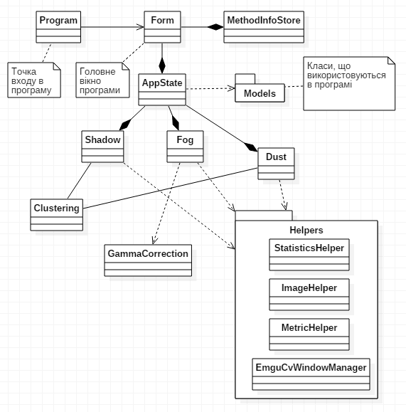

Рис. 4.1. Загальна структура класів програми

Клас «Program» являється головною точкою входу в програму. В ньому визначається функція «Main», в якій створюється головне вікно програми.

Клас «Form» описує головне вікно програми та її інтерфейс, визначає обробники подій на дії користувача.

Клас «MethodInfoStore» використовується для збереження даних про роботу методів покращення зображень. Такими даними являється ім’я зображення на диску, назва методу, яким оброблялось зображення, інформація про розраховані метрики, час виконання методу. Всі ці дані зберігаються в форматі JSON та зберігаються на диск при зміні. Даний клас також дозволяє очистити всі дані та експортувати їх в табличний формат CSV для аналізу роботи методів.

Клас «AppState» визначає засоби обробки зображень, зберігає початкове та результуюче зображення. Реалізує наступні функції:

1. SetInputImage – зберігає вхідне зображення.
2. SetShadowMaskImage – зберігає бінарну маску, що описує виявлену тінь, карту пропускання (оцінку товщини туману) чи іншу інформацію.
3. SetOutputImage – зберігає результуюче зображення.
4. SetOutputImageOrigin – зберігає початковий стан результуючого зображення.
5. RestoreOutputImage – відновлює результуюче зображення. Дозволяє повертатися до попереднього результату після застосування до нього інших процедур.

Клас «Shadow» містить реалізацію методів виявлення та видалення тіней, а також методів обробки границь тіней. Умовно клас складається з таких блоків:

Блок виявлення тіней. Складається з двох функцій:

1. DetectShadowUsingLabMethod - використовується для виявлення тіней *Lab* методом.
2. DetectShadowUsingMSMethod - використовується для виявлення тіней методом фільтрації середнього зсуву
3. DetectShadowUsingHsiMethod – виявлення тіней методом HSI.

Блок видалення тіней містить функціонал для видалення тіней, і складається з таких функцій:

1. RemoveUsingAditiveMethod - адитивний метод.
2. RemoveUsingBasicLightModelMethod - метод базової моделі освітлення.
3. RemoveUsingCombinedMethod - комбінований метод.
4. RemoveUsingLabMethod - *Lab* метод.
5. RemoveUsingConstantMethod - константний метод.
6. RemoveUsingHsiMethod – HSI метод.

Після виконання процедури видалення тіней, виконується обробка границь тіней. Для вирішення цієї задачі клас містить наступні функції:

1. InpaintShadowEdges – виконання процедури зафарбовування.
2. SmoothShadowEdgesUsingGaussianFilter - обробка фільтром Гауса.
3. SmoothShadowEdgesUsingMedianFilter - обробка медіанним фільтром.

Оскільки деякі з розроблених методів покращення зображень використовують кластеризацію, то в програмі присутній клас «Clustering», що реалізує функціонал для сегментації зображень, зокрема методом середнього зсуву.

Клас «Fog» реалізує функціонал видалення туману, і складається з таких основних функцій:

1. RemoveFogUsingDarkChannelPrior – видалення туману методом апріорного темного каналу (DCP). Дана функція послідовно викликає нижче приведені функції.
2. GetDarkChannel – розрахунок темного каналу.
3. EstimateAirlight - оцінка атмосферного світла.
4. EstimateTransmission – оцінка карти пропускання.
5. RemoveFog - видалення туману у відповідності до моделі формування туману.
6. RemoveFogUsingMedianChannelPrior – видалення туману методом апріорного медіанного каналу (MCP).
7. RemoveFogUsingIdcpWithClahe – видалення туману методом темного каналу з використання CLAHE (DCP& CLAHE).
8. RemoveFogUsingMultiCoreDSPMethod – метод видалення туману орієнтований для виконання на цифрових сигнальних процесорах (DSP).
9. RemoveFogUsingCustomMethod – видалення туману за допомогою методу, запропонованого в дипломній роботі (CUS).
10. RemoveFogUsingCustomMethodWithDepthEstimation – видалення туману на основі оцінки туману за допомогою нейронної мережі (CUSD).

Лістинг функцій видалення пилу наведено в дод. В.

Клас «Dust» реалізує функціонал видалення пилу, і складається з таких основних функцій:

1. VisibilityEnhancementUsingTunedTriThresholdFuzzyIntensificationOperatorsMethod – обробка запилених зображень методом три порогових операторів інтенсифікації.
2. RecoveringOfWeatherDegradedImagesBasedOnRGBResponseRatioConstancyMethod – видалення пилу методом «RGB response ratio constancy».

Лістинг функцій видалення пилу наведено в дод. Г.

Блок «Helpers» (рис. 3.1.) містить наступні класи:

1. ImageHelper – представляє функціонал для виконання рутинних завдань із зображеннями (перехід в інший колірний простір, отримання окремого каналу зображення, виокремлення пікселів на основі бінарної маски тощо).
2. StatistisHelper – представляє функціонал для виконання статистичних розрахунків та обробки даних (розрахунок середніх значень, дисперсії, стандартного відхилення тощо).
3. MetricHelper – реалізує набір метрик для оцінки якості обробки зображення. Реалізовано такі метрики: MSE, PSNR, SSIM, ентропія Шенона. Даний клас дозволяє розрахувати всі метрики для двох зображень, використовуючи лише одну функцію.
4. EmguCvWindowManager - використовується для відображення зображень в окремому вікні. Наприклад, в режимі відображення всіх додаткових вікон, можна бачити проміжні результати роботи реалізованих методів (результати сегментації зображень, оцінки щільності туману тощо).

Блок «ModelClasses» (рис. 3.1.) визначає різні класи даних, що використовуються в програмі. Об’єкти даних класів використовуються лише для збереження та передачі даних між різними частинами програми. Наприклад, класи, що описують параметри та результати роботи різних функцій, координати пікселів з додатковими даними, метрики зображень тощо. Зокрема, сюди входять класи, які визначають параметри виявлення та видалення тіней, туману, пилу.

Клас «GammaCorrection» реалізує лише один метод «Adaptive», який дозволяє застосувати до зображення адаптивну гамма-корекцію.

## Опис інтерфесу

Розроблена програма має віконний інтерфейс, створений з використанням Windows Forms. Після запуску програми відкривається вікно, як зображено на рис. 4.2..

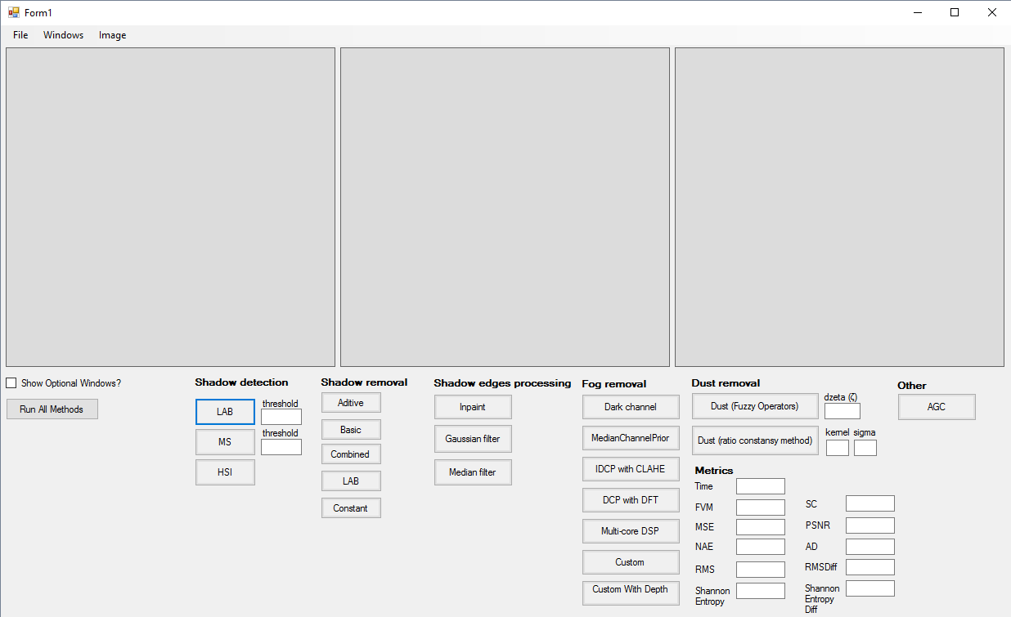

Рис. 4.2. Вікно програми

Верхнє меню програми складається з таких пунктів:

1. File
   1. Open – відкриття зображення. Підтримуються наступні формати: PNG, JPEG, BMP.
   2. Save – збереження результату роботи програми у файл. Результат роботи – це оброблене зображення, що записується на диск у форматі PNG.
   3. Export Metrics to CSV – експорт метрик в CSV файли.
   4. Reset methods statistics – видалення статистики всіх методів.
   5. Exit – завершення роботи з програмою.
2. Windows
   1. Close all – закриття всіх відкритих додаткових вікон.
3. Image
   1. Restore – відновлення початкового стану результуючого зображення, тобто відміна всіх змін, що були застосовані до результуючого зображення (наприклад, накладання різних додаткових ефектів).

У верхній частині вікна розміщені три компоненти «PictureBox», які відображають вхідне, проміжне та результуюче зображення. При видаленні тіней, середній компонент містить виявлену тінь (бінарну маску), а при видаленні туману – зображення, що описує щільність туману.

Нижня частина вікна містить засоби управління: панелі, кнопки, прапорці, поля вводу. Всі засоби управління програмою згуртовані в панелі відповідно до свого призначення (рис. 4.3.), а саме:

1. Shadow detection – виявлення тіні на вхідному зображенні.
2. Shadow removal – видалення тіні.
3. Edge processing – обробка границь тіні (після її видалення).
4. Fog removal – видалення туману.
5. Dust removal – видалення пилу.
6. Other – інші засоби обробки зображень.
7. Metrics – виводяться метрики зображень.

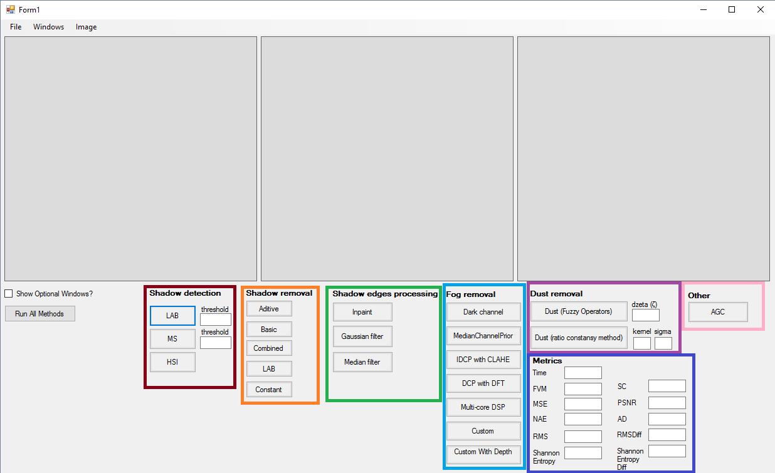

Рис. 4.3. Вікно програми після відкриття та обробки зображення

Інтерфейс також містить прапорець «Show Optional Windows», який відповідає за вивід додаткових вікон зі зображеннями, що отримується в процесі роботи того чи іншого методу. Дана опція дозволяє побачити які проміжні кроки програма проходить перед отриманням остаточного результату.

Кнопка «Run All Methods» дозволяє запустити всі методи видалення туману та пилу на тестових зображеннях. Результати зберігаються у відведеній папці на диску у вигляді послідовності зображень від вхідного зображення до результуючого (також зберігаються проміжні результати).

Після того, як зображення було відкрито в програмі, воно відображається в лівому компоненті «PictureBox». Далі користувач може виконати такі дії: виконати процедуру виявлення тіні, видалити тінь (після виявлення), провести обробку границь (після виявлення та видалення тіні), видалити туман, видалити пил, виконати адаптивну гамма-корекцію, зберегти або відкрити інше зображення, завершити роботу.

Результати роботи програми (результуюче зображення) можна зберегти у файл, використовуючи пункт «Save» меню «File». Щоб завершити роботу необхідно обрати пункт «Exit» меню «File» чи закрити вікно.

# АНАЛІЗ РЕЗУЛЬТАТІВ

Розробка та тестування програмного забезпечення виконувалась в операційній системі Windows 10 x64, процесором Intel® Core™ i7-5500U CPU @ 2.40GHz та 12Гб оперативної пам’яті. У якості вхідних зображень використовувалися зображення форматів JPEG, PNG, BMP з фіксованим розміром 640x480 пікселів та з глибиною кольору 24 біт.

## Огляд використаних метрик

Для аналізу результатів роботи різних методів між собою також використовувались різноманітні метрики, що дозволяють оцінити степінь покращення якості зображення. Найбільш часто в літературі комп’ютерного зору використовуються метрики вимірювання відхилення між вхідним та вихідним зображенням [38]. Середньо-квадратична помилка (MSE) та співвідношення сигналу до шуму (SNR) чи пікове співвідношення сигналу до шуму (PSNR) використовують найчастіше.

Середньо-квадратична помилка (MSE) – має бути зменшена, що буде свідчити про кращі результати обробки зображення. Розраховується за формулою:

$MSE=\frac{1}{MN}\sum_{i=1}^{M}{\sum_{j=1}^{N}{{\left|I\left(i,j\right)-J\left(x,j\right)\right|}^{2}}}$,

де $M X N$– розмір вхідного зображення, $I,J$– вхідне та вихідне (оброблене) зображення.

Пікове співвідношення сигналу до шуму (PSNR) – означає співвідношення між максимумом можливого значення сигналу та потужністю шуму, що спотворює значення сигналу. Найчастіше використовується для вимірювання рівня спотворень при стисканні зображень. Збільшення значення PSNR свідчить про покращення якості зображення. Розраховується за формулою:

$PSNR=10*\log_{10}{(\frac{{255}^{2}}{MSE})}$.

Індекс структурної схожості (SSIM) – метод вимірювання схожості між двома зображеннями шляхом повного співставлення. SSIM індекс є розвитком традиційних методів, таких як PSNR та MSE, що виявились несумісними з фізіологією людського сприйняття. Значення SSIM знаходиться в межах від $-1$ до $+1$. Значення $+1$ досягається при повному співпаданні зображень. Розраховується за наступною формулою:

$SSIM(x,y)=\frac{(2μ_{x}μ_{y}+c_{1})(2σ_{xy}+c_{2})}{(μ_{x}^{2}+μ_{y}^{2}+c_{1})(σ_{x}^{2}+σ_{y}^{2}+c_{2})}$,

де $x,y$– початкові та змінені дані (вхідне та вихідне зображення), $μ_{x}$ та $μ_{y}$– середні значення, $σ_{x}^{2}, σ_{y}^{2}$– дисперсії для $x,y$, $σ_{xy}$– коваріація $x,y$, $c_{1}$ та $c_{2}$– дві змінних, що розраховуються за формулами:

$c_{1}={\left(k_{1}L\right)}^{2}$, $c_{2}={\left(k_{2}L\right)}^{2}$,

де $L$– динамічний діапазон пікселів (зазвичай $L=2^{біт на піксель}-1$), $k1=0,01$ та $k_{2}=0,03$– константи.

На основі SSIM можна розрахувати структурну різницю:

$DSSIM(x,y)=\frac{1}{1-SSIM(x,y)}$.

Ентропія Шеннона – визначає кількість інформації в повідомленні. Більше значення ентропії говорить про більшу степінь невизначеності і навпаки. Тому необхідно збільшити ентропію вихідного зображення в порівнянні зі вхідним. Чим більш випадкова природа інтенсивностей пікселів, тим більше ентропію має зображення. Низька ентропія означає, що зображення має низький контраст [29]. Розраховується за наступною формулою:

$H\left(X\right)=-\sum_{i=1}^{n}{P\left(x_{i}\right)}\log_{2}{P(x_{i})}$*,*

де X – дискретна випадкова величина з можливими значеннями $\{x_{1},..,x_{n}\}$ та функцією ймовірності $P\left(x_{i}\right)$ стану $x_{i}$ [39].

## Результати видалення туману

В даній роботі розглянуто декілька методів видалення туману. Обмеження на вхідні зображення не накладаються. Передбачається, що на вхід поступають зображення з туманом різної степені інтенсивності.

Розглядаються наступні скорочення: вхідне зображення (INPUT), метод апріорного темного каналу (DCP), апріорного медіанного каналу (MCP), апріорного темного каналу з використанням контрастно-обмеженої еквалізації гістограми (DCP&CLAHE), видалення туману на цифрових сигнальних процесорах (DSP), метод, що запропонований в дипломній роботі (CUS), метод з використанням нейронної мережі для оцінки глибини сцени (CUSD).

Результати видалення туману зображено на рис. 5.1..

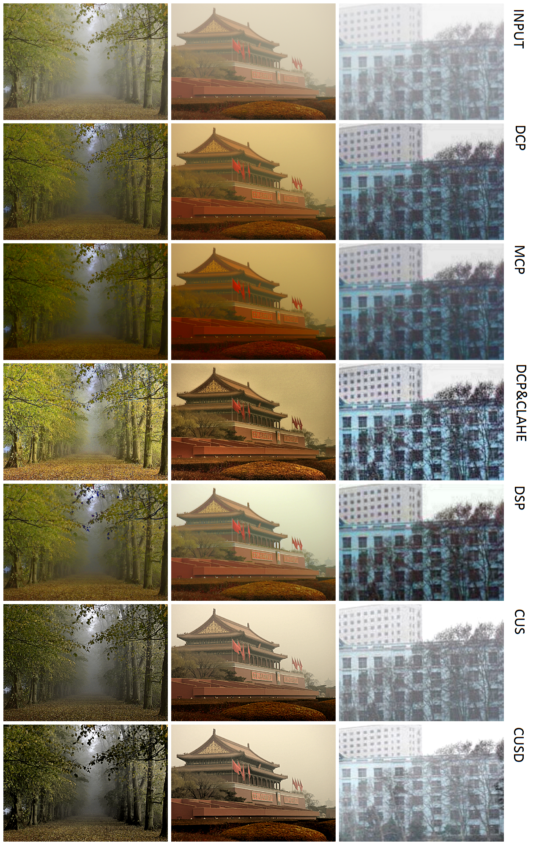

Рис. 5.1. Результати видалення туману

З результатів бачимо, що видалення нещільного туману проходить успішно, але якість вихідного зображення відрізняється для різних методів.

Результати видалення щільного туману зображено на рис. 5.2..

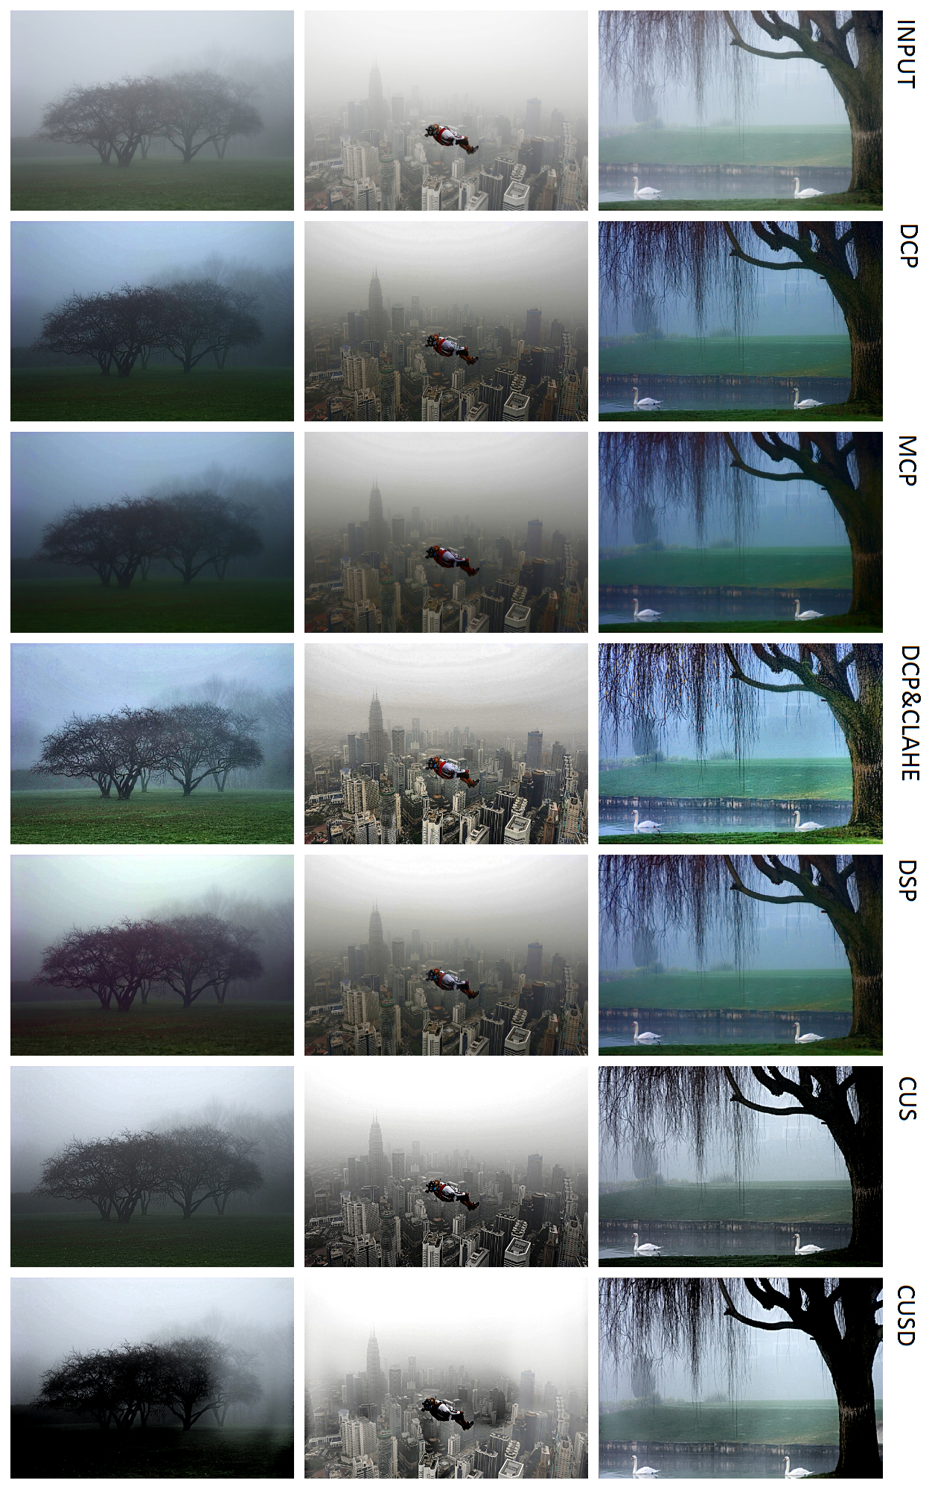

Рис. 5.2.. Результати видалення щільного туману

Інші результати видалення туману приведено в дод. А.

Візуально оцінюючи якість видалення туману, важко виділити який метод дає найякісніші результати. При ручному тестуванні розробленої програми на тестових зображеннях було помічено, що найкраще покращують видимість DCP&CLAHE та CUS методи. Результуючі зображення часто виходять дуже різкими і з підвищеним контрастом, що і дозволяє краще розрізняти об’єкти сцени. Більш «гладкі» результати отримано, використовуючи методи DSP, DCP, MCP. Метод CUSD дав найгірші результати, опираючись на візуальну якість.

Можна зробити висновок, що дані методи найкраще підходить для видалення димки та негустого туману. При застосуванні до сильно затуманених зображень часто відбуваються суттєві перепади контрасту зображення та зміщення кольорів сцени (рис. 5.2.).

Розроблені методи видалення туману також підходять для видалення нещільного диму, оскільки на зображенні дим дуже схожий за структурою до туману, але результати можуть значно відрізнятись по якості від тих, що отримані при видаленні туману.

З табл. 4.3 та рис. 5.3. бачимо дані про час виконання процедури видалення туману різними методами. Слід зауважити, що вимірювання часу виконувалися для зображень з фіксованим розміром 640x480 пікселів. Для більших зображень час виконання буде збільшуватися зі збільшенням кількості пікселів.

*Таблиця 5.1*

**Час видалення туману в секундах**

|  |  |  |  |  |
| --- | --- | --- | --- | --- |
| **Метод** | **Мінімум** | **Максимум** | **Середнє** | **Мода** |
| **DCP** | **0.22** | **1.92** | **0.44** | **0.43** |
| **MCP** | **0.11** | **0.54** | **0.24** | **0.22** |
| **DCP&CLAHE** | **1.47** | **5.82** | **3.17** | **3.63** |
| **DSP** | **0.54** | **1.55** | **1.07** | **1.18** |
| **CUS** | **1.50** | **8.71** | **3.00** | **3.24** |
| **CUSD** | **18.07** | **60.09** | **27.28** | **18.11** |

Рис. 5.3.. Порівняння часу видалення туману різними методами

З приведених вище даних бачимо, що найшвидше працює MCP метод, а найповільніше CUSD, який використовує в своїй роботі нейронну мережу. Також швидко обробляє зображення метод темного каналу (DCP), а інші підходи потребують досить багато часу на виконання. Зменшити час виконання розроблених методів можна шляхом рефакторингу програмного коду та його оптимізації. Наприклад, можна працювати з пам’яттю, використовуючи покажчики. У випадку зображень з більшим розрішенням доцільно виконувати їх обробку паралельно, використовуючи можливості паралельного програмування в мові C#. Гарним показником для застосування в додатках, що працюють в реальному часі, є час виконання менший за секунду чи половину секунди.

Для аналізу результатів роботи різних методів між собою також використовувались різноманітні метрики, що описані в попередньому розділі. Вони дозволяють оцінити степінь покращення якості зображення та порівняти роботу методів між собою.

Для розрахунку метрик якості використовувалась база зображень FRIDA, яка містить 18 синтетичних затуманених зображень з дорожними сценами. FRIDA була створена в [41] для перевірки роботи алгоритмів видалення туману та відновлення контрасту. База даних містить оригінальне зображення без туману (ground truth), карту глибини та чотири затуманених зображення з різними видами туману: однорідний, неоднорідний, захмарений туман, хмарно-неоднорідний туман. В дипломній роботі для аналізу результатів використовувались зображення з однорідним та захмареним туманом. Таким чином, тестове зображення з туманом передавалось на вхід методам видалення туману, а метрики розраховувались для зображення без туману та результуючого зображення. Ентропія розраховувалася для результуючого зображення, щоб порівняти рівень контрасту для різних методів.

На рис. 5.4. зображено середні значення MSE метрики. Бачимо, що в термінах MSE найкращі результати роботи показав метод DCP&CLAHE. Найгірший результат демонструє метод CUS, що був запропонований в дипломній роботі.

Рис. 5.4.. Середні значення MSE метрики

На рис. 5.5. зображено середні значення PSNR, в термінах якої кращі результати отримуємо про застосуванні методів DCP та DCP&CLAHE, а найгірші при застосуванні CUS та CUSD.

Рис. 5.5.. Середні значення PSNR метрики

На рис. 5.6. приведено середні значення SSIM індексу. Найвищі значення було отримано для DSP та DCP методів, що свідчить про таку обробку, результат якої структурно сильно не відрізняється від вхідного зображення. Метод DCP&CLAHE показав найбільшу зміну в структурі зображення, що може свідчити про його агресивність або наявність артефактів на зображенні.

Рис. 5.6.. Середні значення SSIM метрики

На рис. 5.7. приведено середні значення ентропії для розроблених методів, що розраховувались для вихідного зображення. Найвищі значення ентропії було отримано для DCP&CLAHE методу, що свідчить про найбільше покращення контрасту на зображенні. Метод CUS показав найнижчу ентропію.

Рис. 5.7.. Ентропія Шеннона

Ентропія Шеннона також може застосовуватись для порівняння вхідного і вихідного зображення. Тобто розраховується різниця між ентропією вихідного та вхідного зображення. Позитивне значення свідчить про збільшення невизначеності, і відповідно покращення контрасту, а негативне про погіршення контрасту. Відповідно до цього твердження та отриманої статистики найкращі результати показує метод DCP&CLAHE.

При аналізі результатів видалення туману було помічено, що якість вихідного зображення можна значно покращити, застосовуючи різні процедури попередньої та післяобробки.

Для покращення результатів у майбутньому можна розглянути процедуру м’якого матування для покращення процедури оцінки щільності туману, що дозволить досягти кращих результатів видалення туману.

## Результати видалення пилу

Для покращення видимості на зображеннях, отриманих при курній погоді, розроблено три підходи: метод трипорогових операторів інтенсифікації (TTFIO), метод «RGB response ratio constancy» (RGBRRC), метод покращення видимості для затуманених чи запилених сцен (RTFR). Результати роботи даних методів на тестових зображеннях приведено на рис. 5.8..

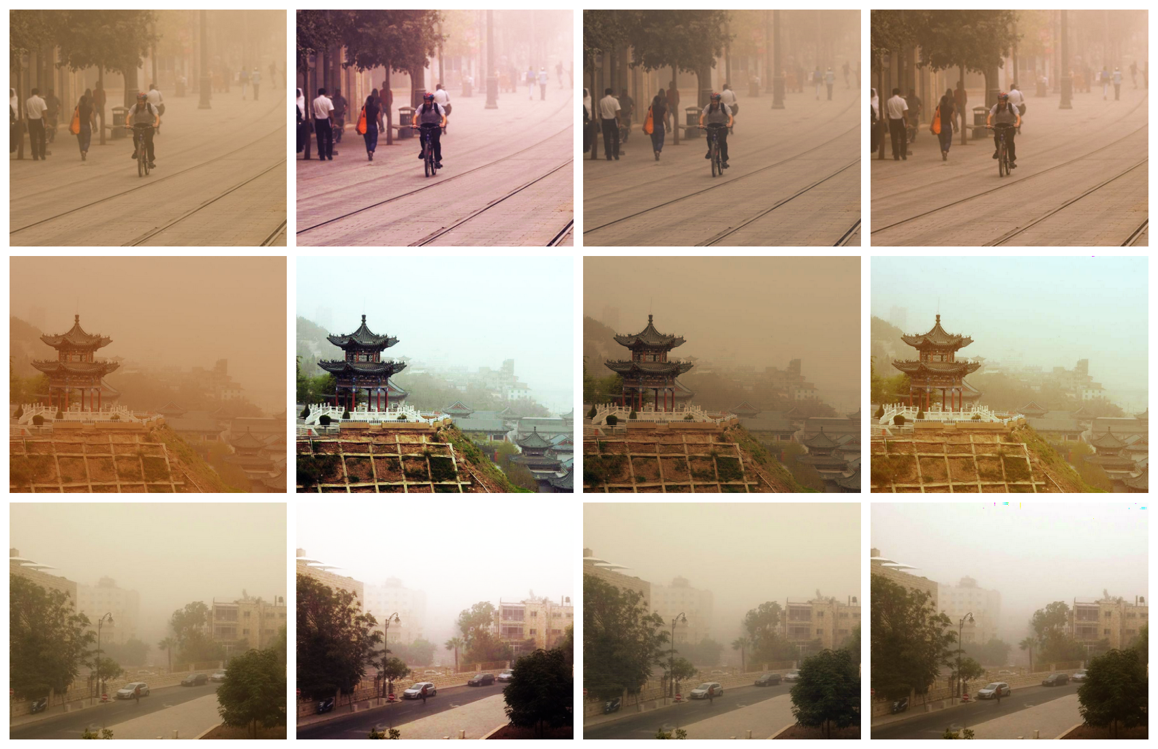

а) б) в) г)

**Рис.5.8. Приклади видалення пилу: а) вхідне зображення, б) метод TTFIO, в) метод RGBRRT, г) метод RTFR**

Інші результати видалення пилу приведено в дод. Б.

Проаналізувавши візуально отримані результати, отримано висновок, що метод TTFIO видає найкращі результати. Метод RGBRRC дозволяє зменшити степінь впливу негативних факторів курної погоди коли не вдається повністю їх видалити з зображення, але суттєво залежить від успішності процедури кластеризації. Метод RTFR також дозволяє зменшити вплив негативних факторів поганої погоди та відновити баланс кольорів на зображенні. В крайніх випадках на вихідному зображенні можуть спостерігатися «неправильні» значення пікселів.

З табл. 5.2 та рис. 5.9. бачимо дані про час виконання процедури видалення пилу різними методами. У термінах швидкості виконання найкращим є TTFIO метод, а RTFR працює дещо повільніше. Метод RGBRRC показав найбільший час виконання, що зумовлено виконанням процедури кластеризації зображення та обробки кожного кластера окремо, а не всього зображення разом.

*Таблиця 5.2*

**Час видалення пилу в секундах**

|  |  |  |  |  |
| --- | --- | --- | --- | --- |
| **Метод** | **Мінімум** | **Максимум** | **Середнє** | **Мода** |
| **TTFIO** | **0.15** | **0.43** | **0.19** | **0.21** |
| **RGBRRC** | **1.99** | **4.26** | **2.98** | **2.63** |
| **RTFR** | **0.16** | **0.27** | **0.21** | **0.22** |

Рис. 5.9.. Порівняння часу видалення пилу різними методами

Для розрахунку метрик MSE, PSNR, SSIM для оцінки якості видалення туману використовувались зображення з бази даних FRIDA. Для запилених сцен такої бази у відкритому доступі знайти не вдалось, тому далі розглядаються значення даних метрик при застосування методів видалення пилу до затуманених сцен з FRIDA. Для отримання більш точних даних слід застосувати модель пилового шуму до низки «чистих» від пилу зображень та створити з них власну базу даних.

На рис. 5.10. зображено середні значення метрики MSE для тестових зображень. Бачимо, що в термінах MSE метрики найкращі результати роботи показав метод RGBRRC та TTFIO. Найгірший результат демонструє метод RTFR.

Рис. 5.10.. Середні значення MSE метрики

На рис. 5.11. зображено середні значення PSNR, в термінах якої кращі результати отримуємо про застосуванні методу RGBRRC, а найгірші при застосуванні RTFR.

Рис. 5.11.. Середні значення PSNR метрики

На рис. 5.12. зображено середні значення SSIM, в термінах якої кращі результати отримуємо про застосуванні методу RGBRRC, а найгірші при застосуванні RTFR.

**Рис. 5.12.. Середні значення SSIM метрики**

На рис. 5.13. приведено середні значення ентропії для розроблених методів, що розраховувались для вихідного зображення. Найвищі значення ентропії було отримано для RGBRRC методу, що свідчить про найбільше покращення контрасту на зображенні. Метод TTFIO показав найнижчу ентропію.

Рис. 5.13.. Ентропія Шеннона

Таким чином відповідно до аналізу значень метрик найкращі результати показує метод RGBRRC. Аналізуючи візуальну якість та привабливість сцени для людського ока, найкращі результати було отримано при застосуванні метода TTFIO.

## Результати видалення дощу і снігу

Розроблені підходи можуть застосовуватись для обробки деяких сцен, що містять дощ або сніг. Для невеликого дощу чи снігу вдається поліпшити контраст та дещо збільшити видимість на зображенні, але для сцен з інтенсивним дощем чи снігом результати будуть погіршуватися. В останньому випадку варто застосовувати спеціалізовані підходи, що дозволяють працювати зі зображеннями отриманими при сильному дощі чи снігопаді.

При тестуванні розроблених підходів на тестових зображень з дощем було виявлено, що для їх видалення можна застосувати метод апріорного темного каналу (DCP), метод апріорного медіанного каналу (MCP) та метод DSP. Вони показали найкращі результати, а інші методи більш «агресивні» при видаленні туману, що при видаленні дощу чи снігу приводить до небажаних артефактів чи неправильних кольорів на зображенні.

На рис. 5.14. приведено приклади застосування даних методів до зображень, що містять дощ.

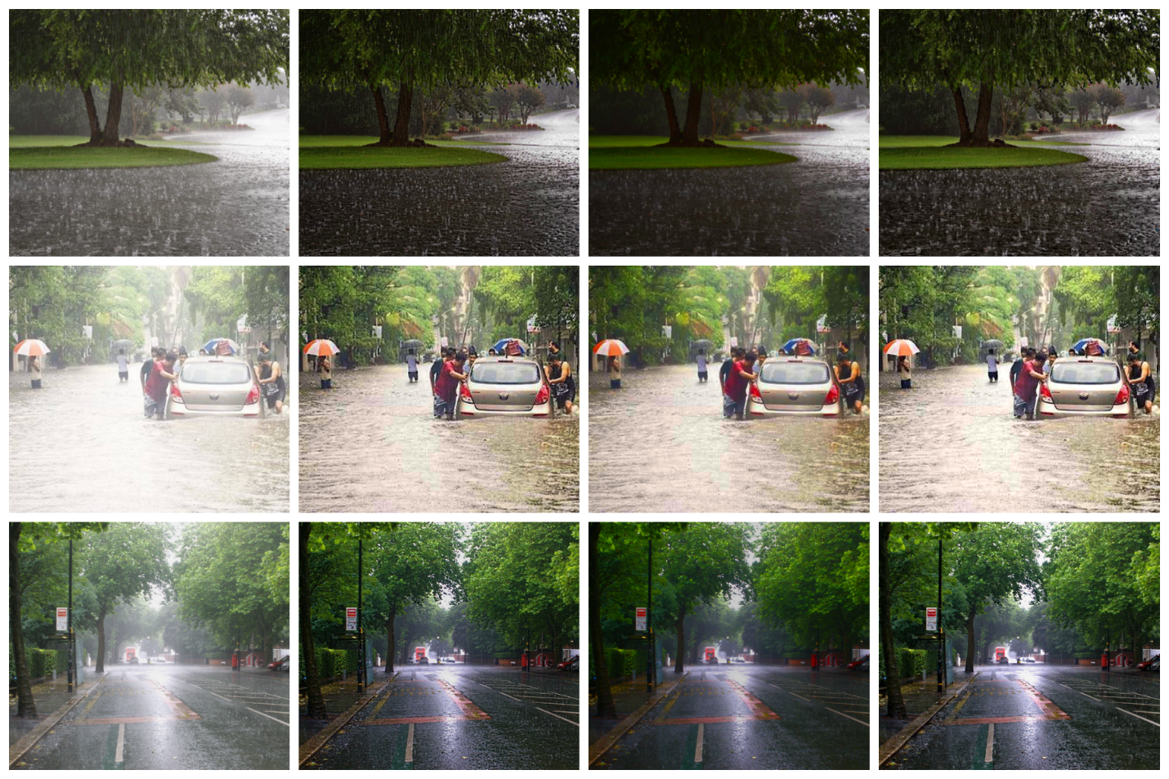

а) б) в) г)

**Рис.5.14. Приклади видалення дощу: а) вхідне зображення, б) метод DCP, в) метод MCP, г) метод DSP**

Для видалення снігу добре підходить метод апріорного темного каналу (DCP), метод апріорного медіанного каналу (MCP), метод DSP та метод трипорогових операторів інтенсифікації (TTFIO). На рис. 5.15. приведено приклади обробки зображень з снігом.

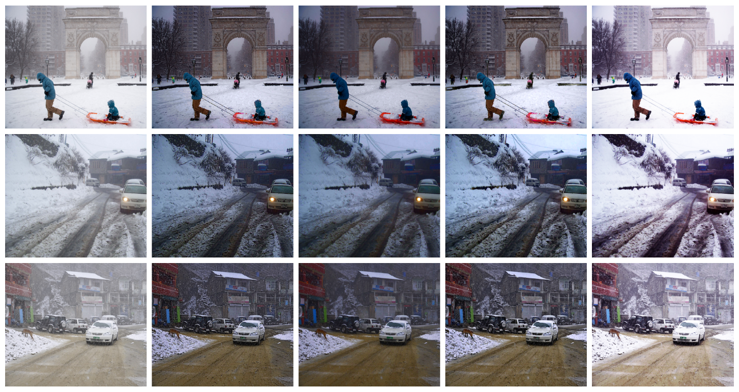

а) б) в) г) д)

**Рис.5.15. Приклади видалення снігу: а) вхідне зображення, б) метод DCP, в) метод MCP, г) метод DSP, д) метод TTFIO**

З отриманих результатів зроблено висновок, що розроблені методи можуть застосовуватись для різних погодних умов (дощ, сніг), але для досягнення найкращих результатів необхідно вирішувати кожну задачу окремо. Розробити загальний алгоритм для якісного видалення туману, пилу, дощу та снігу не вийде. В багатьох випадках при обробці зображень такого роду було отримано незадовільні результати.

# ВИСНОВКИ

В дипломній роботі було досліджено задачу покращення якості цифрових зображень, отриманих в умовах погано видимості, та розроблено відповідне програмне забезпечення на мові C#.

Задача покращення якості зображень за допомогою видалення плям, являється дуже важливою на сьогодні, тому в цій сфері постійно виконується пошук та розробка нових потужних підходів для вирішення цієї проблеми.

В дипломній роботі були проаналізовані поняття туману та пилу, як частини сцени цифрового зображення, та їх вплив на виконання різних завдань комп’ютерної графіки. Було досліджено задачу видалення туману й пилу та методи розв’язку цієї задачі. Розглянуті методи було проаналізовано та запропоновано нові підходи, що дозволило отримати кращі результати покращення видимості на зображеннях. В програмному забезпеченні було реалізовано чотири методи видалення туману, що описано в літературі, та два метода, запропонованих в дипломній роботі. Також було реалізовано три методи видалення пилу.

Розроблене програмне забезпечення було перевірено на тестових даних. Отримані результати були проаналізовані, порівняні між собою. На основі аналізу були зроблені висновки про границі застосовності реалізованих методів. Загалом розроблені методи дають гарні результати видалення туману та пилу для зображень, що задовольняють визначеним умовам. Найкращі результати було отримано при видаленні туману низької та середньої інтенсивності. Але при видаленні дуже інтенсивного туману в деяких випадках були отримані менш якісні результати. Для усунення цих проблем треба використовувати інші підходи до розв’язання поставленої задачі.

Практична цінність роботи полягає у тому, що її результати можна застосовувати у сфері комп’ютерної графіки. Розроблений програмний продукт може використовуватися для видалення плям при попередній обробці в різних завданнях комп’ютерної графіки та для видалення плям з естетичної точки зору.

Результати роботи з виявлення та видалення тіней були представлені на ХI Міжнародній науковій конференції студентів і молодих учених «Наука і освіта - 2016», присвяченої 20-річчю ЕНУ ім. Л.Н. Гумільова. Тези доповіді наведено в додатку Ґ.

Також результати роботи з виявлення та видалення тіней були представлені на міжнародному науково-практичному формі «Наука і бізнес» в 2016 році. Тези доповіді наведено в додатку Д.

На основі результатів з виявлення та видалення тіней у 2017 році було опубліковано статтю в журналі «Радіоелектроніка, інформатика, управління» Статтю наведено в дод. Е.

Результати роботи були представлені у II турі Всеукраїнського конкурсу студентських наукових робіт з «Інформаційних технологій». Було здобуто третє місце. Грамоту за призове місце наведено в дод. Є.

Також за результатами роботи були опубліковані тези на XV міжнародній науково-практичній конференції «Математичне та програмне забезпечення інтелектуальних систем (MPZIS-2017)». Тези доповіді наведено в дод. Ж.

# СПИСОК ВИКОРИСТАНОЇ ЛІТЕРАТУРИ

1. Вікіпедія [Електронний ресурс]; Комп'ютерний зір - Режим доступу: <https://uk.wikipedia.org/wiki/Комп%27ютерний_зір>
2. Narendra Singh Sikarwar Deepak Motwani, A Study of Fog Removal with Its Types and Techniques, IJSRD - International Journal for Scientific Research & Development| Vol. 3, Issue 04, 2015 | ISSN (online): 2321-0613.
3. Shruti P. Patel, Manish Nakrani, A Review on Methods of Image Dehazing, International Journal of Computer Applications (0975 – 8887), Volume 133 – No.12, January 2016.
4. S. G. Narasimhan and S. K. Nayar, “Chromatic framework for vision in bad weather,” in Proc. IEEE Conf. Comput. Vis. Pattern Recognit. (CVPR), Hilton Head Island, SC, USA, Jun. 2000, pp. 598–605.
5. S. G. Narasimhan and S. K. Nayar, “Contrast restoration of weather degraded images,” IEEE Trans. Pattern Anal. Mach. Learn., vol. 25, no. 6, pp. 713–724, Jun. 2003.
6. J.-P. Tarel and N. Hautiere, “Fast visibility restoration from a single color or gray level image,” in Proc. IEEE Conf. Comput. Vis. Pattern Recognit., Kyoto, Japan, Sep./Oct. 2009, pp. 2201–2208.
7. K. He, J. Sun, and X. Tang, “Single image haze removal using dark channel prior,” IEEE Trans. Pattern Anal. Mach. Intell., vol. 33, no. 12, pp. 2341–2353, Dec. 2011.
8. Y.-S. Lai, Y.-L. Chen, and C.-T. Hsu, “Single image dehazing with optimal transmission map,” in Proc. IEEE Int. Conf. Pattern Recognit., Tsukuba, Japan, Nov. 2012, pp. 388–391.
9. J.-H. Kim, W.-D. Jang, J.-Y. Sim, and C.-S. Kim, “Optimized contrast enhancement for real-time image and video dehazing,” J. Vis. Commun. Image Represent., vol. 24, no. 3, pp. 410–425, Apr. 2013.
10. K. He, J. Sun, and X. Tang, “Guided image fi ltering,” IEEE Trans. Pattern Anal. Mach. Intell., vol. 35, no. 6, pp. 1397– 1409, Jun. 2013.
11. Raanan Fattal, Dehazing Using Color-Lines, ACM Transactions on Graphics 2014, Volume 34 Issue 1, November 2014, Article No. 13.
12. Mark A. Livingston, Caelan R. Garrett, and Zhuming Ai, Image Processing for Human Understanding in Low-visibility, Information Technology Division, Naval Research Laboratory.
13. R. T. Tan, “Visibility in bad weather from a single image,” in Proc. IEEE Conf. Comput. Vis. Pattern Recognit. (CVPR), Anchorage, AK, USA, Jun. 2008, pp. 1–8.
14. J. Pang, O. C. Au, and Z. Guo, “Improved single image dehazing using guided filter,” in Proc. APSIPA ASC, Xi’an, China, 2011, pp. 1–4.
15. Y.-Q. Zhang, Y. Ding, J.-S. Xiao, J. Liu, and Z. Guo, “Visibility enhancement using an image fi ltering approach,” EURASIP J. Adv. Signal Process., vol. 2012, Oct. 2012, Art. ID 220.
16. C. Xiao and J. Gan, “Fast image dehazing using guided joint bilateral fi lter,” Vis. Comput., vol. 28, nos. 6–8, pp. 713–721, Jun. 2012.
17. Madallah Alruwaili,Lalit Gupta, Formulating Enhancement and Restoration Strategy to Improve the Quality of Dusty Images, Journal of Computers, Volume 12, Number 4, July 2017.
18. Вікіпедія [Електронний ресурс]; Пилова буря - Режим доступу: [https://uk.wikipedia.org/wiki/Пилова_буря](https://uk.wikipedia.org/wiki/Комп%27ютерний_зір)
19. T. Yan, L. Wang and J. Wang, "Method to Enhance Degraded Image in Dust Environment", Journal of Software, vol. 9, no. 10, pp. 2672- 2677, 2014.
20. S. Huang, J. Ye and B. Chen, "An Advanced SingleImage Visibility Restoration Algorithm for Real-World Hazy Scenes", IEEE Transactions on Industrial Electronics, vol. 62, no. 5, pp. 2962-2972, 2015.
21. J. Wang, Y. Pang, Y. He, and C. Liu. "Enhancement for Dust-Sand Storm Images." In Lecture Notes in Computer Science (MultiMedia Modeling), vol. 9516, Q. Tian, N. Sebe, G. Qi, B. Huet, R. Hong and X. Liu, Eds. Springer International Publishing, 2016, pp. 842-849.
22. Zohair Al-Ameen, “Visibility Enhancement for Images Captured in Dusty Weather via Tuned Tri-threshold Fuzzy Intensification Operators”, I.J. Intelligent Systems and Applications, 2016, 8, 10-17
23. Ting Yan, Liejun Wang, Jiaxing Wang, Method to Enhance Degraded Image in Dust Environment, JOURNAL OF SOFTWARE, VOL. 9, NO. 10, OCTOBER 2014
24. Xueyang Fu, Yue Huang, Delu Zeng, Xiao-Ping Zhang, Xinghao Ding, A fusion-based enhancing approach for single sandstorm image, 2014 IEEE 16th International Workshop on Multimedia Signal Processing (MMSP), Sep. 22-24, 2014, Jakarta, Indonesia.
25. Kaiming He, Jian Sun, Xiaoou Tang(2009). “Single Image Haze Removal Using Dark Channel Prior”. Proceedings of IEEE Computer Society Conference on Computer Vision and Pattern Recognition, 1956-1963.
26. Hyun-Jin Kang, Young-Hyung Kim, and Yong Hwan Lee. Fast Removal of Single Image using Pixel-based Median Channel Prior. I.J. Advanced Science and Technology Letters, Vol.98 (CES-CUBE 2015), pp.124-127.
27. Tarun Arora, Gurpadam Singh. Evaluation of a new integrated fog removal algorithm idcp with clahe. International Journal of Soft Computing and Artificial Intelligence, ISSN: 2321-404X, Volume-2, Issue-1, May-2014.
28. Вікіпедія [Електронний ресурс]; Adaptive histogram equalization - Режим доступу: <https://en.wikipedia.org/wiki/Adaptive_histogram_equalization>
29. Shanto Rahman, Md Mostafijur Rahman, M. Abdullah-Al-Wadud, Golam Dastegir Al-Quaderi and Mohammad Shoyaib. An adaptive gamma correction for image enhancement. Rahman et al. EURASIP Journal on Image and Video Processing (2016) 2016:35.
30. Linting Bai, Yongwei Wu, Jianchun Xie, Pengcheng Wen. Real Time Image Haze Removal on Multi-core DSP. 2014 Asia-Pacific International Symposium on Aerospace Technology, APISAT2014.
31. He K, Sun J, Tang X, Guided image filtering, Computer Vision–ECCV 2010. Springer Berlin Heidelberg, 2010: 1-14.
32. Apurva Kumari, S. K. Sahoo. Real Time Visibility Enhancement for Single Image Haze Removal. Procedia Computer Science, Volume 54, 2015, Pages 501-507, Birla Institute of Technology and Science, Pilani-Hyderabad Campus, Hyderabad 500 078, India.
33. A. Saxena, M. Sun, and A. Y. Ng. Make3D: Learning 3-D scene structure from a single still image. In PAMI, 2008.
34. Clément Godard, Oisin Mac Aodha, Gabriel J. Brostow. Unsupervised Monocular Depth Estimation with Left-Right Consistency. In CVPR 2017.
35. Raúl Luzón-González, Juan L. Nieves, and Javier Romero. Recovering of weather degraded images based on RGB response ratio constancy. University of Granada, Department of Optics, Granada 18072, Spain. February 2015 / Vol. 54, No. 4 / APPLIED OPTICS B231.
36. J. M. Chambers, Graphical Methods for Data Analysis (Chapman & Hall/CRC Press, 1983).
37. Robby T. Tan, Niklas Pettersson, Lars Petersson, Visibility Enhancement for Roads with Foggy or Hazy Scenes, Proceedingss of IEEE Intelligent Vehicles Symposium, IV 2007. Istambul, Turkey.
38. Pooja Kaushik and Yuvraj Sharma “Comparison Of Different Image Enhancement Techniques Based Upon Psnr & Mse ”International Journal of Applied Engineering Research. vol.7, no.11, 2012.
39. Вікіпедія [Електронний ресурс]; Інформаційна ентропія - Режим доступу: <https://uk.wikipedia.org/wiki/Інформаційна_ентропія>
40. Lemire D. Streaming maximum-minimum filter using no more than three comparisons per element[J]. arXiv preprint cs/0610046, 2006.
41. J.-P. Tarel, N. Hautière, A. Cord, D. Gruyer and H. Halmaoui, "Improved Visibility of Road Scene Images under Heterogeneous Fog", in Proceedings of IEEE Intelligent Vehicles Symposium (IV'10), San Diego, CA, USA, June 21-24, 2010.

# ДОДАТОК А

**Результати видалення туману**

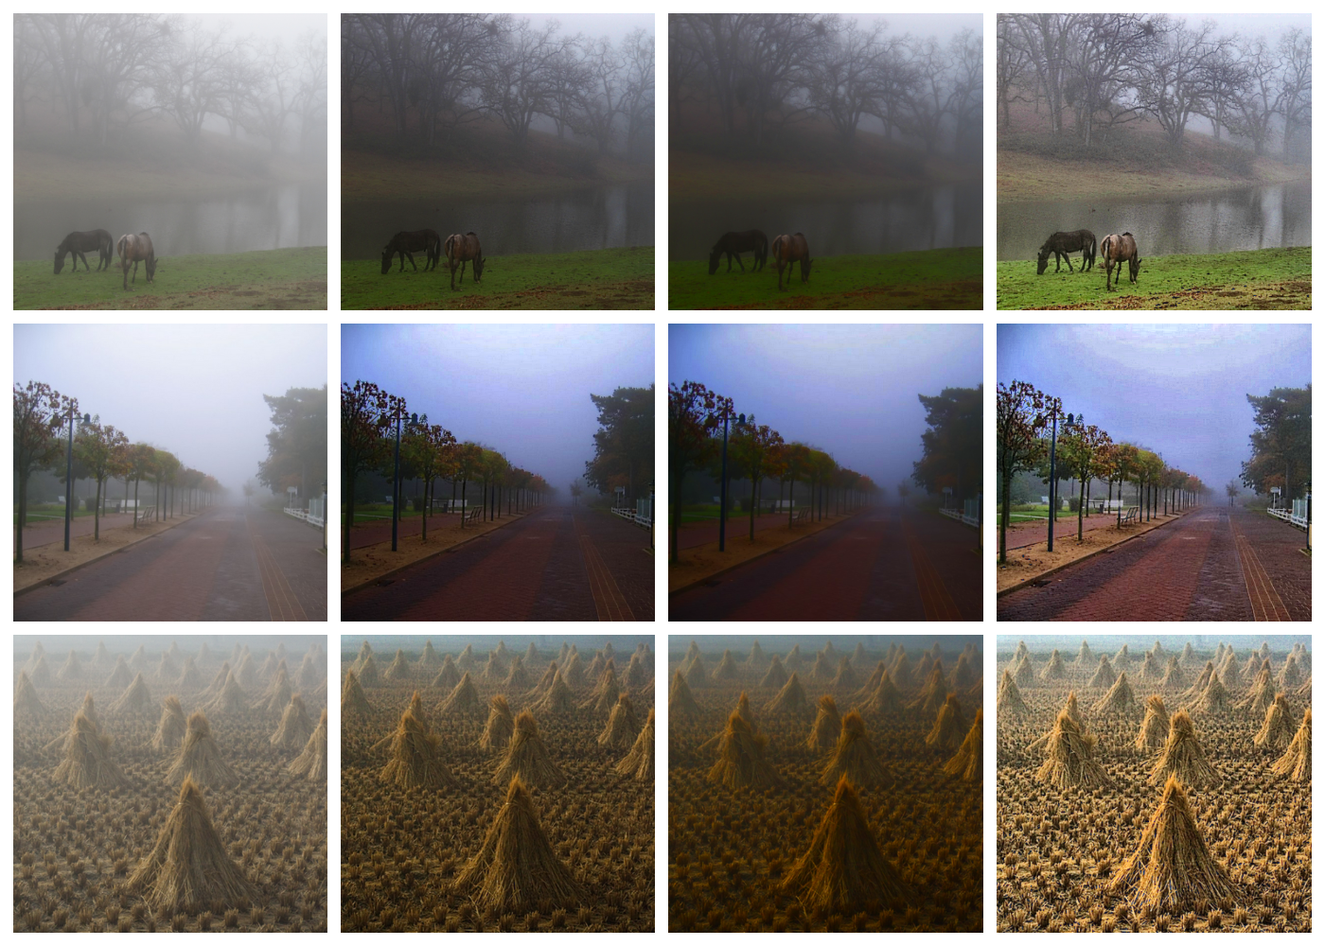

а) б) в) г)

Рис. А.1. Результати видалення туману: а) вхідне зображення, б) метод DCP, в) метод MCP, г) метод DCP&CLAHE

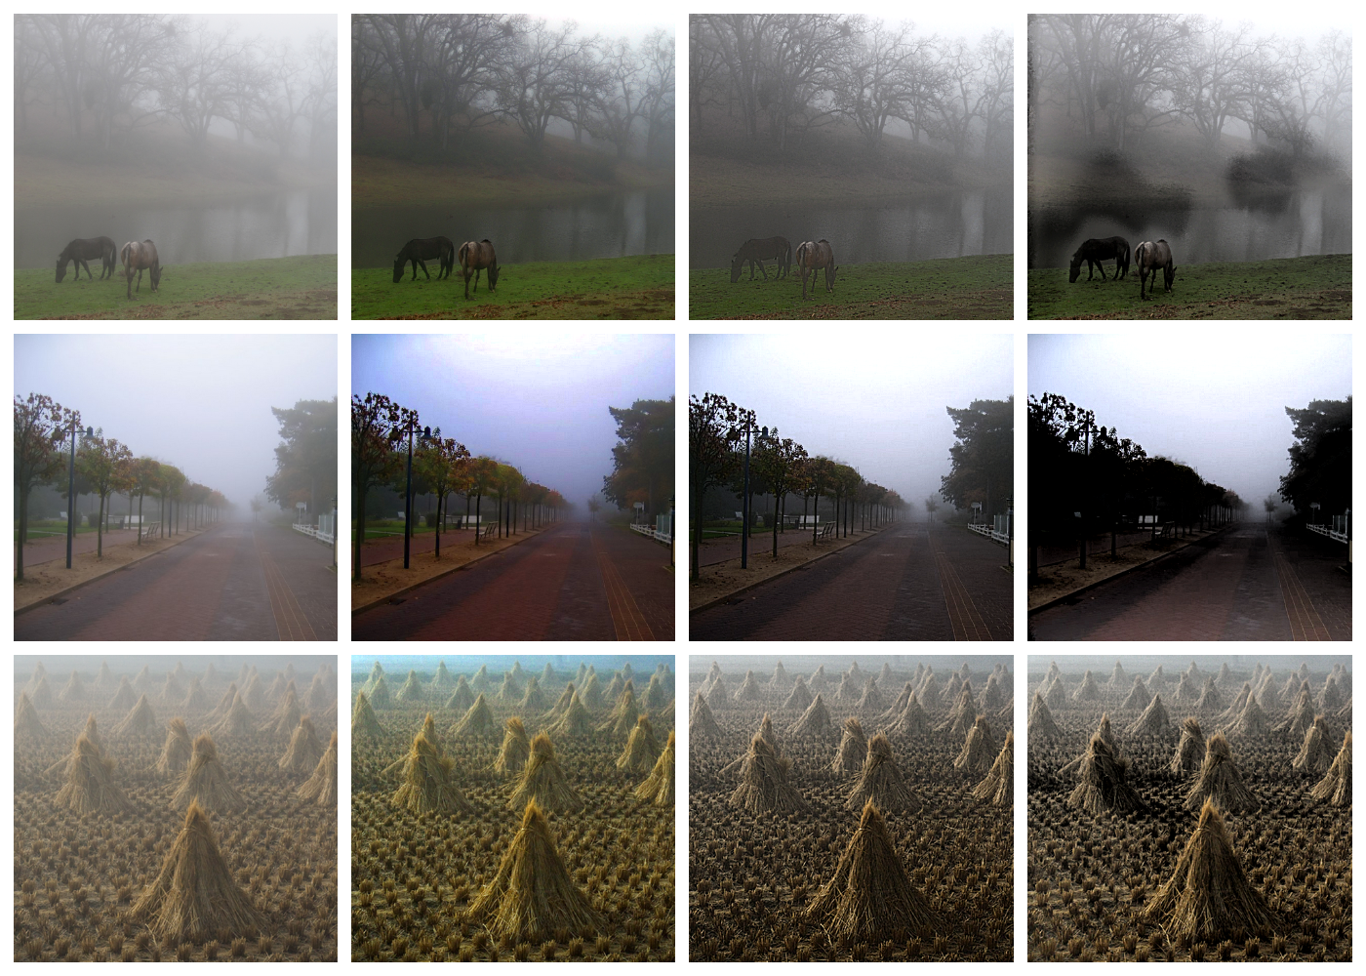

а) б) в) г)

Рис. А.2. Результати видалення туману: а) вхідне зображення, б) метод DSP, в) метод CUS, г) метод CUSD

# ДОДАТОК Б

**Результати видалення пилу**

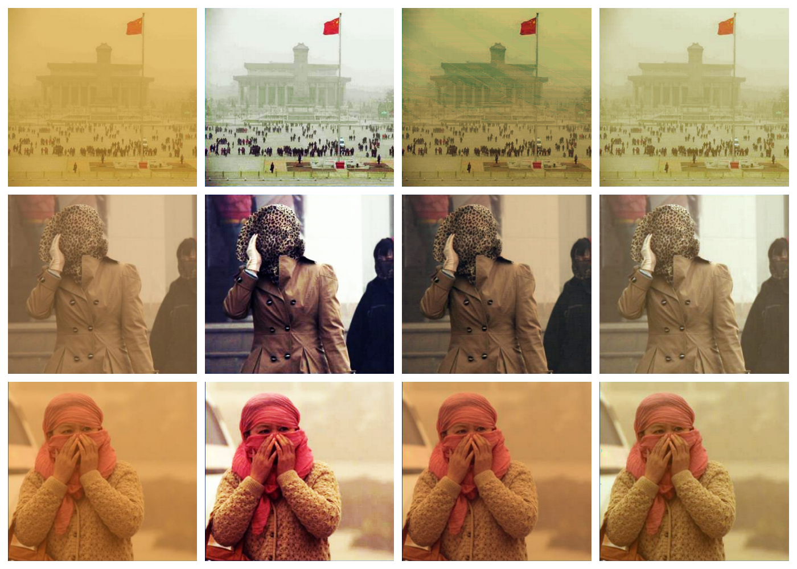

а) б) в) г)

Рис. Б.1. Результати видалення пилу: а) вхідне зображення, б) метод TTFIO, в) метод RGBRRT г) метод RTFR

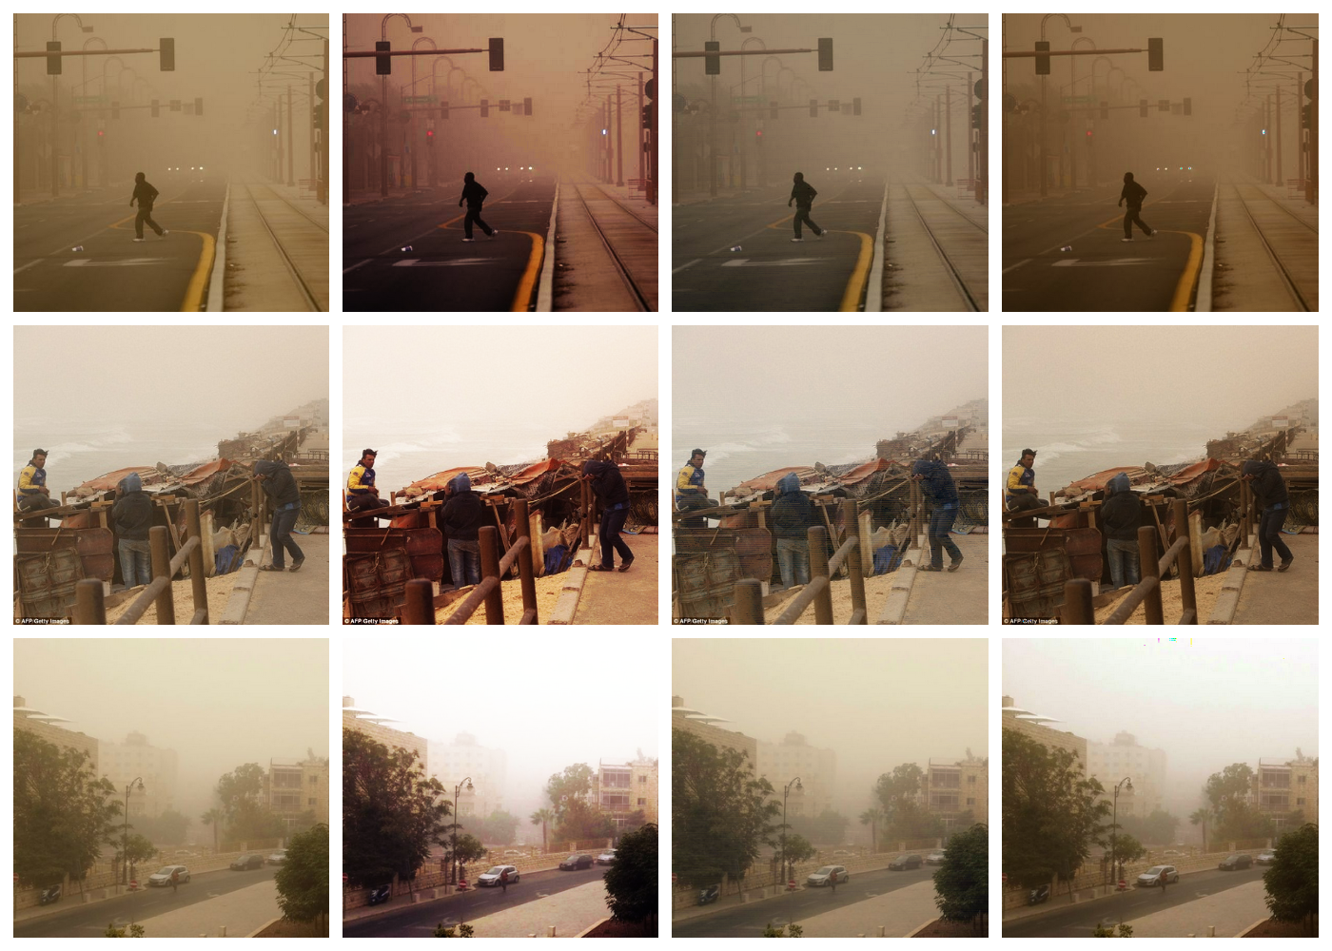

а) б) в) г)

Рис. Б.2. Результати видалення пилу: а) вхідне зображення, б) метод TTFIO, в) метод RGBRRT, г) метод RTFR

# ДОДАТОК В

**Лістинг функцій видалення туману**

public BaseMethodResponse RemoveFogUsingDarkChannelPrior(Image<Bgr, Byte> image, FogRemovalParams _params)

{

var stopwatch = new Stopwatch();

stopwatch.Start();

int patchSize = 7;

var DC = DehazeDarkChannel.getMedianDarkChannel(image, patchSize);

int Airlight = EstimateAirlight(DC, image);

var T = DehazeDarkChannel.estimateTransmission(DC, Airlight);

var result = DehazeDarkChannel.getDehazed(image, T, Airlight);

stopwatch.Stop();

if (_params.ShowWindows)

{

EmguCvWindowManager.Display(image, "3 image");

EmguCvWindowManager.Display(DC, "1 DC");

EmguCvWindowManager.Display(T, "2 T");

EmguCvWindowManager.Display(result, "4 result");

}

var Metrics = ImageMetricHelper.ComputeAll(image, result);

return new BaseMethodResponse

{

EnhancementResult = result,

DetectionResult = T,

DetailedResults = new List<IInputArray> { image, DC, T, result },

Metrics = Metrics,

ExecutionTimeMs = stopwatch.ElapsedMilliseconds

};

}

private Image<Gray, Byte> GetDarkChannel(Image<Bgr, Byte> sourceImg, int patchSize)

{

Image<Gray, Byte> rgbMinImg = new Image<Gray, byte>(sourceImg.Size);

Image<Gray, Byte> MDCP = new Image<Gray, byte>(sourceImg.Size);

for (int m = 0; m < sourceImg.Rows; m++)

{

for (int n = 0; n < sourceImg.Cols; n++)

{

Bgr pixel = sourceImg[m, n];

double intensity = Math.Min(Math.Min(pixel.Blue, pixel.Green), pixel.Red);

rgbMinImg[m, n] = new Gray(intensity);

}

}

CvInvoke.MedianBlur(rgbMinImg, MDCP, patchSize);

rgbMinImg.Dispose();

return MDCP;

}

private int EstimateAirlight(Image<Gray, Byte> DC, Image<Bgr, Byte> inputImage)

{

var lab = ImageHelper.ToLab(inputImage);

double takePercent = 0.001; // take most dark transmission's pixels

double takeAmount = (DC.Rows * DC.Cols) * takePercent;

var brightestPixels = ImageHelper.GetImagePixelsWithCoords(DC).OrderByDescending(x => x.Intensity).Take((int)takeAmount);

var mostBrightesDCPixelInImage = brightestPixels.OrderByDescending(x => {

return lab[x.Coords.Row, x.Coords.Col].X;

}).First();

var A = lab[mostBrightesDCPixelInImage.Coords.Row, mostBrightesDCPixelInImage.Coords.Col].X; // take most dark

lab.Dispose();

return (int)A;

}

private Image<Gray, Byte> EstimateTransmission(Image<Gray, Byte> DC, int airlight) //DC - darkChannel

{

double w = 0.75;

// double w = 0.95;

Image<Gray, Byte> transmission = new Image<Gray, Byte>(DC.Size);

for (int m = 0; m < DC.Rows; m++)

{

for (int n = 0; n < DC.Cols; n++)

{

transmission[m, n] = new Gray((1 - w * (DC[m, n].Intensity / airlight)) * 255);

}

}

return transmission;

}

private Image<Bgr, Byte> RemoveFog(Image<Bgr, Byte> sourceImg, Image<Gray, Byte> transmissionImg, int airlight)

{

double t;

double t0 = 0.1;

int A = airlight;

Bgr I; //I(x) - source image pixel

Image<Bgr, Byte> dehazed = new Image<Bgr, Byte>(sourceImg.Size);

for (int i = 0; i < sourceImg.Rows; i++)

{

for (int j = 0; j < sourceImg.Cols; j++)

{

t = transmissionImg[i, j].Intensity / 255;

t = Math.Max(t, t0);

I = sourceImg[i, j];

double B = (I.Blue - A) / t + A;

double G = (I.Green - A) / t + A;

double R = (I.Red - A) / t + A;

B = B > 255 ? 255 : Math.Abs(B);

G = G > 255 ? 255 : Math.Abs(G);

R = R > 255 ? 255 : Math.Abs(R);

dehazed[i,j] = new Bgr(B, G, R);

}

}

return dehazed;

}

public BaseMethodResponse RemoveFogUsingMedianChannelPrior(Image<Bgr, Byte> image, FogRemovalParams _params)

{

Image<Bgr, Byte> result = new Image<Bgr, byte>(image.Size);

var stopwatch = new Stopwatch();

stopwatch.Start();

// 1 - median channel

Image<Gray, Byte> J_median = new Image<Gray, byte>(image.Size);

for (int m = 0; m < image.Rows; m++)

{

for (int n = 0; n < image.Cols; n++)

{

Bgr pixel = image[m, n];

J_median[m, n] = new Gray((pixel.Blue + pixel.Green + pixel.Red) / 3);

}

}

// 2 - airlight

double Airlight;

double[] minValues = new double[3];

double[] maxValues = new double[3];

Point[] minLocations = new Point[3];

Point[] maxLocations = new Point[3];

image.MinMax(out minValues, out maxValues, out minLocations, out maxLocations);

Airlight = Math.Max(maxValues[0], Math.Max(maxValues[1], maxValues[2]));

// 3 - transmission map

double w = 0.75; // 0 < w <= 1

Image<Gray, Byte> T = new Image<Gray, byte>(image.Size);

for (int m = 0; m < image.Rows; m++)

{

for (int n = 0; n < image.Cols; n++)

{

Bgr pixel = image[m, n];

double B = pixel.Blue / Airlight;

double G = pixel.Green / Airlight;

double R = pixel.Red / Airlight;

double transmission_ = 1 - w * ((B + G + R) / 3.0);

T[m, n] = new Gray(transmission_ * 255);

}

}

// 4 - recover image

double A = Airlight;

for (int m = 0; m < image.Rows; m++)

{

for (int n = 0; n < image.Cols; n++)

{

double t = T[m, n].Intensity / 255;

Bgr I = image[m, n];

double B = (I.Blue - A) / t + A;

double G = (I.Green - A) / t + A;

double R = (I.Red - A) / t + A;

B = B > 255 ? 255 : B;

G = G > 255 ? 255 : G;

R = R > 255 ? 255 : R;

result[m, n] = new Bgr(B, G, R);

}

}

stopwatch.Stop();

if (_params.ShowWindows)

{

EmguCvWindowManager.Display(image, "1 image");

EmguCvWindowManager.Display(J_median, "2 J_median");

EmguCvWindowManager.Display(T, "3 T");

EmguCvWindowManager.Display(result, "4 result");

}

var Metrics = ImageMetricHelper.ComputeAll(image, result);

return new BaseMethodResponse

{

EnhancementResult = result,

DetectionResult = T,

DetailedResults = new List<IInputArray> { image, J_median, T, result },

Metrics = Metrics,

ExecutionTimeMs = stopwatch.ElapsedMilliseconds

};

}

public BaseMethodResponse RemoveFogUsingIdcpWithClahe(Image<Bgr, Byte> image, FogRemovalParams _params)

{

var stopwatch = new Stopwatch();

stopwatch.Start();

// 1 - apply CLAHE

var lab = ImageHelper.ToLab(image); // convert to LAB

Image <Gray, Byte>[] parts = lab.Split(); // split channels

Image<Gray, Byte> LChannel = parts[0]; // get L channel

Image<Gray, Byte> claheLChannel = new Image<Gray, byte>(image.Size); // CLAHE result

CvInvoke.CLAHE(src: LChannel, clipLimit: 2, tileGridSize: new Size(8, 8), dst: claheLChannel);

parts[0] = claheLChannel; // replace L with CLAHE

lab.Dispose();

lab = new Image<Lab, Byte>(parts); // save image

var clahe = ImageHelper.ToBgr(lab);

// 2 - apply DCP

var resultDCP = RemoveFogUsingDarkChannelPrior(clahe, new FogRemovalParams() { ShowWindows = false });

var transmission = resultDCP.DetectionResult;

// 3 - apply adaptive gamma correction

var resultAdaptiveGammaCorrect = GammaCorrection.Adaptive(resultDCP.EnhancementResult);

var result = resultAdaptiveGammaCorrect;

stopwatch.Stop();

if (_params.ShowWindows)

{

EmguCvWindowManager.Display(image, "1 image");

EmguCvWindowManager.Display(clahe, "2 clahe");

EmguCvWindowManager.Display(transmission, "3 transmission");

EmguCvWindowManager.Display(resultDCP.EnhancementResult, "4 resultDCP");

EmguCvWindowManager.Display(resultAdaptiveGammaCorrect, "5 resultAdaptiveGammaCorrect");

EmguCvWindowManager.Display(result, "5 result");

}

lab.Dispose();

parts.ToList().ForEach(x => x.Dispose());

LChannel.Dispose();

claheLChannel.Dispose();

var Metrics = ImageMetricHelper.ComputeAll(image, result);

return new BaseMethodResponse

{

EnhancementResult = result,

DetectionResult = transmission,

DetailedResults = new List<IInputArray> { image, clahe, transmission, resultDCP.EnhancementResult, result },

Metrics = Metrics,

ExecutionTimeMs = stopwatch.ElapsedMilliseconds

};

}

public BaseMethodResponse RemoveFogUsingMultiCoreDSPMethod(Image<Bgr, Byte> image, FogRemovalParams _params)

{

var stopwatch = new Stopwatch();

stopwatch.Start();

// down sample input image

// more about interpolation types - https://stackoverflow.com/questions/3112364/how-do-i-choose-an-image-interpolation-method-emgu-opencv

double scale = 0.75;

if (image.Width * image.Height < 600 * 600) scale = 0.5;

else scale = 0.33;

Inter interpolationType = Inter.Linear;

var downsampled = image.Resize(scale, interpolationType);

// compute dark channel

// TODO - there is faster way to compute DC using max-min filter

//int patchSize = 15; // used in article

int patchSize = 7;

var DC = GetDarkChannel(downsampled, patchSize: patchSize);

// estimate airlight

int A = EstimateAirlight(DC, downsampled);

// compute transmission

var T = EstimateTransmission(DC, A);

// improve T with guided filter

Image<Gray, byte> improvedT;

//int guidedRadius = 30; // used in article

int guidedRadius = 7;

try

{

improvedT = ImageHelper.GuidedFilterBy_clarkzjw(guideImage: downsampled, inputImage: T, radius: guidedRadius, eps: 0.02);

}

catch(Exception ex)

{

// use default EmguCv implementation

improvedT = ImageHelper.GuidedFilterEmguCv(guideImage: downsampled, inputImage: T, radius: guidedRadius, eps: 0.02);

}

var transmission = improvedT;

// get high resolution T (resize to origin size)

var upsampledT = improvedT.Resize(image.Width, image.Height, interpolationType);

// apply formula for fog removal

var hazeFree = new Image<Bgr, byte>(image.Size);

double t;

double t0 = 0.1;

Bgr I; double b, g, r;

for (int m = 0; m < image.Rows; m++)

{

for (int n = 0; n < image.Cols; n++)

{

t = upsampledT[m, n].Intensity / 255;

t = Math.Max(t, t0);

I = image[m, n];

b = (I.Blue - A) / t + A;

g = (I.Green - A) / t + A;

r = (I.Red - A) / t + A;

b = b > 255 ? 255 : Math.Abs(b);

g = g > 255 ? 255 : Math.Abs(g);

r = r > 255 ? 255 : Math.Abs(r);

hazeFree[m, n] = new Bgr(b, g, r);

}

}

// apply color calibration to enhace global intensity, contrast, color (use histogram scratching)

var colorCalibrated = ImageHelper.CalibrateColorsWithHistogramScratching(hazeFree);

// obtain result

var result = colorCalibrated;

stopwatch.Stop();

if (_params.ShowWindows)

{

EmguCvWindowManager.Display(image, "image");

EmguCvWindowManager.Display(downsampled, "downsampled");

EmguCvWindowManager.Display(T, "T");

EmguCvWindowManager.Display(improvedT, "improvedT");

EmguCvWindowManager.Display(upsampledT, "upsampledT");

EmguCvWindowManager.Display(hazeFree, "hazeFree");

EmguCvWindowManager.Display(colorCalibrated, "colorCalibrated");

}

var Metrics = ImageMetricHelper.ComputeAll(image, result);

return new BaseMethodResponse

{

EnhancementResult = result,

DetectionResult = transmission,

DetailedResults = new List<IInputArray> { image, downsampled, T, improvedT, upsampledT, hazeFree, colorCalibrated },

Metrics = Metrics,

ExecutionTimeMs = stopwatch.ElapsedMilliseconds

};

}

public BaseMethodResponse RemoveFogUsingCustomMethod(Image<Bgr, Byte> image, FogRemovalParams _params)

{

var stopwatch = new Stopwatch();

stopwatch.Start();

// 1. Compute transmission using high/low pass filters

var gray = ImageHelper.ToGray(image);

var hpF = ImageHelper.ButterworthHightPassFilter(gray);

var lpF = ImageHelper.ButterworthLowPassFilter(gray);

var T_float = hpF + lpF;

var T = T_float.Convert<Gray, byte>();

T = ImageHelper.Inverse(T);

T = T.SmoothMedian(5);

// stretch to [0;1]

double[] minValues, maxValues; Point[] minLocations, maxLocations;

T.MinMax(out minValues, out maxValues, out minLocations, out maxLocations);

double Tmin = minValues[0];

double Tmax = maxValues[0];

for (int i = 0; i < T.Rows; i++)

{

for (int j = 0; j < T.Cols; j++)

{

var newT = ((T[i, j].Intensity - Tmin) / (Tmax - Tmin)) * 255;

T[i, j] = new Gray(newT);

}

}

// etimate airlight using T

int A = EstimateAirlightByTransmission(T, image);

// remove fog

var processed = CustomRemoveFog(image, T, A);

stopwatch.Stop();

if (_params.ShowWindows)

{

EmguCvWindowManager.Display(image, "image");

EmguCvWindowManager.Display(T, "T");

EmguCvWindowManager.Display(processed, "processed");

}

var Metrics = ImageMetricHelper.ComputeAll(image, processed);

return new BaseMethodResponse

{

EnhancementResult = processed,

DetectionResult = T,

DetailedResults = new List<IInputArray> { image, T, processed },

Metrics = Metrics,

ExecutionTimeMs = stopwatch.ElapsedMilliseconds

};

}

private Image<Bgr, byte> CustomRemoveFog(Image<Bgr, byte> image, Image<Gray, byte> T, int Airlight)

{

var hsv = ImageHelper.ToHsv(image);

double H_, S_, V_;

for (int i = 0; i < image.Rows; i++)

{

for (int j = 0; j < image.Cols; j++)

{

var t = T[i, j].Intensity / 255.0;

t = Math.Max(t, 0.1);

H_ = hsv[i, j].Hue;

S_ = hsv[i, j].Satuation;

V_ = hsv[i, j].Value;

V_ = CustomSmartAdd(V_, (V_ - Airlight) * (1 - t));

if (V_ < 0 || V_ > 255)

{

throw new OverflowException();

}

hsv.Data[i, j, 2] = (byte)V_;

}

}

var processed = ImageHelper.ToBgr(hsv);

var postProcessed = ImageHelper.AdjustContrast(processed);

KalikoImage imageK = new KalikoImage(postProcessed.Bitmap);

imageK.ApplyFilter(new UnsharpMaskFilter(radius: 2.5f, amount: 0.7f, threshold: 0));

var postProcessed2 = new Image<Bgr, byte>(imageK.GetAsBitmap());

return postProcessed2;

}

private double CustomSmartAdd(double intensity, double addVal, int callCount = 0)

{

if(callCount > 25)

{

throw new OverflowException("Max call stack overflow");

}

byte intesityB = (byte)intensity;

if (intesityB == 255 || intesityB == 0)

{

return intensity;

}

callCount += 1;

double sum = intensity + addVal;

if (sum < 0 || sum > 255)

{

double reducePercent = 0.25;

double r2 = addVal * (1 - reducePercent);

double res = CustomSmartAdd(intensity, r2, callCount);

return res;

}

return sum;

}

public BaseMethodResponse RemoveFogUsingCustomMethodWithDepthEstimation(Image<Bgr, Byte> image, FogRemovalParams _params)

{

var stopwatch = new Stopwatch();

stopwatch.Start();

// Try python depth estimation

// Load depth map image

var imagePath = _params.InputImageFileName;

var imageFileName = Path.GetFileName(_params.InputImageFileName);

var imageFileNameWithoutExtension = Path.GetFileNameWithoutExtension(_params.InputImageFileName);

var imageFileExtension = Path.GetExtension(_params.InputImageFileName);

var imageFolder = Path.GetDirectoryName(_params.InputImageFileName);

string modelName = @"model_cityscapes";

var cmd = @"""D:\Google Drive\Diploma5\pythonDepthEstimation\monodepth-master\monodepth_simple.py"" --image_path ""{0}"" --checkpoint_path ""D:\Google Drive\Diploma5\pythonDepthEstimation\monodepth-master\models\{1}""";

cmd = String.Format(cmd, _params.InputImageFileName, modelName);

var args = "";

ProcessStartInfo start = new ProcessStartInfo();

start.FileName = @"D:\ProgramFiles\Anaconda3\python.exe";

start.Arguments = string.Format("{0} {1}", cmd, args);

start.UseShellExecute = false;

start.RedirectStandardOutput = true;

using (Process process = Process.Start(start))

{

using (StreamReader reader = process.StandardOutput)

{

string result_ = reader.ReadToEnd();

Console.Write(result_);

}

}

// when finished read file with depth map

var depthResultPath = Path.Combine(imageFolder, $"{imageFileNameWithoutExtension}_disp{imageFileExtension}");

var depthNpyResultPath = Path.Combine(imageFolder, $"{imageFileNameWithoutExtension}_disp.npy");

var depthMapColor = new Image<Bgr, Byte>(depthResultPath);

var depthMapGray = ImageHelper.ToGray(depthMapColor);

// delete generated files

if (File.Exists(depthResultPath)) File.Delete(depthResultPath);

if (File.Exists(depthNpyResultPath)) File.Delete(depthNpyResultPath);

int patchSize = 7;

var imgDarkChannel = GetDarkChannel(image, patchSize);

var Airlight = EstimateAirlight(imgDarkChannel, image);

var T = depthMapGray;

// reduce T

for (int m = 0; m < T.Rows; m++)

{

for (int n = 0; n < T.Cols; n++)

{

var pixel = T[m, n];

T[m, n] = new Gray(1.25 * pixel.Intensity);

}

}

var improvedT = ImageHelper.GuidedFilterBy_clarkzjw(guideImage: image, inputImage: T, radius: 7, eps: 0.02);

// Use standart model

var fogModelResult = RemoveFog(image, improvedT, Airlight);

// use custom approach

var result = CustomRemoveFog(image, improvedT, Airlight);

// apply correction only to Lightnes

var lab = ImageHelper.ToLab(image);

var channels = lab.Split();

var l = channels[0]; var lRes = new Image<Gray, Byte>(lab.Size);

var a = channels[1];

var b = channels[2];

for (int i = 0; i < image.Rows; i++)

{

for (int j = 0; j < image.Cols; j++)

{

var t = improvedT[i, j].Intensity / 255.0;

t = Math.Max(t, 0.1);

double L = (l[i, j].Intensity - Airlight) / t + Airlight;

L = L > 255 ? 255 : Math.Abs(L);

lRes[i, j] = new Gray(L);

}

}

var labRes = new Image<Lab, Byte>(new Image<Gray, Byte>[] { lRes, a, b });

var alternativeResult = ImageHelper.ToBgr(labRes);

var transmission = improvedT;

stopwatch.Stop();

if (_params.ShowWindows)

{

EmguCvWindowManager.Display(image, "image");

EmguCvWindowManager.Display(depthMapColor, "depthMapColor");

EmguCvWindowManager.Display(T, "T");

EmguCvWindowManager.Display(improvedT, "improvedT");

EmguCvWindowManager.Display(result, "result");

EmguCvWindowManager.Display(fogModelResult, "fogModelResult");

EmguCvWindowManager.Display(alternativeResult, "alternativeResult");

}

var Metrics = ImageMetricHelper.ComputeAll(image, result);

return new BaseMethodResponse

{

EnhancementResult = result,

DetectionResult = transmission,

DetailedResults = new List<IInputArray> { image, depthMapColor, T, improvedT, fogModelResult, alternativeResult, result },

Metrics = Metrics,

ExecutionTimeMs = stopwatch.ElapsedMilliseconds

};

}

# ДОДАТОК Г

**Лістинг функцій видалення пилу**

public BaseMethodResponse VisibilityEnhancementUsingTunedTriThresholdFuzzyIntensificationOperatorsMethod(

Image<Bgr, Byte> image,

TriThresholdFuzzyIntensificationOperatorsMethodParams _params

)

{

var stopwatch = new Stopwatch();

stopwatch.Start();

Image<Bgr, Byte> result = new Image<Bgr, byte>(image.Size);

//zeta (ζ), which is a tuning parameter that is used to control colors fidelity of the processed image

double zeta = _params.Dzeta ?? 0.5;

// tau (τ) - represents the thresholding limits of the operators

double tao_R = 0.5;

double tao_G = 0.6;

double tao_B = 0.4;

//membership function is required because it sets the pixels’ values of a given channel to the default range between zero and one

//f_C = (C - min(C))/(max(C)-min(C)); C є {R, G, B

double[] minValues;

double[] maxValues;

Point[] minLocations;

Point[] maxLocations;

image.MinMax(out minValues, out maxValues, out minLocations, out maxLocations);

for (int m = 0; m < image.Rows; m++)

{

for (int n = 0; n < image.Cols; n++)

{

Bgr pixel = image[m, n];

//membership function

double f_B = MembershipFunction(pixel.Blue, minValues[0], maxValues[0]);

double f_G = MembershipFunction(pixel.Green, minValues[1], maxValues[1]);

double f_R = MembershipFunction(pixel.Red, minValues[2], maxValues[2]);

//intensification operator

double k_B = IntensificationOperator(f_B, tao_B);

double k_G = IntensificationOperator(f_G, tao_G);

double k_R = IntensificationOperator(f_R, tao_R);

//tune intensification outcome

double u_B = Math.Pow(k_B, tao_B + zeta);

double u_G = Math.Pow(k_G, tao_G + zeta);

double u_R = Math.Pow(k_R, tao_R + zeta);

double B = u_B * (maxValues[0] - minValues[0]) + minValues[0];

double G = u_G * (maxValues[1] - minValues[1]) + minValues[1];

double R = u_R * (maxValues[2] - minValues[2]) + minValues[2];

double B2 = u_B * 255;

double G2 = u_G * 255;

double R2 = u_R * 255;

result[m, n] = new Bgr(B2, G2, R2);

}

}

stopwatch.Stop();

var Metrics = ImageMetricHelper.ComputeAll(image, result);

return new BaseMethodResponse

{

EnhancementResult = result,

DetectionResult = new Image<Gray, byte>(image.Size),

DetailedResults = new List<IInputArray> { image, result },

Metrics = Metrics,

ExecutionTimeMs = stopwatch.ElapsedMilliseconds

};

}

private double MembershipFunction(double C, double minC, double maxC)

{

double f_C = (C - minC) / (maxC - minC);

return f_C;

}

private double IntensificationOperator(double f_C, double tao_C)

{

if(f_C <= tao_C)

{

return 2 * Math.Pow(f_C, 2);

}

else

{

return 1 - 2 * (Math.Pow(1 - f_C, 2));

}

}

public BaseMethodResponse RecoveringOfWeatherDegradedImagesBasedOnRGBResponseRatioConstancyMethod(

Image<Bgr, Byte> image,

RGBResponseRatioConstancyMethodParams _params

)

{

var stopwatch = new Stopwatch();

stopwatch.Start();

Image<Bgr, Byte> result = new Image<Bgr, byte>(image.Size);

Image<Bgr, Byte> resultToAll = new Image<Bgr, byte>(image.Size);

//Apply mean shift clustering

MeanShiftClusteringAcordParams msParams = new MeanShiftClusteringAcordParams()

{

Kernel = _params?.MeanShiftParams?.Kernel ?? 5,

Sigma = _params?.MeanShiftParams?.Sigma ?? 0.13

};

var msResult = Clustering.MeanShiftAccord(image, msParams);

var labels = msResult.Labels.Distinct().ToArray(); //regions numbers

//Find regions pixels coordinates

var regionPixelsCoordinates = Clustering.GetRegionsPixelsCoordinates(msResult);

//Loop through regions

for (int region = 0; region < msResult.RegionCount; region++)

{

//Find min and max values for each channel

var regionPixels = regionPixelsCoordinates[region].Select(coordinates => image[coordinates.X, coordinates.Y]).ToArray();

var regionBValues = regionPixels.Select(p => p.Blue).ToArray();

var regionGValues = regionPixels.Select(p => p.Green).ToArray();

var regionRValues = regionPixels.Select(p => p.Red).ToArray();

double[] minValues = new double[3] { regionBValues.Min(), regionGValues.Min(), regionRValues.Min() };

double[] maxValues = new double[3] { regionBValues.Max(), regionGValues.Max(), regionRValues.Max() };

int pixelsCountInRegion = regionPixelsCoordinates[region].Count;

double B_min = minValues[0];

double G_min = minValues[1];

double R_min = minValues[2];

double B_max = maxValues[0];

double G_max = maxValues[1];

double R_max = maxValues[2];

if (_params.Imin != null)

{

B_min = _params.Imin.Value;

G_min = _params.Imin.Value;

R_min = _params.Imin.Value;

}

if (_params.Imax != null)

{

B_max = _params.Imax.Value;

G_max = _params.Imax.Value;

R_max = _params.Imax.Value;

}

//Apply formula

for (int i = 0; i < pixelsCountInRegion; i++)

{

var pixelCoordinates = regionPixelsCoordinates[region][i];

Bgr pixel = image[pixelCoordinates.X, pixelCoordinates.Y];

double B = (pixel.Blue - B_min) * (B_max / (B_max - B_min));

double G = (pixel.Green - G_min) * (G_max / (G_max - G_min));

double R = (pixel.Red - R_min) * (R_max / (R_max - R_min));

result[pixelCoordinates.X, pixelCoordinates.Y] = new Bgr(B, G, R);

}

}

//apply for all image

//Find min and max values for each channel

double[] minValues2;

double[] maxValues2;

Point[] minLocations2;

Point[] maxLocations2;

image.MinMax(out minValues2, out maxValues2, out minLocations2, out maxLocations2);

double B_min2 = minValues2[0];

double G_min2 = minValues2[1];

double R_min2 = minValues2[2];

double B_max2 = maxValues2[0];

double G_max2 = maxValues2[1];

double R_max2 = maxValues2[2];

if (_params.Imin != null)

{

B_min2 = _params.Imin.Value;

G_min2 = _params.Imin.Value;

R_min2 = _params.Imin.Value;

}

if (_params.Imax != null)

{

B_max2 = _params.Imax.Value;

G_max2 = _params.Imax.Value;

R_max2 = _params.Imax.Value;

}

for (int m = 0; m < image.Rows; m++)

{

for (int n = 0; n < image.Cols; n++)

{

Bgr pixel = image[m, n];

double B = (pixel.Blue - B_min2) * (B_max2 / (B_max2 - B_min2));

double G = (pixel.Green - G_min2) * (G_max2 / (G_max2 - G_min2));

double R = (pixel.Red - R_min2) * (R_max2 / (R_max2 - R_min2));

resultToAll[m, n] = new Bgr(B, G, R);

}

}

if (_params.ShowOptionalWindows)

{

EmguCvWindowManager.Display(image, "1. image");

EmguCvWindowManager.Display(msResult.Image, "2. MS");

EmguCvWindowManager.Display(resultToAll, "3. resultToAll");

EmguCvWindowManager.Display(result, "4. result");

}

stopwatch.Stop();

var Metrics = ImageMetricHelper.ComputeAll(image, result);

return new BaseMethodResponse

{

EnhancementResult = result,

DetectionResult = new Image<Gray, byte>(image.Size),

DetailedResults = new List<IInputArray> { image, msResult.Image, resultToAll, result },

Metrics = Metrics,

ExecutionTimeMs = stopwatch.ElapsedMilliseconds

};

}

public BaseMethodResponse EnhaceVisibilityUsingRobbyTanMethodForRoads(Image<Bgr, Byte> image, FogRemovalParams _params)

{

Image<Bgr, Byte> E = image;

var stopwatch = new Stopwatch();

stopwatch.Start();

// 1 - compute environmental light (as max values)

var minmax = ImageHelper.ImageMinMax(image);

double I_b = minmax.MaxValues[0];

double I_g = minmax.MaxValues[1];

double I_r = minmax.MaxValues[2];

double Airlight = Math.Max(minmax.MaxValues[0], Math.Max(minmax.MaxValues[1], minmax.MaxValues[2]));

// compute Г_c

double G_b = I_b / 255.0;

double G_g = I_g / 255.0;

double G_r = I_r / 255.0;

// compute normilized input images E'_c

Image<Bgr, double> E_normilized = new Image<Bgr, double>(image.Size);

for (int m = 0; m < E.Rows; m++)

{

for (int n = 0; n < E.Cols; n++)

{

Bgr e = E[m, n];

double B = E[m, n].Blue / G_b;

double G = E[m, n].Green / G_g;

double R = E[m, n].Red / G_r;

// take mod to cut hight value (my assumption)

B = B % 255;

G = G % 255;

R = R % 255;

E_normilized[m, n] = new Bgr(B, G, R);

}

}

var E_normilized_Gamma = E_normilized.Convert<Bgr, Byte>().Clone();

E_normilized_Gamma._GammaCorrect(1.4);

stopwatch.Stop();

if (_params.ShowWindows)

{

EmguCvWindowManager.Display(image, "1 image");

EmguCvWindowManager.Display(E_normilized.Convert<Bgr, Byte>(), "2 E_normilized");

EmguCvWindowManager.Display(E_normilized_Gamma, "E_normilized_Gamma");

}

var Metrics = ImageMetricHelper.ComputeAll(image, E_normilized_Gamma);

return new BaseMethodResponse

{

EnhancementResult = E_normilized_Gamma,

DetectionResult = new Image<Gray, Byte>(image.Size),

DetailedResults = new List<IInputArray> { image, E_normilized.Convert<Bgr, Byte>(), E_normilized_Gamma },

Metrics = Metrics,

ExecutionTimeMs = stopwatch.ElapsedMilliseconds

};

}

# ДОДАТОК Ґ

**Тези доповіді на ХI Міжнародній науковій конференції студентів і молодих учених «Наука і освіта - 2016»**

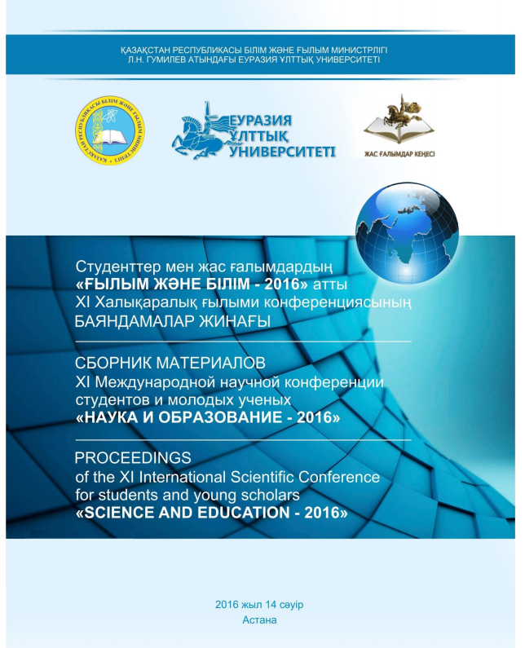

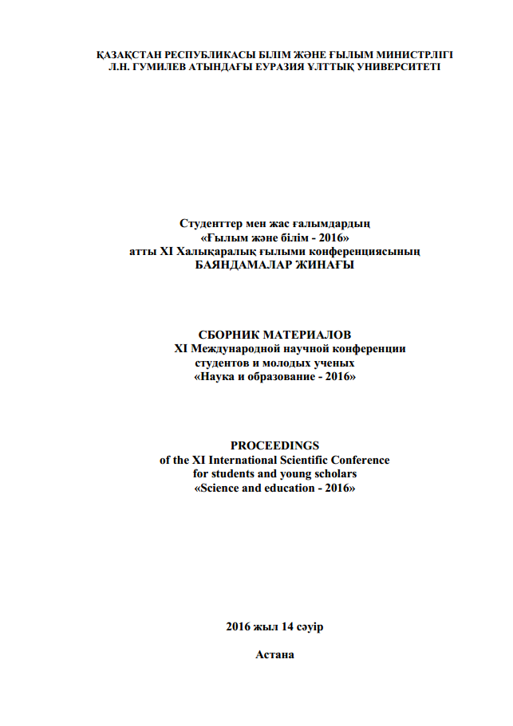

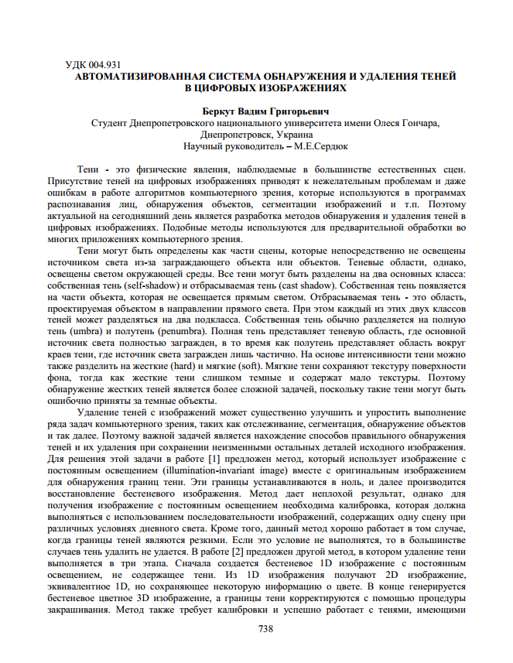

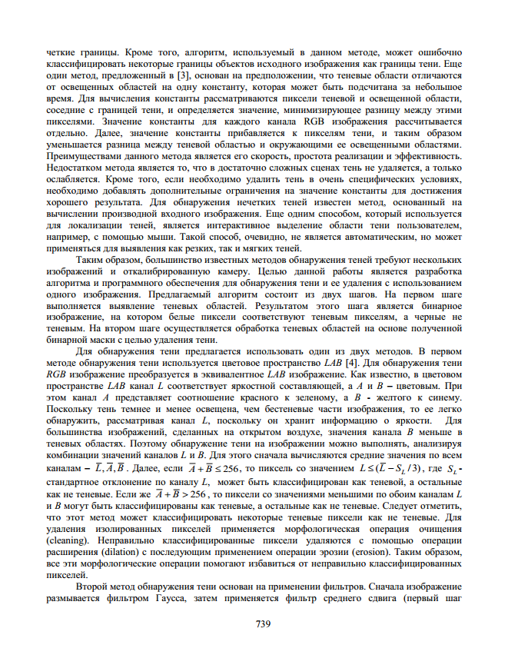

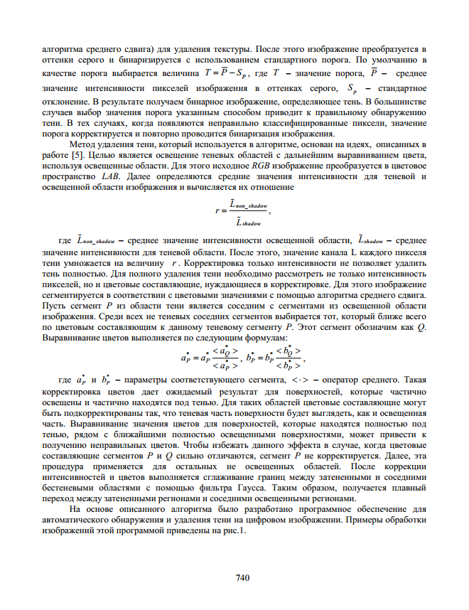

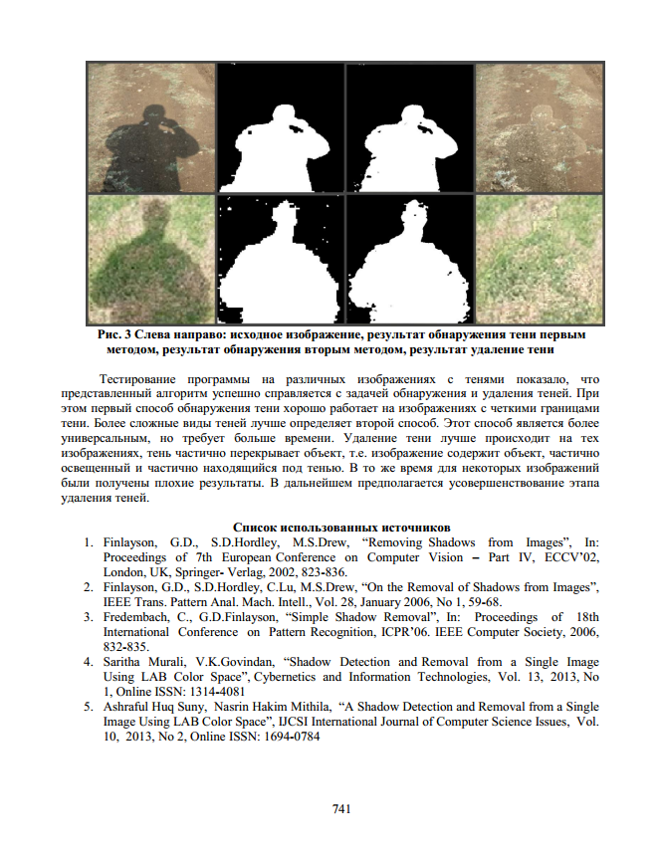

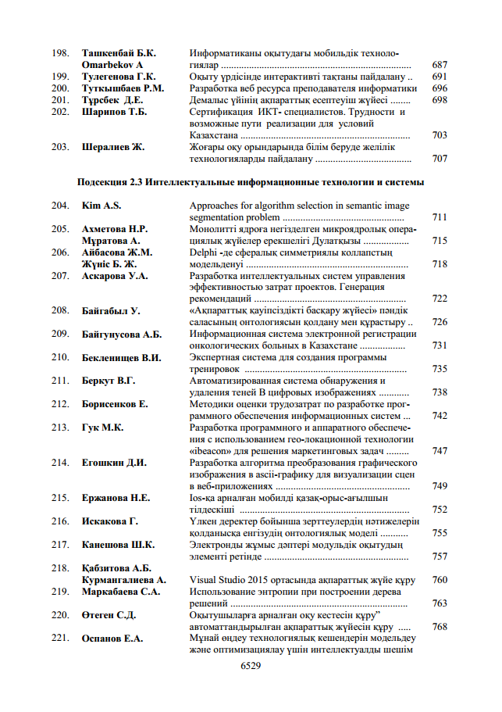

# ДОДАТОК Д

**Стаття в журналі «Радіоелектроніка, інформатика, управління»**

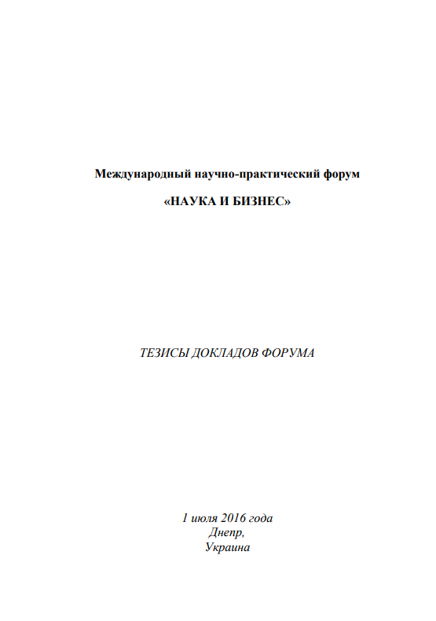

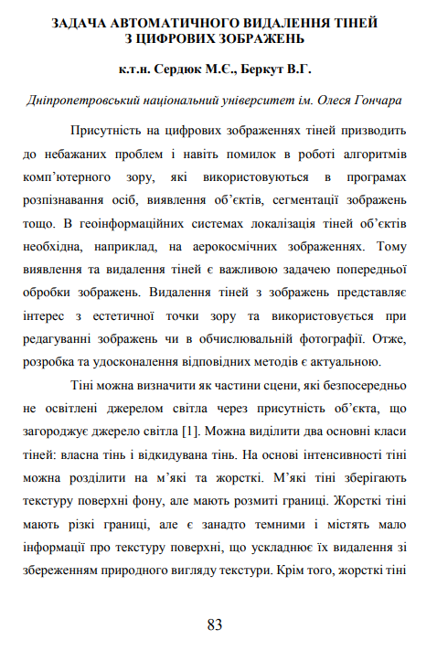

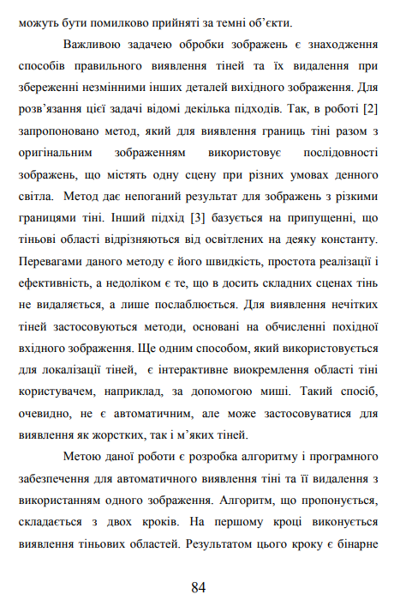

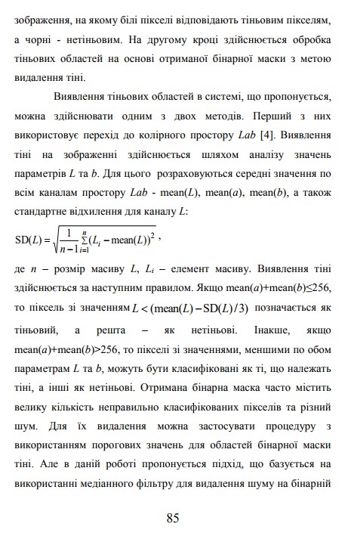

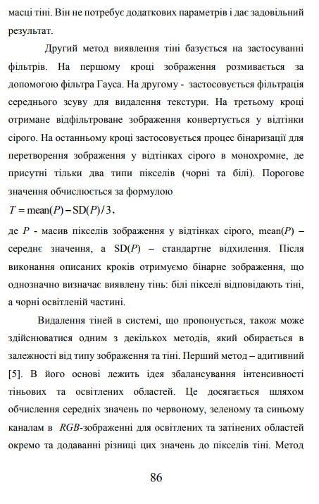

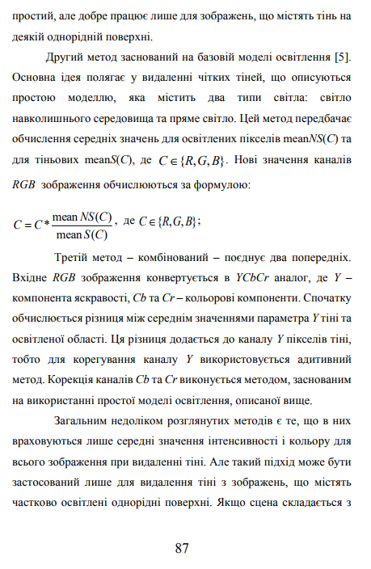

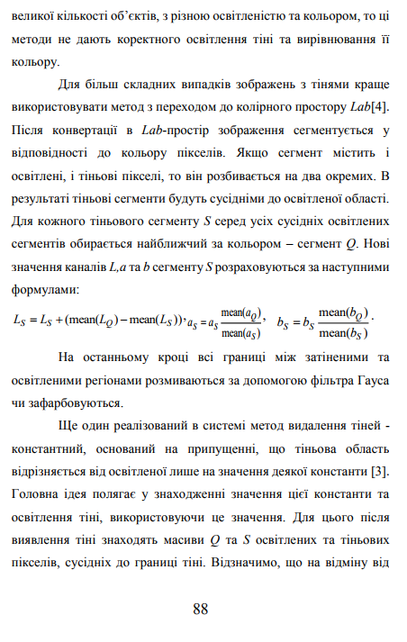

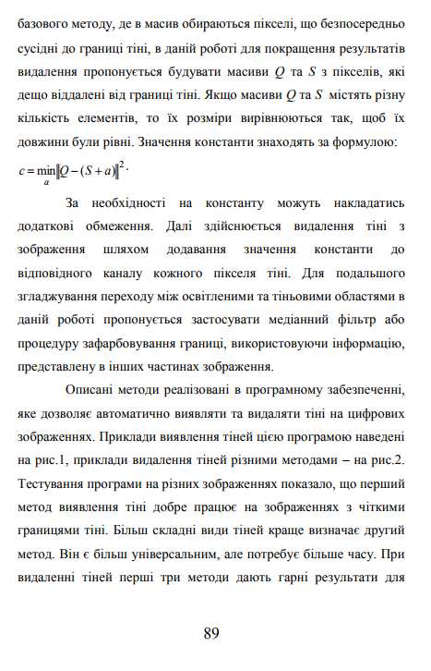

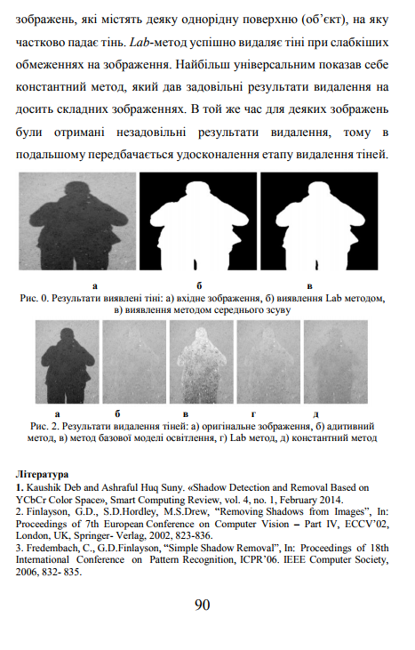

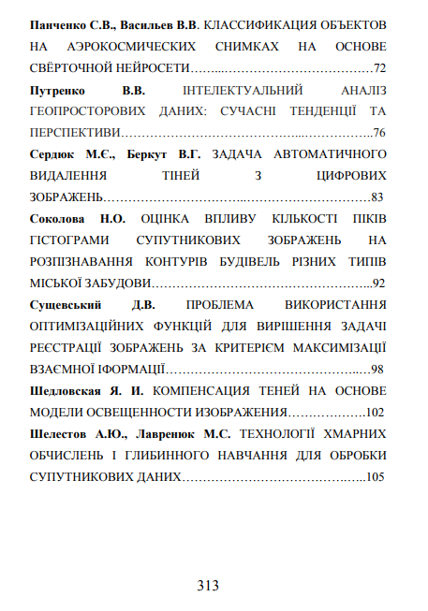

# ДОДАТОК Е

**Стаття в журналі «Радіоелектроніка, інформатика, управління»**

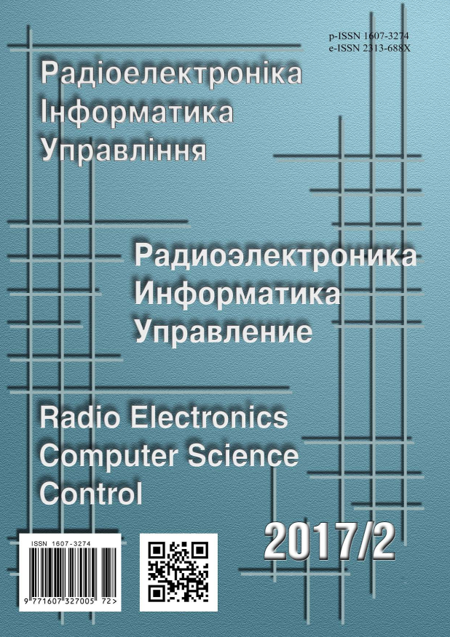

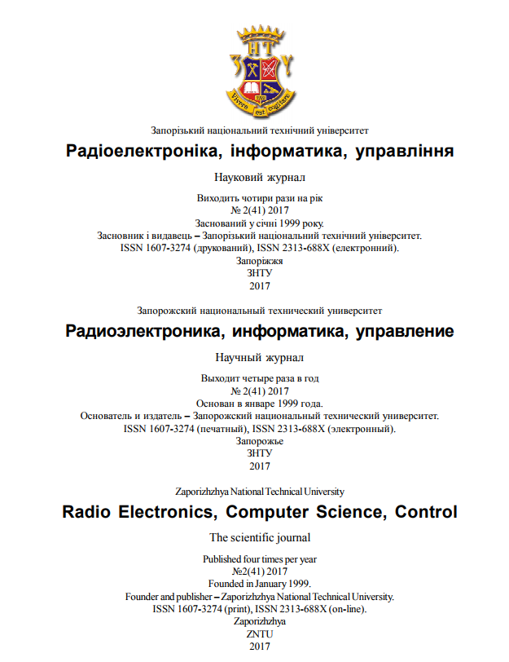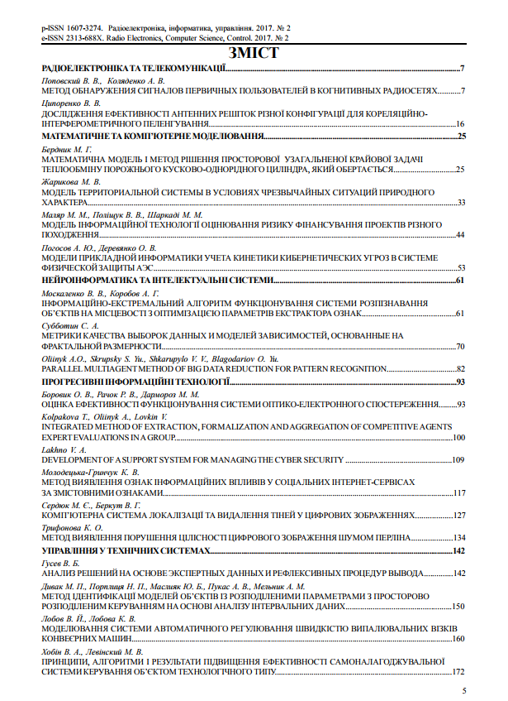

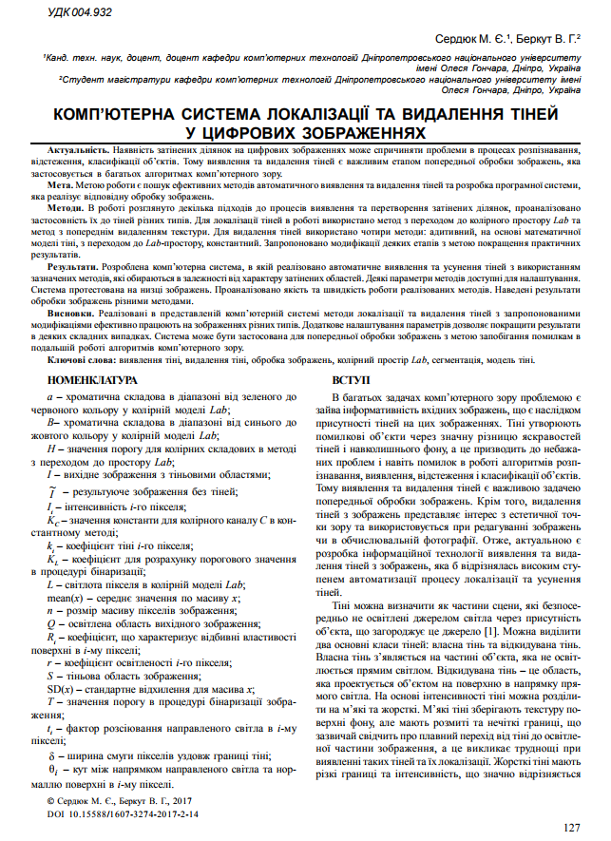

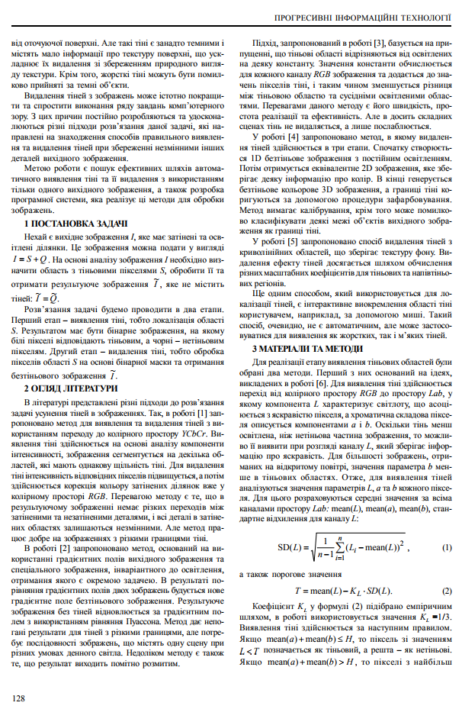

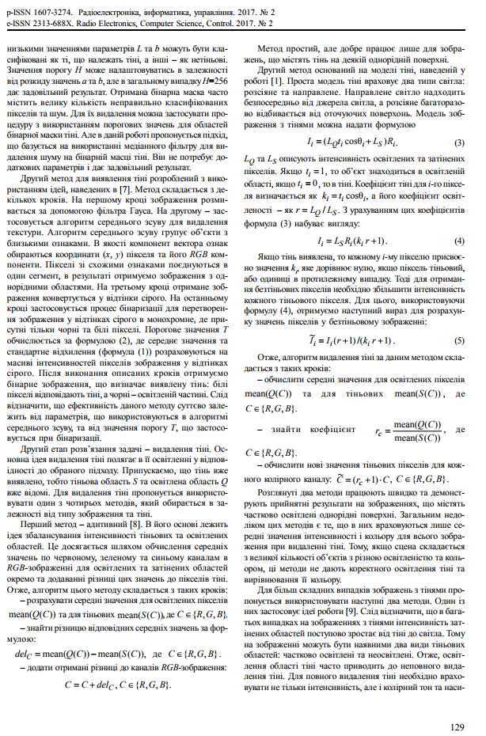

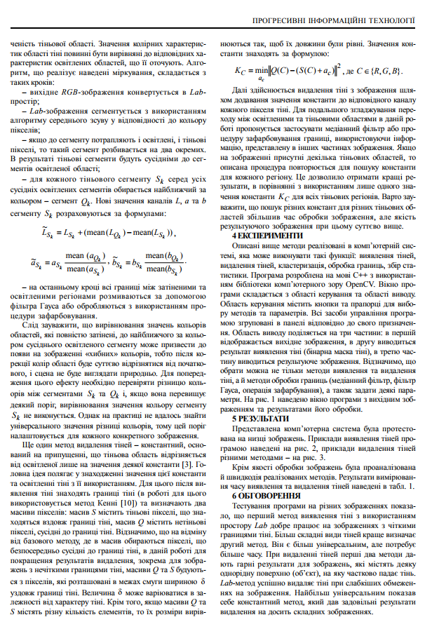

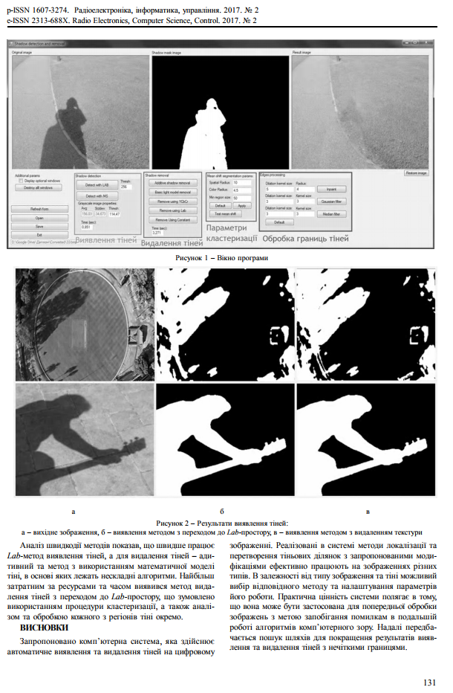

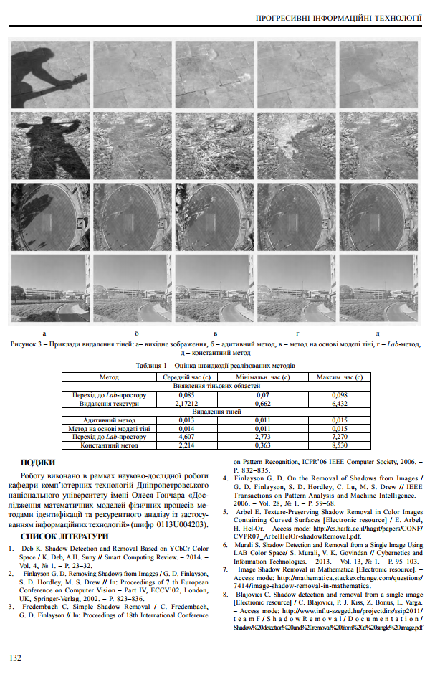

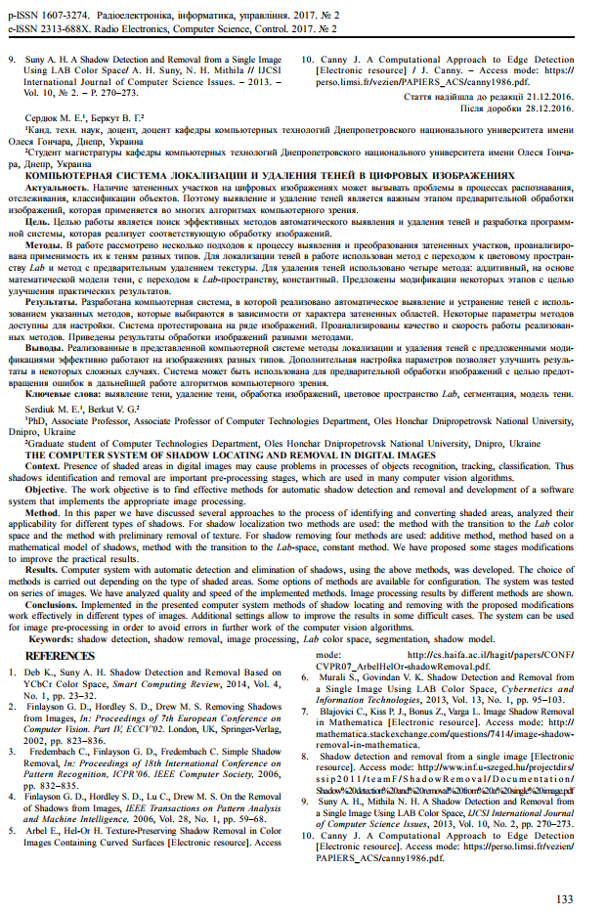

# ДОДАТОК Є

**II тур Всеукраїнського конкурсу студентських наукових робіт з «Інформаційних технологій»**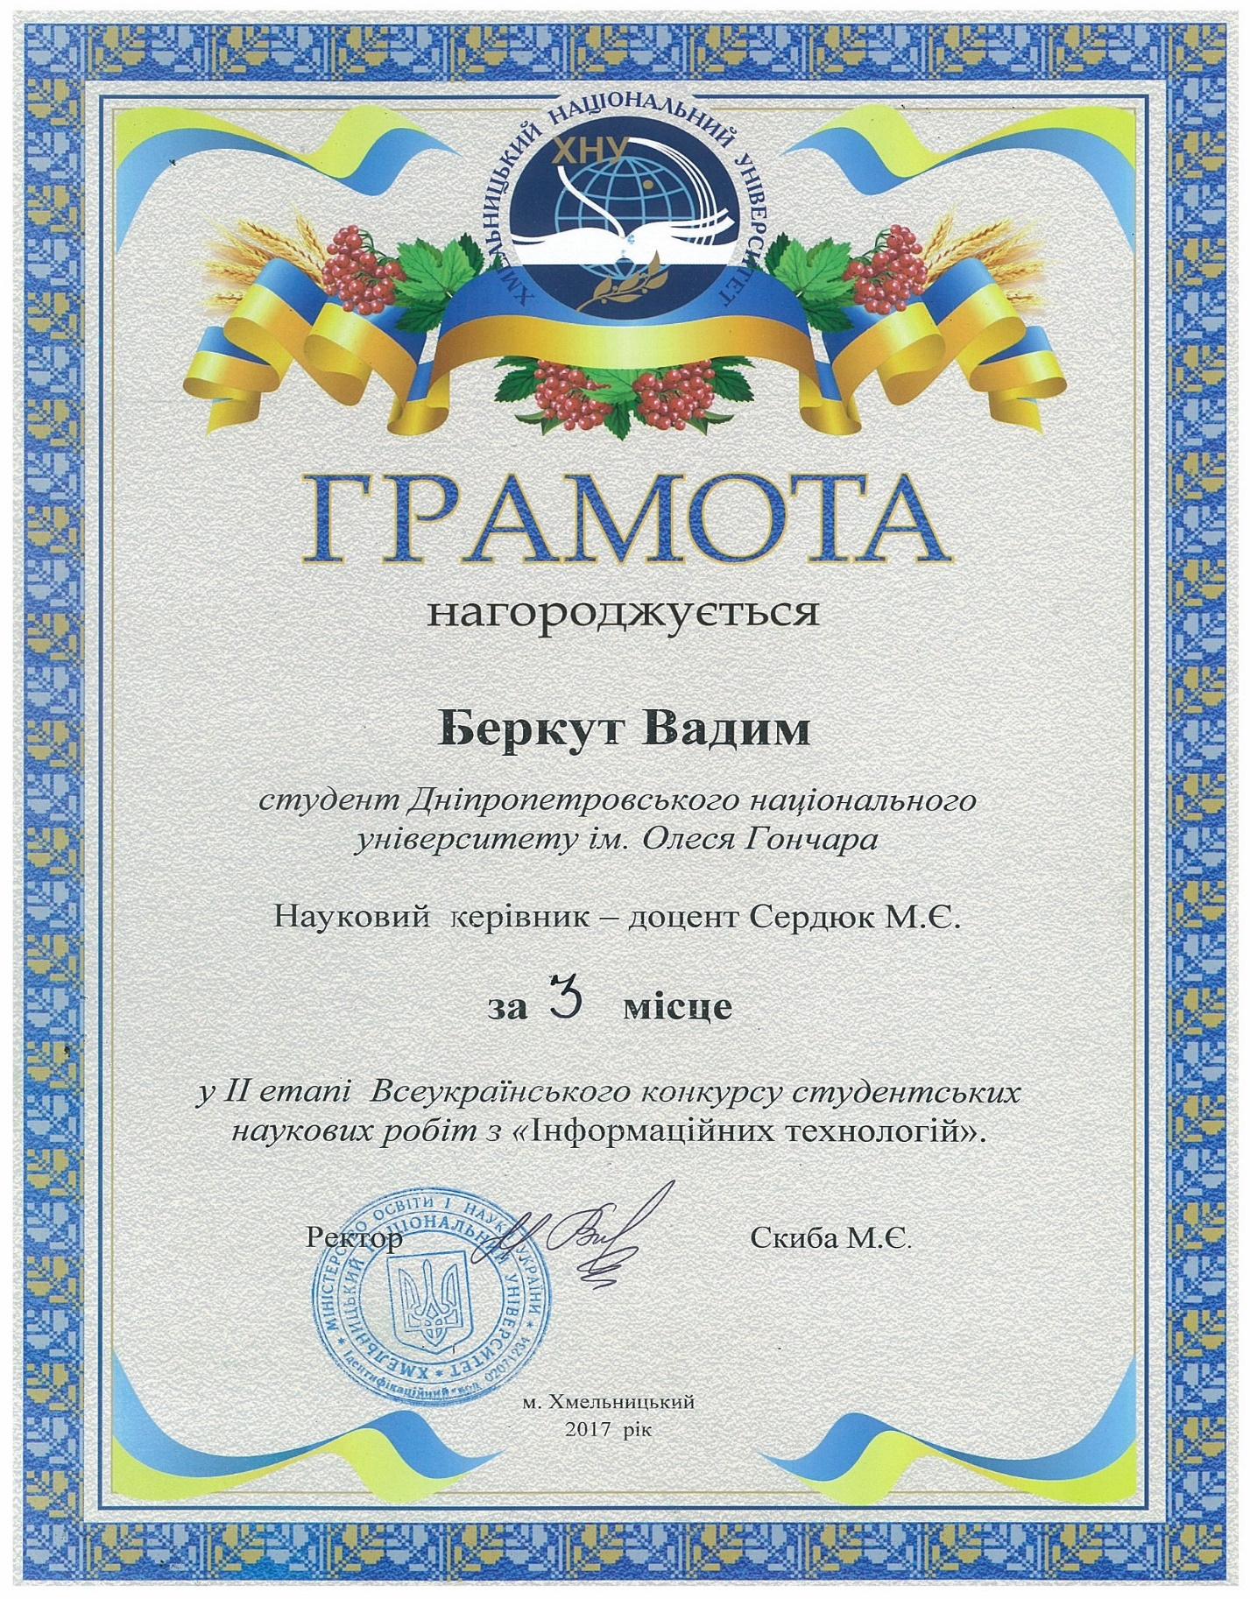

# ДОДАТОК Ж

**Тези доповіді на XV міжнародній науково-практичній конференції «Математичне та програмне забезпечення інтелектуальних систем (MPZIS-2017)»**

